МИНИСТЕРСТВО ОБРАЗОВАНИЯ РЕСПУБЛИКИ БЕЛАРУСЬ
Учреждение образования «БЕЛОРУССКИЙ ГОСУДАРСТВЕННЫЙ
ТЕХНОЛОГИЧЕСКИЙ УНИВЕРСИТЕТ»
Факультет Информационных технологий
Кафедра Информационных систем и технологий
Специальность 6-05-0612-01 «Программная инженерия»
ПОЯСНИТЕЛЬНАЯ ЗАПИСКА КУРСОВОГО ПРОЕКТА
по дисциплине «Компьютерные языки разметки»
Тема «Веб-сайт Авиакомпании»
Исполнитель
студент 1 курса 8 группы ______________ Е. А. Арбузов
подпись, дата
Руководитель
старший преподаватель ______________ Е. В. Барковский
должность, учен. степень, ученое звание подпись, дата
Допущен к защите __________________________________ ______________
__________________________________ _______________
__________________________________ _______________
дата, подпись
Курсовой проект защищен с оценкой
Руководитель _______________ ___________ Е. В. Барковский
подпись дата инициалы и фамилия

СОДЕРЖАНИЕ
Введение: 2
1 Постановка задачи 3
1.1 Обзор аналогичных решений 3
1.2 Техническое задание 7
1.3 Выбор средств реализации программного продукта 8
1.4 Выводы 9
2 Проектирование страниц веб-сайта 11
2.1 Выбор способа верстки 11
2.2 Выбор стилевого оформления 11
2.3 Выбор шрифтового оформления 12
2.4 Разработка логотипа. 12
2.5 Разработка пользовательских элементов 12
2.6 Разработка спецэффектов 18
2.7 Выводы 19
3 Реализация структуры веб-сайта 20
3.1 Структура HTML документа 20
3.2 Добавление таблиц стилей Sass и CSS 20
3.3 Использование стандартов XML (SVG) 21
3.4 Управление элементами DOM 22
3.5 Выводы 23
4 Тестирование веб-сайта 23
4.1 Адаптивный дизайн веб-сайта 23
4.2 Кроссбраузерность сайта 25
4.3 Руководство пользователя 28
4.4 Выводы 29
Заключение 31
Использованные литературные источники 32
ПРИЛОЖЕНИЕ А. Прототипы веб-страниц 33
ПРИЛОЖЕНИЕ Б. Макеты веб-страниц 35
ПРИЛОЖЕНИЕ В. Листинг HTML документов 38
ПРИЛОЖЕНИЕ Г. Листинг SCSS файлов 126
ПРИЛОЖЕНИЕ Д. Листинг SVG 195
ПРИЛОЖЕНИЕ Е. Листинг JavaScript 196

Введение:
Целью курсового проекта является разработка функционального и удобного веб-сайта для авиакомпании, который обеспечивает эффективное взаимодействие между перевозчиком и пассажирами.
Задачи: Провести анализ существующих решений по выбранной теме. Разработать структуру сайта и создать его прототип в Figma. Реализовать основные и дополнительные модули веб-сайта. Провести тестирование работы веб-сайта.
Целевой аудиторией веб-сайта являются люди, которым необходимо в максимально эффективно и удобно выполнить авиаперелет, получая при этом полное сопровождение от сотрудников компании.
Актуальность веб-сайта в данной сфере обусловлена активным ростом популярности онлайн-сервисов в сфере транспортных услуг, желанием людей сэкономить время и найти максимально удобный способ добраться из одной точки в другую.
Задачи курсовой работы:
1.Проанализировать существующие языки разметки, инструменты и библиотеки для создания веб-сайта;
2. Разработать макет и прототип сайта;
3. Разработать структуру веб-сайта;
4. Наполнить сайт информацией по теме;
5. Протестировать веб-сайт;
6. Разработать руководство пользователя;

1 Постановка задачи

1.1 Обзор аналогичных решений
В качестве аналогов были выбраны сайты со схожей тематикой, а именно: “Qatar Airways”, “Etihad Airways”.
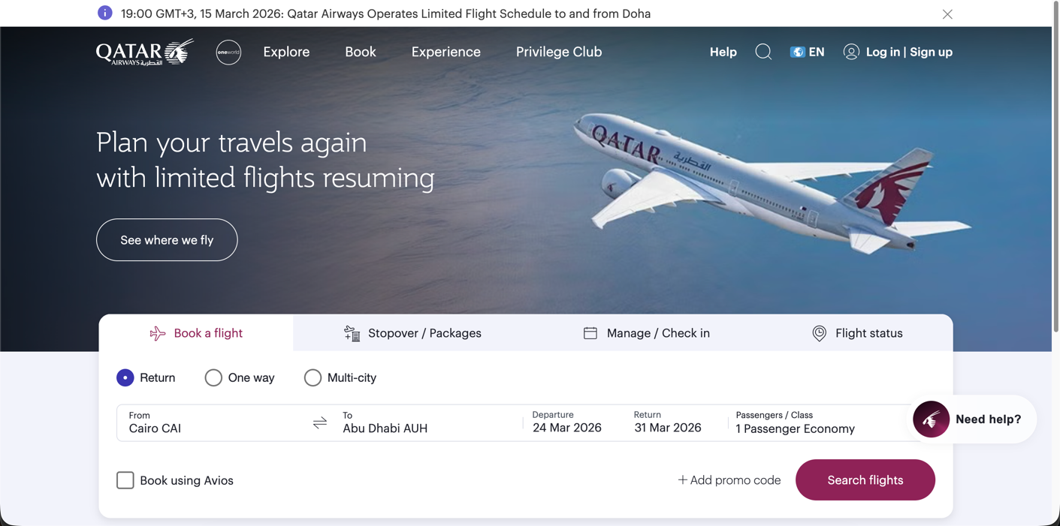
Рисунок 1.1 – Главная страница аналога “Qatar Airways”
“Qatar Airways”: На главной странице веб-сайта расположено навигационное меню (сверху), а ниже, возможность найти необходимые билеты сразу на этой странице (Рисунок 1.1).
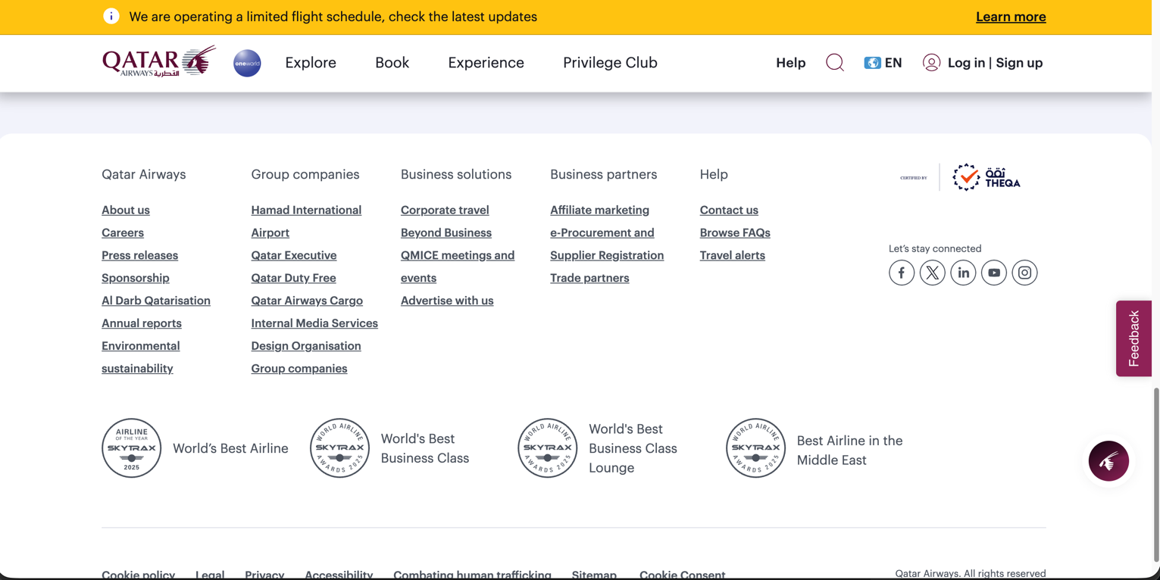
Рисунок 1.2 – “Подвал” главной страницы аналога “Qatar Airways”
В нижней части веб-страницы располагается общая и контактная информация о перевозчике со ссылками на связанные ресурсы (Рисунок 1.2).
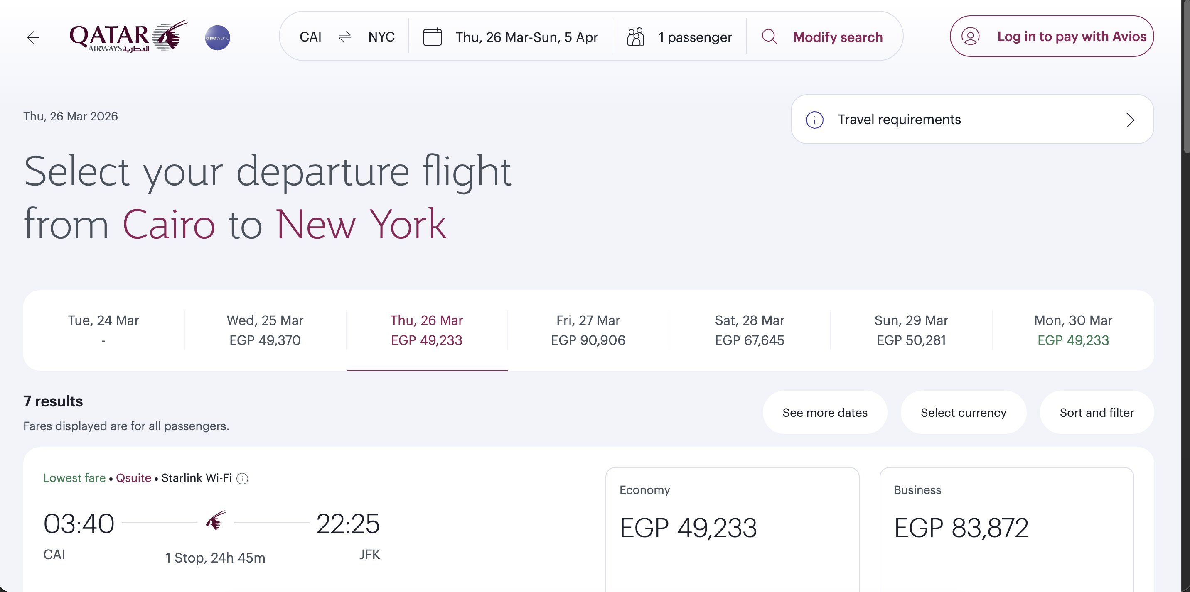
Рисунок 1.3 – Страница выбора билетов аналога “Qatar Airways”
При попытке найти необходимые билеты отображаются сразу все возможные варианты, предоставляя возможность пользователю выбрать именно то, что подходит ему (Рисунок 1.3). Но дизайн главной страницы кажется очень перегруженным, на нем предоставляется очень много излишней информации. Общая цветовая гамма белый/бордовый.
В результате анализа сайта перевозчика “Qatar Airways” выявлены
следующие преимущества:
1. Удобный выбор билетов.
2. Приятная цветовая палитра.
3. Перегруженный дизайн главной страницы.
4. Большое количество вариантов перелета (разные билеты).
Следующий аналогом был выбран сайт перевозчика “Etihad Airways”. Главная страница сайта выполнена похожим образом с первым сайтом, на главной странице все также располагается возможность найти авиабилеты сразу после входа.
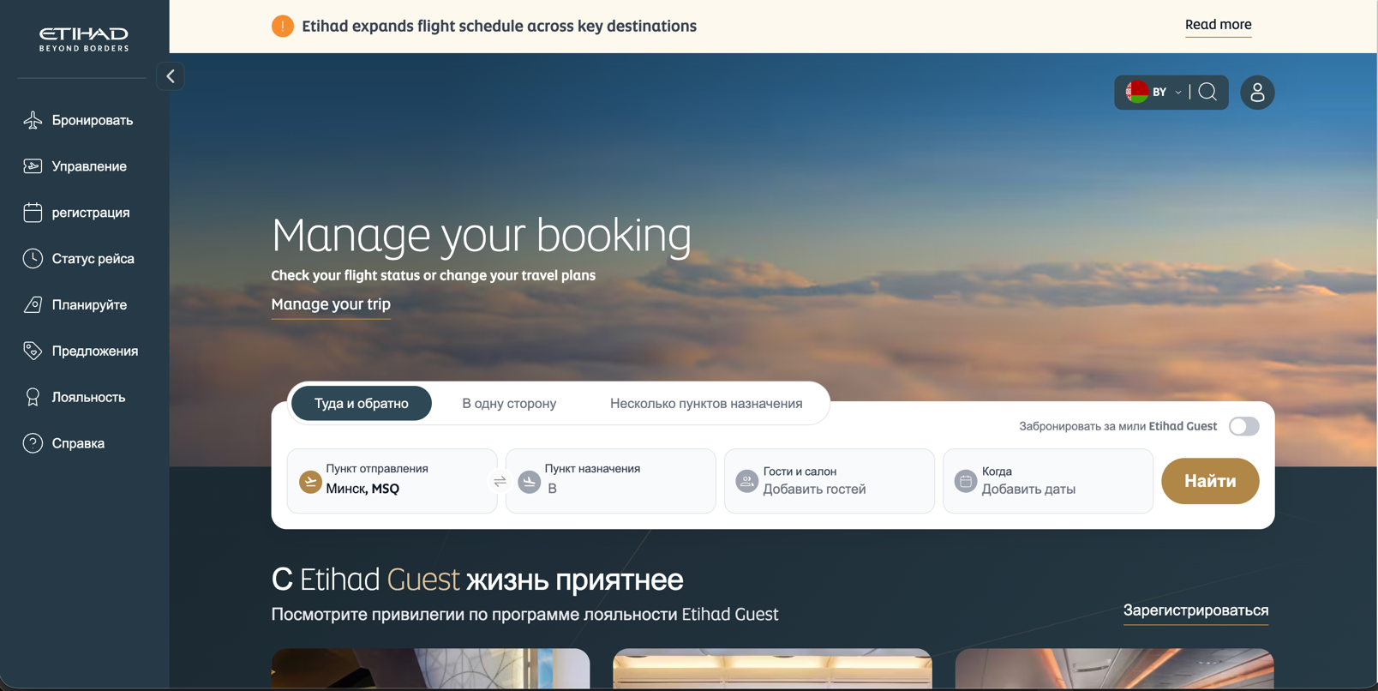
Рисунок 1.5 – Главная страница “Etihad”
Навигационное меню располагается уже слева, что разгружает дизайн, но не всегда является удобным решением (Рисунок 1.5). Чуть ниже располагается возможность получить дополнительные услуги сразу от перевозчика, что в значительной мере может упростить жизнь для конечного пользователя (Рисунок 1.6).
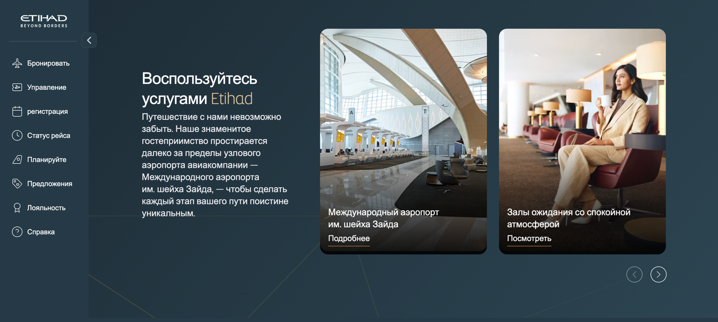
Рисунок 1.6 – Содержимое главной страницы аналога “Etihad”
В нижней части все также располагается контактная информация о перевозчике, c гиперссылками не полезные ресурсы (Рисунок 1.7). Общая цветовая палитра сайта серо-синяя.
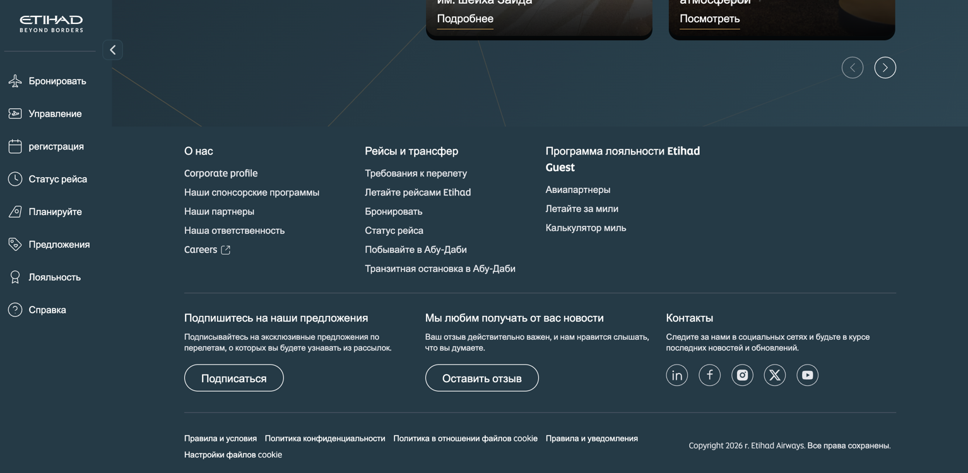
Рисунок 1.7 – “Подвал” главной страницы аналога “Etihad”

1.2 Техническое задание
Цель проекта: создать многостраничный сайт авиакомпании для бронирования авиабилетов и информирования пассажиров. Сайт должен содержать общую информацию о перевозчике: расписание, контактные данные, историю компании – а также каталог рейсов (направлений) и корзину для бронирования билетов. Основным контентом будут фотографии направлений (городов), схемы салонов самолетов и описания тарифов.
Главными задачами проекта является создание сайта авиакомпании, который обеспечит удобную и быструю возможность выбора и бронирования авиабилетов. Задачей сайта является привлечение клиентов и побуждение их к покупке билетов на сайте. На сайте также будет размещена информация о текущих акциях и специальных предложениях (скидки на раннее бронирование, "горящие" туры/билеты). Сайт должен быть интерактивным, простым и интуитивно понятным. Данный сайт предназначен для путешественников, желающих забронировать перелет через интернет.
На всех страницах сайта должна быть шапка (header) с меню для навигации по сайту и подвал (footer) с контактами, временем работы колл-центра, адресами офисов продаж и другой контактной информацией.

На главной странице должны быть расположены популярные направления (карточки городов), форма быстрого поиска рейсов (откуда-куда-дата) и информация о преимуществах авиакомпании.
На странице «О нас» должна быть расположена информация об авиакомпании: история создания, парк воздушных судов (типы самолетов), правила перевозки багажа и информация о программе лояльности (бонусные мили).
На странице «Расписание и рейсы» должен быть расположен полный список доступных рейсов (направлений) с указанием времени вылета, длительности перелета и стоимости билета (эконом/бизнес класс).
На странице «Мои бронирования» должны быть расположены рейсы (билеты), выбранные пользователем в разделе расписания, а также должна быть представлена возможность оформить бронирование, введя данные пассажира (ФИО, номер телефона, e-mail).
Основные требования к исполнителю: создание дизайна, проведение анализа существующих решений, создание прототипа (кликабельного макета), адаптивность и кроссбраузерность сайта (корректное отображение на ПК, планшетах и мобильных устройствах). В проекте используется гипертекстовый язык разметки HTML, CSS/Sass, графические элементы в формате SVG/WebP; данные о рейсах (направления, время, цены) хранятся и подгружаются в формате XML (или JSON по аналогии, но строго по ТЗ — XML).

1.3 Выбор средств реализации программного продукта
Для реализации веб-сайта были выбраны следующие технологии: HTML5, CSS/Sass, JavaScript, XML. Данный стек обеспечивает создание кроссбраузерного, адаптивного и интерактивного веб-приложения с возможностью хранения и управления данными о рейсах, акциях и бронированиях.
HTML5 (HyperText Markup Language) — язык разметки, используемый для построения структуры веб-страниц. HTML5 обеспечивает семантическую верстку (теги <header>, <nav>, <main>, <section>, <article>), встроенную поддержку мультимедиа и форм, что критически важно для реализации навигации, формы поиска рейсов и страницы бронирования.
CSS3 (Cascading Style Sheets) — язык оформления внешнего вида страниц. Позволяет задавать цвета, шрифты, адаптивную верстку с помощью медиазапросов, анимации и позиционирование элементов. Для повышения эффективности разработки используется Sass (Syntactically Awesome Style Sheets) — препроцессор CSS, который добавляет переменные (для хранения цветовой схемы бренда), вложенность, миксины (для адаптивных сеток) и модульную структуру файлов. Это ускоряет разработку и упрощает поддержку стилей для многостраничного сайта.
JavaScript — язык программирования, реализующий клиентскую логику сайта авиакомпании. С его помощью обеспечиваются:
- динамическая загрузка и отображение списка рейсов из XML-файла;
- фильтрация рейсов по направлениям, датам и классу обслуживания;
- управление корзиной (добавление билетов, удаление, расчет итоговой стоимости);
- валидация форм (проверка введенных данных пассажиров, номера телефона, email);
- интерактивные элементы (модальные окна с деталями рейса, выпадающие списки городов).
XML (Extensible Markup Language) — язык разметки для хранения структурированных данных. В рамках проекта XML используется как аналог базы данных для хранения:
- списка рейсов (направление, дата, время вылета, цена, класс);
- информации об акциях и специальных предложениях;
- текстового контента для страниц «О нас» и контактов.
Выбор XML обусловлен требованием курсовой работы, а также его наглядностью, кроссплатформенностью и возможностью легко парсить данные с помощью JavaScript.
Взаимодействие технологий:
HTML5 формирует каркас страниц. Sass компилируется в CSS и задает визуальное оформление (фирменный стиль авиакомпании, адаптивность под мобильные устройства). JavaScript загружает и обрабатывает XML-файлы, динамически обновляя содержимое страниц (расписание, корзину, акции), а также управляет пользовательскими действиями (бронирование билетов). Такое разделение обеспечивает модульность, удобство тестирования и масштабирования проекта.
Среда разработки:
Реализация проекта выполняется в редакторе кода Visual Studio Code (VS Code) . Выбор обоснован следующими преимуществами:
- встроенная поддержка HTML, CSS, JavaScript и XML;
- расширение Live Server — позволяет запускать локальный сервер с автоматическим обновлением страницы при изменении кода, что ускоряет отладку;
- автодополнение кода, подсветка синтаксиса, интеграция с Git;
- поддержка компиляции Sass через расширения (например, Live Sass Compiler).
Использование перечисленных инструментов позволяет в полной мере выполнить требования технического задания: создать адаптивный, кроссбраузерный, интерактивный сайт.

1.4 Выводы
В данном разделе были рассмотрены аналогичные решения, были проанализированы их недостатки и преимущества. В ходе анализа предметной области и аналогов был составлен список необходимых требований для продукта данной тематики:
Информация на сайте должна быть легкодоступна. Для достижения этой цели было принято решение создать фиксированную шапку (header) с навигационным меню для быстрого перехода между разделами сайта, а также подвал (footer) с контактной информацией, временем работы колл-центра и ссылками на важные разделы (правила перевозки, программа лояльности). Для упрощения доступа к навигации на мобильных версиях сайта шапка будет преобразована в бургер-меню. Навигация по странице «Расписание и рейсы» будет осуществляться при помощи фильтров (по направлению, дате, классу обслуживания), расположенных в верхней части контента, а на мобильных устройствах фильтры будут реализованы в виде выпадающих панелей.
Информация должна легко восприниматься. Чтобы избежать визуальной перегруженности сайта, было принято решение о разделении массива информации на логические блоки-страницы: главная страница с формой поиска и популярными направлениями, страница «О нас» с историей и парком самолетов, страница «Расписание и рейсы» со списком доступных билетов, страница «Акции» со специальными предложениями, страница «Корзина» для оформления бронирования. Каждый раздел решает конкретную пользовательскую задачу, что упрощает навигацию и восприятие.
Веб-сайт должен быть эстетически приятным. Хороший визуальный дизайн побуждает пользователя остаться на сайте и вызывает доверие к авиакомпании, что критически важно для сервиса бронирования билетов. Данная цель будет достигнута подбором сдержанной и профессиональной цветовой палитры (с использованием синих, серых и белых тонов, ассоциирующихся с небом и надежностью), качественными изображениями направлений и самолетов, а также добавлением плавных анимационных эффектов при наведении на карточки рейсов и кнопки.

2 Проектирование страниц веб-сайта

2.1 Выбор способа верстки
В соответствии с требованиями к проекту, в частности адаптивностью и кроссбраузерностью сайта авиакомпании, было принято решение об использовании медиазапросов (media queries). Медиазапросы поддерживаются всеми современными браузерами и позволяют создавать стили, которые применяются только при выполнении определенных условий (например, при ширине экрана менее 768 пикселей для мобильных устройств). Это дает возможность реализовать адаптивный дизайн, обеспечивающий корректное отображение сайта на различных устройствах: от широкоформатных мониторов до планшетов и смартфонов. Благодаря медиазапросам навигационная панель будет трансформироваться в бургер-меню на мобильных версиях, а карточки рейсов и популярных направлений будут изменять свою сетку для оптимального восприятия информации.
Для создания структурных блоков страницы, таких как горизонтальное меню навигации, сетка карточек рейсов, форма поиска билетов и список направлений, используется Flexbox-верстка. Flexbox — это технология CSS, предназначенная для создания гибких и адаптивных макетов. Она позволяет легко управлять расположением элементов на странице, выравнивать их по горизонтали и вертикали, а также задавать порядок отображения независимо от структуры HTML-кода. Flexbox обеспечивает высокую кроссбраузерность, так как поддерживается всеми современными браузерами, и идеально подходит для построения интерфейса сайта авиакомпании, где требуется динамическое изменение расположения элементов в зависимости от размера экрана.
Для более сложных сеток, например, при отображении таблицы расписания рейсов или организации галереи изображений самолетов и направлений, будет использована CSS Grid Layout. Grid позволяет создавать двухмерные макеты с четким разделением на строки и столбцы, что особенно удобно для представления структурированных данных о рейсах (дата, время вылета, направление, цена). В сочетании с медиазапросами Grid-сетка может легко перестраиваться: на десктопной версии таблица отображается в несколько столбцов, на мобильной — превращается в карточки с информацией.
Сочетание Flexbox и CSS Grid обеспечивает гибкость разработки: Flexbox отвечает за выравнивание элементов внутри блоков (кнопки, иконки, элементы формы), а Grid — за общую структуру страницы и расположение крупных блоков. Такой подход позволяет создать сайт авиакомпании, который будет одинаково удобен как пользователям настольных компьютеров, так и клиентам, оформляющим бронирование билетов с мобильных устройств.

2.2 Выбор стилевого оформления
Для оформления веб-сайта было выбрано сдержанный и простой стиль. Будут применены плавные и неброские анимации, использовано минимальное количество цветовых переходов и ярких изменений. В основу также легли крупные изображения и текст, которые создают акценты на необходимой теме.
Для цветового оформления выбрана смесь белого, бордового и серого цветов. Сочетание этих цветов создает строгий и при этом современный дизайн, который не перегружает пользователя лишней информацией.

2.3 Выбор шрифтового оформления
В качестве основного шрифта выбран Arial, который является классическим и универсальным шрифтом. Основные преимущество этого шрифта – хорошая читаемость на любых устройствах и его строгий простой внешний вид.
Для иконок, которые используются для навигации и дополнительного оформления был использован иконочный шрифт, css-фреймворк Font Awesome 5 free. Он включает в себя большое количество простых и лаконичных иконок, которые также подчеркивают строгий дизайн веб-сайта.

2.4 Разработка логотипа.
Разработка логотипа велась в редакторе Photoshop, и представляет собой png изображение, на котором изображен самолет в облаках, а над ним несколько звезд, что отражает премиальность услуг (Рисунок 2.1).

Рисунок 2.1 – Разработанный логотип для веб-сайта

2.5 Разработка пользовательских элементов
Для обеспечения удобного взаимодействия пользователя с веб-сайтом были разработаны пользовательские элементы интерфейса, к которым относятся: форма для поиска авиабилетов, карточки рейсов, поле авторизации и регистрации, элементы навигации в верхней части страницы и контактная информация в нижней части страницы. При разработке пользовательских элементов было уделено внимание визуальной простоте и сохранении строгости стиля веб-сайта.
Первым важным элементом является навигационная панель, которая позволяет пользователю найти необходимые данные на странице, авторизоваться или сменить языке. Также на навигационной панели предусмотрено выпадающее бургер-меню, в которое можно поместить быстрые переходы между разделами на главной странице и в которое будут помещаться разделы при адаптации под разные устройства. (Рисунок 2.2).
Рисунок 2.2 – Разработанная навигационная панель
В самой нижней части сайта (footer) представлена краткая информация о компании, контактные данные и ссылки на полезные ресурсы (Рисунок 2.3).

Рисунок 2.3 – Разработанный “подвал” веб-сайта
На главной же странице сайта расположена возможность найти билеты, а также блоки-ссылки на полезную информацию и поддержку. Ниже располагаются разделы с дополнительными услугами и отдельно выделена возможность забронировать жилье, чтобы сразу зацепить пользователя выгодными услугами (Рисунок 2.4).
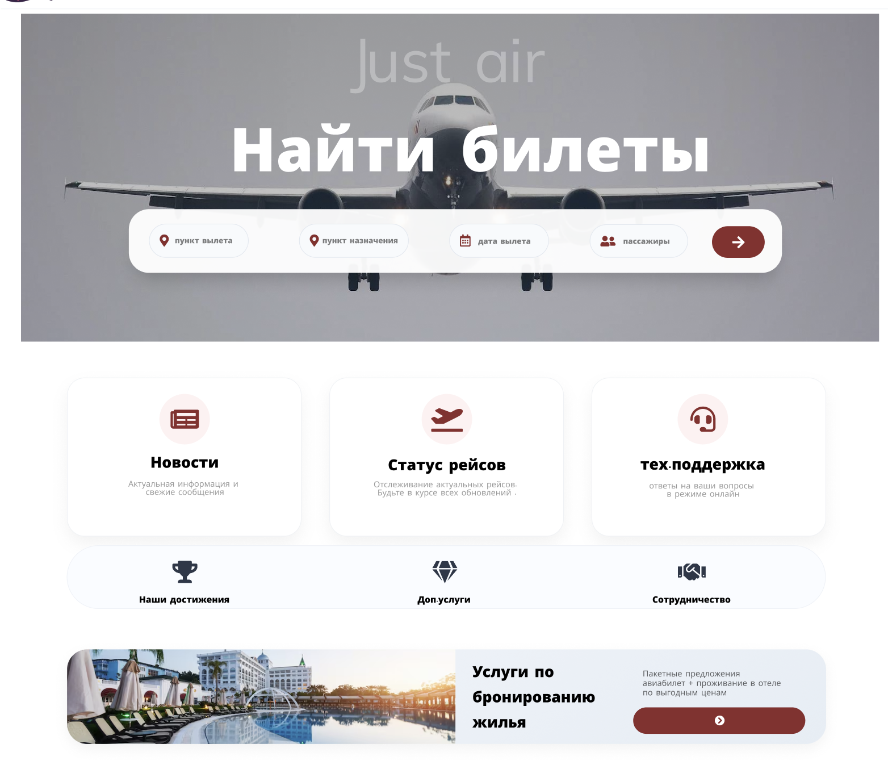
Рисунок 2.4 – Разработанный прототип содержимого главной страницы веб-сайта
При попытке найти необходимый билет, сразу после получения результатов поиска пользователя перенаправляет на страницу с найденными билетами, демонстрируя сразу несколько вариантов, c точкой отправления, прибытия и временем отправки (Рисунок 2.5).
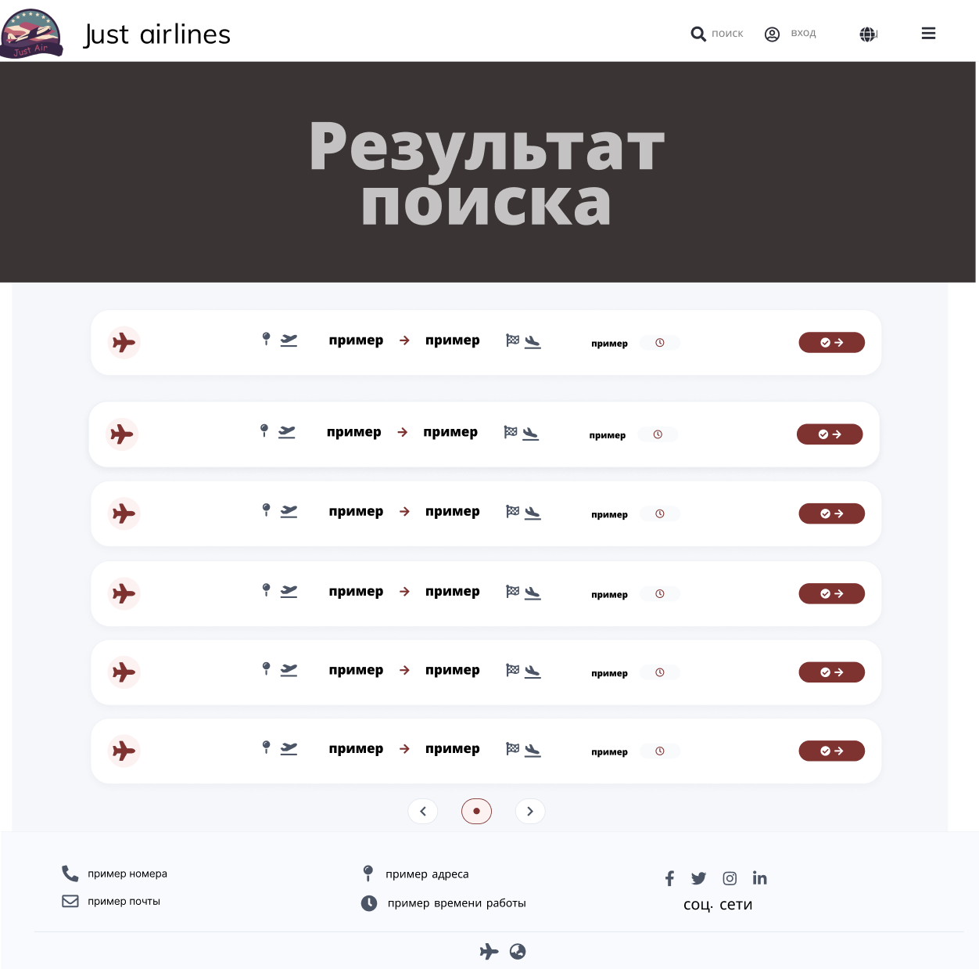
Рисунок 2.5 – Разработанный прототип страницы выбора билетов веб-сайта

При переходе в раздел новостей пользователю предлагается несколько других страниц с информацией о том или ином событии с картинками (Рисунок 2.6)
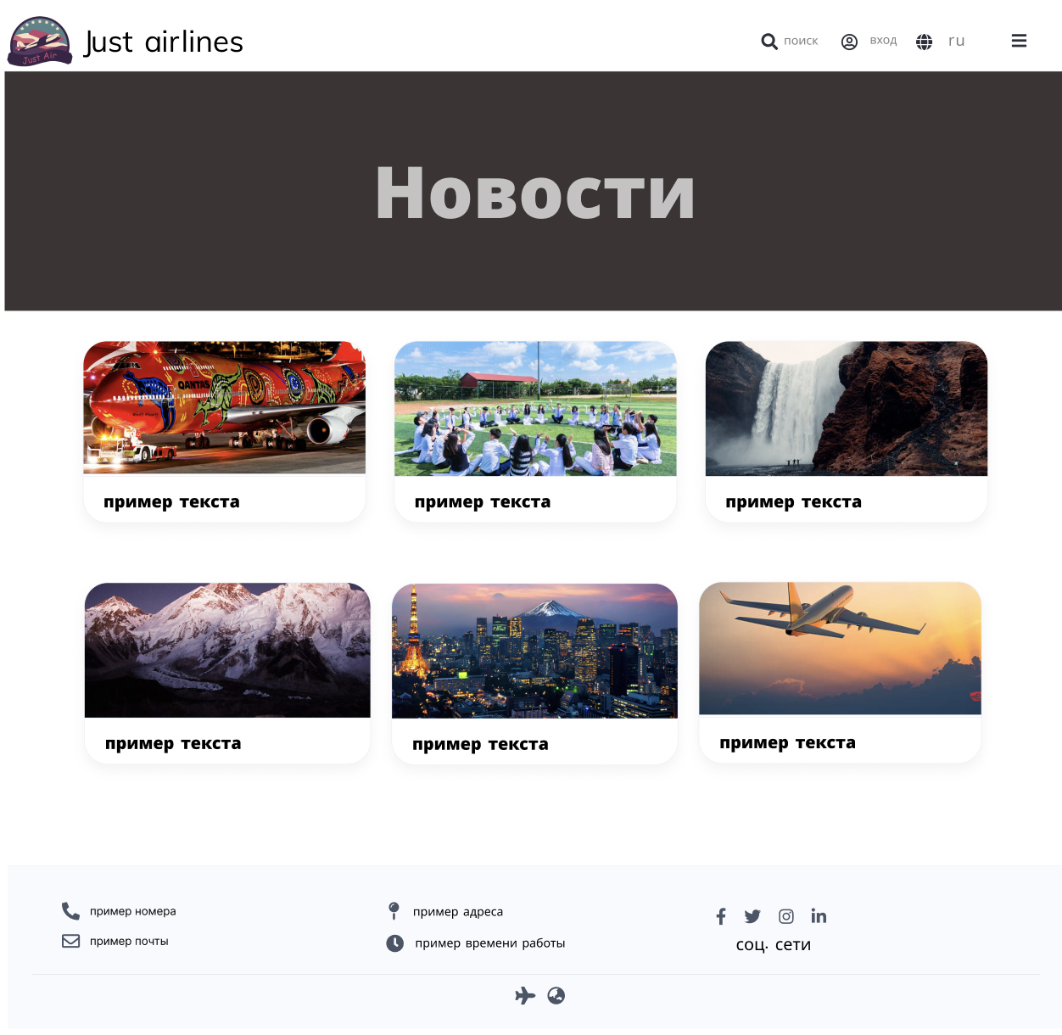
Рисунок 2.6 – Разработанный прототип страницы “Новости” веб-сайта
Страница со списком рейсов предоставляет пользователю просмотреть активные рейсы и отследить их. Просмотреть имеются ли билеты именно на необходимый ему самолет (Рисунок 2.7).
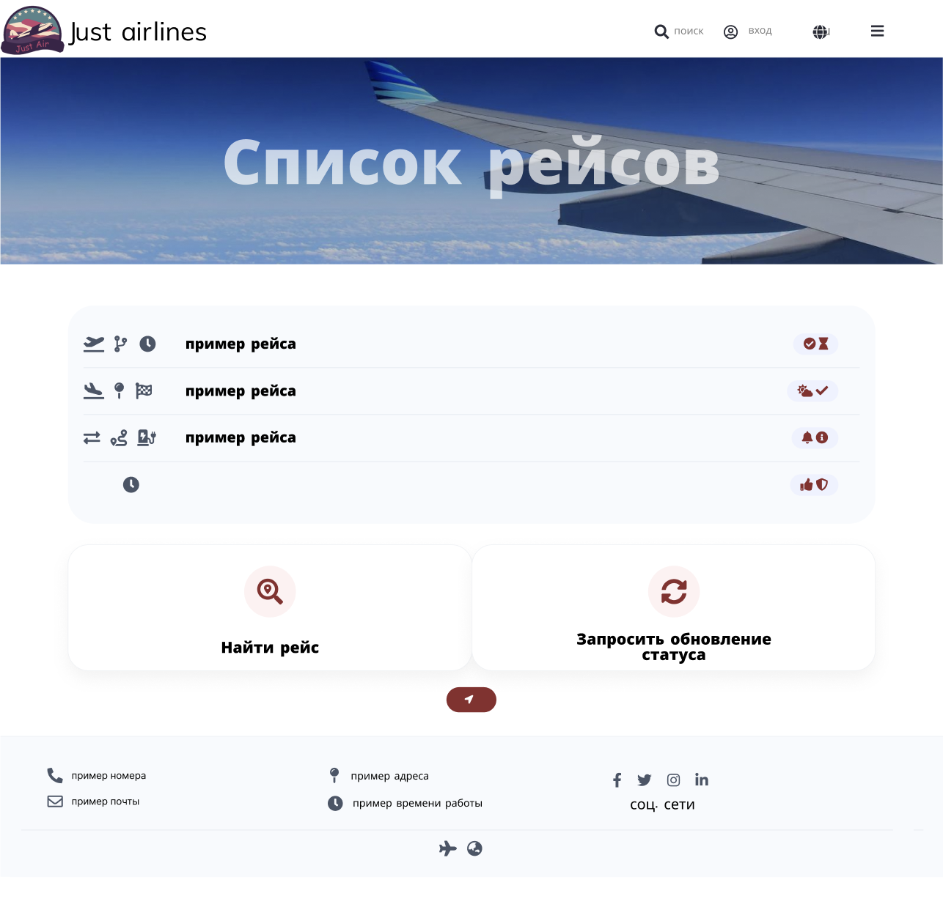
Рисунок 2.7 – Разработанный прототип страницы “Статус рейсов” веб-сайта

Страница с тех. Поддержкой предоставляет пользователю в реальном времени связаться с сотрудниками компании и решить тот или иной вопрос. На странице предоставлена возможность заполнить форму с обращением в поддержку, отследить статус своего обращения и получить оперативный ответ в свой личный кабинет и при необходимость позвонить или задать дополнительные вопросы (Рисунок 2.8).

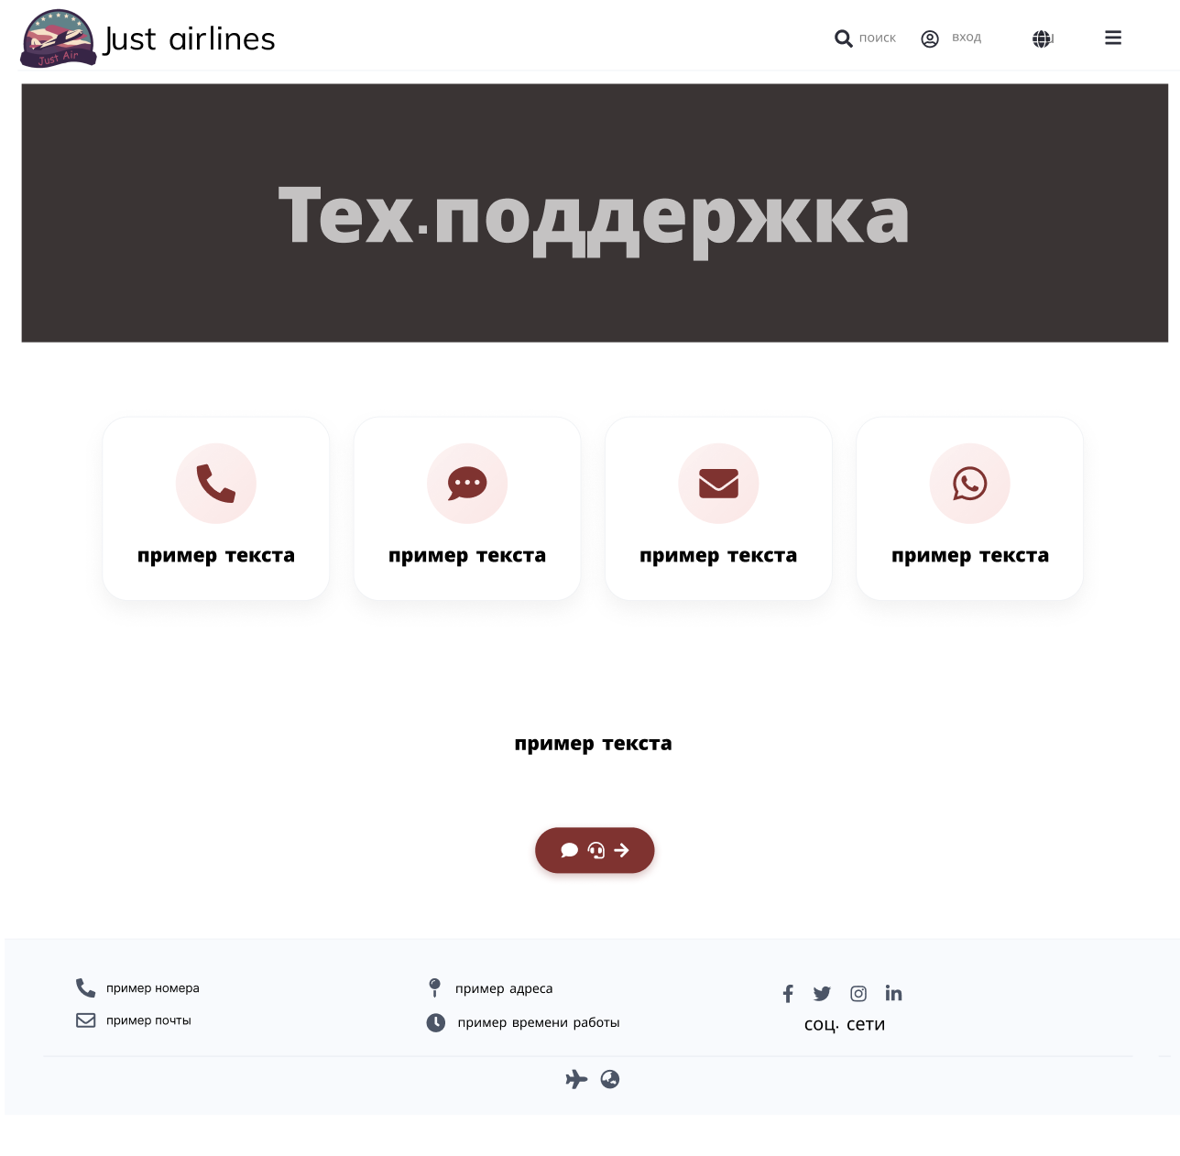
Рисунок 2.8 – Разработанный прототип страницы “Тех.поддержка” веб-сайта

2.6 Разработка спецэффектов
Анимации и спецэффекты в дизайне веб-страницы играют важную роль. Создают приятное восприятие нажатий и взаимодействий с элементами страницы. Основными видами анимации на странице являются: изменение цвета текста, изменение положений объекта, изменение цвета.
При наведении на активные блоки, они визуально приподнимаются и под ними образуется тень (Рисунок 2.9)
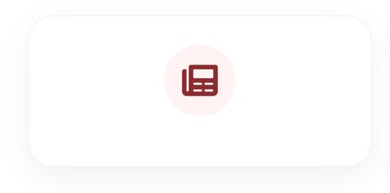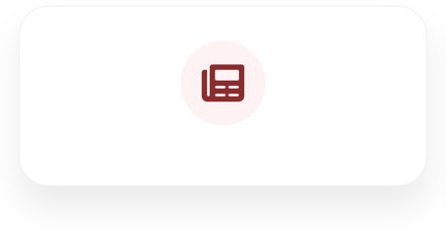
А Б
Рисунок 2.9 – Кнопка перехода в раздел “Новости” на главной странице веб-сайта. Рисунок А – стандартное состояние. Рисунок Б – состояние при наведении мышью.
При наведении на элементы панели с иконками, они меняют свой цвет с серого на бордовый (Рисунок 2.10)

А Б
Рисунок 2.10 – Кнопка перехода в раздел “Наши достижения” на главной странице веб-сайта. Рисунок А – стандартное состояние. Рисунок Б – состояние при наведении мышью.
При наведении на активные кнопки, они затемняются и немного приподнимаются (Рисунок 2.11).
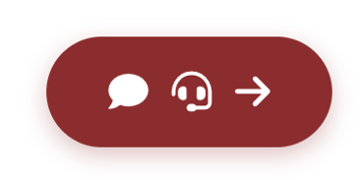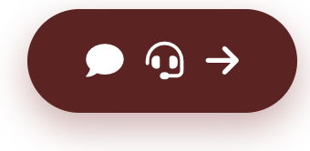
А Б
Рисунок 2.11 – Кнопка перехода в раздел “Чат с поддержкой” на странице “Тех. поддержка” веб-сайта. Рисунок А – стандартное состояние. Рисунок Б – состояние при наведении мышью.

2.7 Выводы
Проектирование страниц веб-сайта является важным и необходимым этапом разработки. Использование инструментов для создания макетов, таких как Figma, позволяет визуализировать структуру сайта, продумать расположение элементов и получить качественный результат до начала этапа верстки.
При проектировании страниц учитывались такие факторы, как удобство навигации, структура контента, пользовательский интерфейс и общий пользовательский опыт. Особое внимание уделялось форме поиска авиабилетов, карточкам рейсов, фильтрации направлений и корзине бронирования — ключевым элементам, от которых зависит эффективность работы сайта. Все эти факторы влияют на удобство использования сайта для посетителей, повышают его интерактивность и привлекательность.
Особое внимание уделялось использованию анимаций и интерактивных эффектов на сайте. Плавные анимации при наведении на карточки рейсов и кнопки, визуальная обратная связь при взаимодействии с элементами управления улучшают пользовательский опыт и дают посетителю дополнительную информацию о возможности взаимодействия с интерфейсом. Также были разработаны адаптивные версии страниц, обеспечивающие корректное отображение на мобильных устройствах и планшетах.
Таким образом, этап проектирования позволил определить оптимальную структуру сайта авиакомпании, разработать удобные пользовательские элементы и заложить основу для последующей реализации проекта.

3 Реализация структуры веб-сайта

3.1 Структура HTML документа
Основой для каждой страницы сайта стали div с классом «top-bar», в котором располагается логотип компании и навигационные иконки (поиск, личный кабинет, бургер-меню, выбор языка), и элемент footer, в котором указаны контактные данные (телефон, email, адрес, время работы), социальные сети и информация об авиакомпании. После чего между этими тегами располагался контент страницы.
Контент главной страницы оформлен в виде различных секций. Главная страница сайта состоит из следующих элементов: hero-блок с формой поиска авиабилетов, секция с классом «cards-section», содержащая карточки-ссылки на разделы «Новости», «Статус рейсов» и «Техническая поддержка», секция с классом «partners-row», содержащая ссылки на страницы «Наши достижения» и «Дополнительные услуги», и секция с классом «holiday-section», содержащая баннер с предложением пакетных туров.
Страница результатов поиска содержит секцию с классом «search-info» для отображения параметров поиска и секцию с классом «flights-list», в которой перечислены доступные рейсы в виде карточек с маршрутом, временем и ценой. Страница дополнительных услуг включает секции «Премиум-услуги» и «Услуги на борту», оформленные в виде сетки карточек с описанием и стоимостью. Страница достижений содержит секцию статистики компании и секцию с наградами и признаниями. Страницы авторизации (login.html и register.html) содержат центрированную форму с полями для ввода данных пользователя и кнопкой отправки, а также блоки с альтернативными способами входа через социальные сети.

3.2 Добавление таблиц стилей Sass и CSS
В ходе разработки, проанализировав структуру проекта, я принял решение в пользу Sass, так как это позволило упорядочить стили и сделать код более поддерживаемым. Основными преимуществами Sass в моем проекте стали: возможность использования переменных для хранения цветовой схемы (бордовые оттенки авиакомпании), вложенность селекторов для более чистой структуры, а также удобное разделение стилей на логические блоки с помощью комментариев.
Непосредственно в браузере выполняются уже скомпилированные CSS-файлы, которые подключаются через тег <link>. Inline-стили в проекте практически не используются, за исключением единичных случаев для динамических элементов.
$primary: #8a2c2d;
$text-muted: #4a5568;
.dropdown-menu {
position: absolute;
background: white;
border-radius: 10px;
opacity: 0;
visibility: hidden;
transform: translateY(-8px);
transition: all 0.2s ease;
&.active {
opacity: 1;
visibility: visible;
transform: translateY(0);
}
}
Листинг 3.1 – Фрагмент кода, стилизующий выпадающие меню навигации
В данном фрагменте представлена стилизация выпадающих меню, которые появляются при клике на иконки в шапке сайта. position: absolute; — позиционирует меню относительно иконки. opacity: 0; и visibility: hidden; — скрывают меню по умолчанию. transform: translateY(-8px); — задает начальное смещение вверх для плавного появления. При добавлении класса .active меню становится видимым: появляется (opacity: 1), возвращается на место (transform: translateY(0)). Переменная $primary хранит фирменный бордовый цвет авиакомпании, что позволяет при необходимости быстро изменить цветовую схему всего сайта.

3.3 Использование стандартов XML (SVG)
В проекте стандарт SVG использован для отображение иконок социальных сетей в нижней части веб-сайта (footer). Данное решение было принято в связи с тем, что иконки из библиотеки Font Awesome выбивались из общей стилистики веб-сайта.

<svg class="social-icon" width="22" height="22" viewBox="0 0 24 24" fill="none" stroke="currentColor" stroke-width="2">
<path d="M18 2h-3a5 5 0 0 0-5 5v3H7v4h3v8h4v-8h3l1-4h-4V7a1 1 0 0 1 1-1h3z"/>
</svg>

Листинг 3.2 – Фрагмент кода с реализацией иконки Facebook через SVG
SVG позволяет модифицировать иконки так, как это необходимо именно для страницы этого веб-сайта.

3.4 Управление элементами DOM
Объектная модель документа (DOM) представляет собой программный интерфейс, который позволяет скриптам взаимодействовать с HTML-страницей. В процессе разработки данного проекта мне потребовалось реализовать интерактивные элементы, такие как выпадающие меню и переключение состояния авторизации. Для этого использовался язык JavaScript и его возможности по работе с DOM-деревом.
DOM-структура веб-страницы формируется браузером автоматически при загрузке HTML-кода. Каждый тег становится узлом-элементом, а текст внутри тегов — текстовым узлом. Для навигации по этим узлам я использовал методы поиска родительских, дочерних и соседних элементов, а также атрибут dataset для хранения пользовательских данных.
Рассмотрим реализацию выпадающих меню, которая представлена в листинге 3.2. При клике на иконку в шапке сайта должно открываться соответствующее меню, а при клике в любую другую область — закрываться.
var iconWrappers = document.querySelectorAll('.icon-wrapper');
iconWrappers.forEach(function(wrapper) {
var dropdownId = wrapper.getAttribute('data-dropdown');
if (dropdownId) {
wrapper.addEventListener('click', function(event) {
event.stopPropagation();
var dropdown = document.getElementById(dropdownId);
if (dropdown.classList.contains('active')) {
dropdown.classList.remove('active');
} else {
closeAllDropdowns();
dropdown.classList.add('active');
}
});
}
});
Листинг 3.3 – Управление выпадающими меню навигации
В приведенном фрагменте document.querySelectorAll('.icon-wrapper') собирает все элементы-обертки иконок, которые потенциально могут открывать меню. С помощью getAttribute('data-dropdown') извлекается идентификатор связанного с иконкой меню. Далее на каждую обертку вешается обработчик клика. Вызов event.stopPropagation() предотвращает всплытие события, чтобы клик по иконке не был перехвачен глобальным обработчиком. Затем проверяется наличие класса active у найденного меню: если он есть — меню закрывается, если нет — сначала закрываются все остальные, а затем открывается текущее. Такой подход обеспечивает корректную работу навигации по сайту без конфликтов между разными меню.

3.5 Выводы
В рамках данного раздела была подробно рассмотрена структура разработанного веб-сайта. Мы ознакомились с содержимым всех ключевых страниц проекта: главной страницы с формой поиска авиабилетов, страницы результатов поиска с карточками рейсов, страницы дополнительных услуг с перечнем премиум-возможностей и услуг на борту, а также страницы достижений с показателями работы компании и перечнем наград.
Помимо структурного анализа, было обосновано использование тех или иных инструментов в процессе разработки. В частности, я принял решение использовать препроцессор Sass для организации стилей, что позволило применять переменные для хранения цветовой схемы, вложенные селекторы и разбивать код на логические блоки с помощью комментариев. Также была рассмотрена работа с системой контроля версий Git для отслеживания изменений в коде.
Мы детально разобрали объектную модель документа DOM и продемонстрировали её практическое применение на примере реализации выпадающих меню в шапке сайта. Благодаря манипуляциям с классами элементов и обработке событий были реализованы открытие и закрытие меню, а также функционал авторизации пользователя с сохранением состояния в локальном хранилище браузера.
Таким образом, в ходе выполнения данного проекта были успешно реализованы все поставленные задачи: разработан адаптивный веб-сайт авиакомпании, подключены и настроены интерактивные элементы, обеспечена кросс-браузерная совместимость и корректное отображение на устройствах с различным разрешением экрана.

4 Тестирование веб-сайта

4.1 Адаптивный дизайн веб-сайта
Адаптивный веб-дизайн представляет собой подход к созданию веб-страниц, при котором их содержимое корректно отображается на любых устройствах независимо от размера экрана. Технология автоматически подстраивает расположение блоков, размер шрифтов и изображений под текущее окно браузера, будь то полноэкранный режим на мониторе или узкое окно мобильного телефона.
Главная цель адаптивного дизайна – обеспечение комфортного взаимодействия пользователя с сайтом на любом устройстве, с любыми размерами экрана без необходимости разработки совсем другой версии веб-сайта.
В процессе создания данного проекта медиа-запросы использовались для корректировки внешнего вида на устройствах с небольшими размерами экрана. На мобильных устройствах форма поиска авиабилетов перестраивается в вертикальную колонку, а карточки разделов растягиваются на всю ширину экрана. Шапка сайта переключается в вертикальное положение, а логотип и иконки навигации центрируются для более удобного взаимодействия.
Рисунки 4.1 – 4.3 демонстрируют адаптивность веб-сайта.
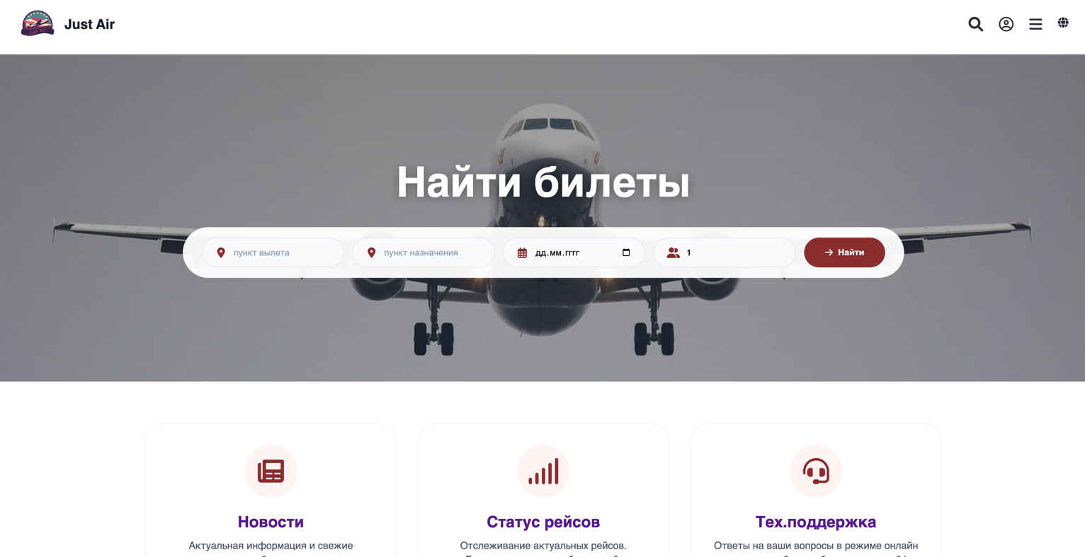
Рисунок 4.1 – Версия главной страницы для компьютеров.
Главная страница отображается на всех мониторах персональных и портативных компьютеров одинаковым образом, что представлено на рисунке 4.1

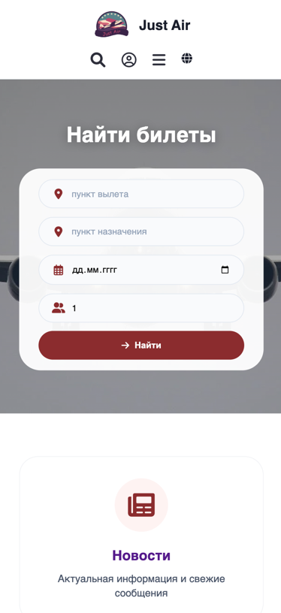
Рисунок 4.2 – Мобильная версия главной страницы веб-сайта
Мобильная версия сайта представляет собой более удобный дизайн, с крупными окнами для ввода информации и центрированием иконок верхнего меню для быстрого доступа (Рисунок 4.2).
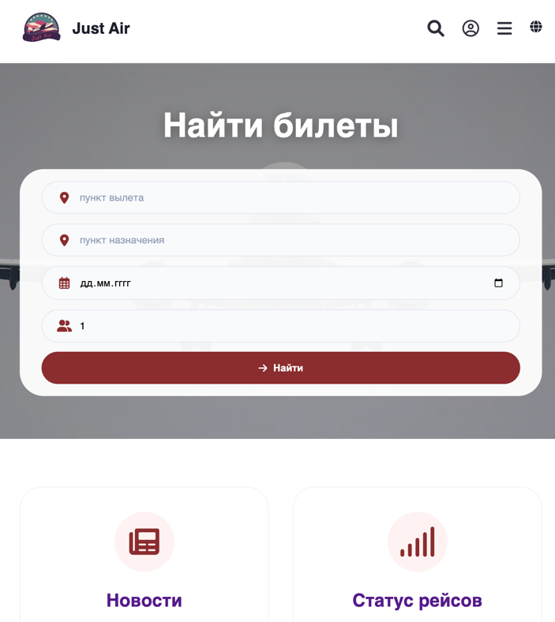
Рисунок 4.3 – Планшетная версия главной страницы веб-сайта
Благодаря адаптивному дизайну все элементы веб-сайта отлично позиционируются на любом типе устройств, что помогает удобно взаимодействовать со страницами.

4.2 Кроссбраузерность сайта
Кроссбраузерность — это свойство веб-сайта или приложения корректно отображаться и функционировать во всех популярных браузерах (Chrome, Firefox, Safari, Edge, Opera). Она обеспечивает идентичный пользовательский опыт, отсутствие версточных ошибок и работоспособность функционала независимо от движка браузера.
Для тестирования были выбраны пять самых популярных в мире браузеров по мнению Консорциума Всемирной паутины W3C (Chrome, Firefox, Safari, Edge, Opera). На рисунках 4.4 – 4.8 продемонстрированы результаты тестов веб-сайта в каждом из пяти самых популярных браузеров.
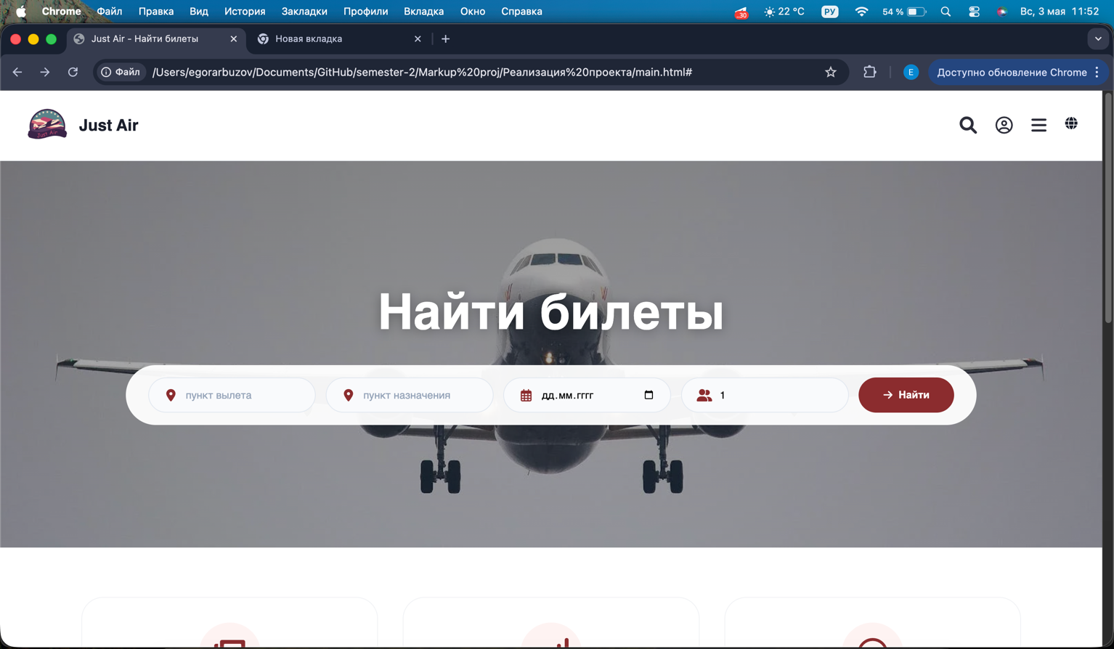
Рисунок 4.4 – Веб-сайт в браузере Chrome
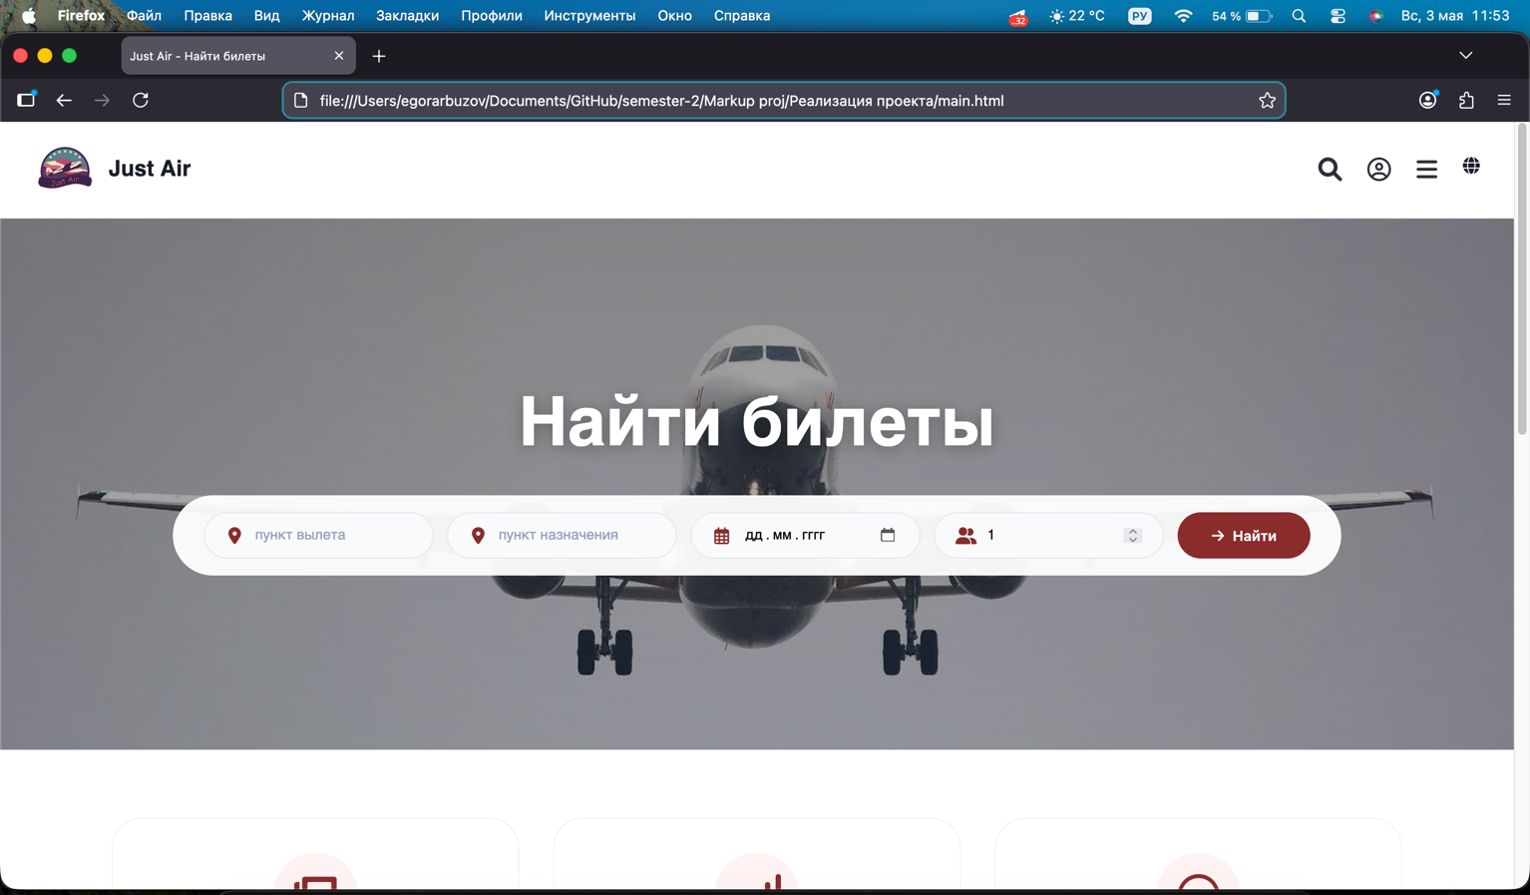
Рисунок 4.5 – Веб-сайт в браузере Firefox
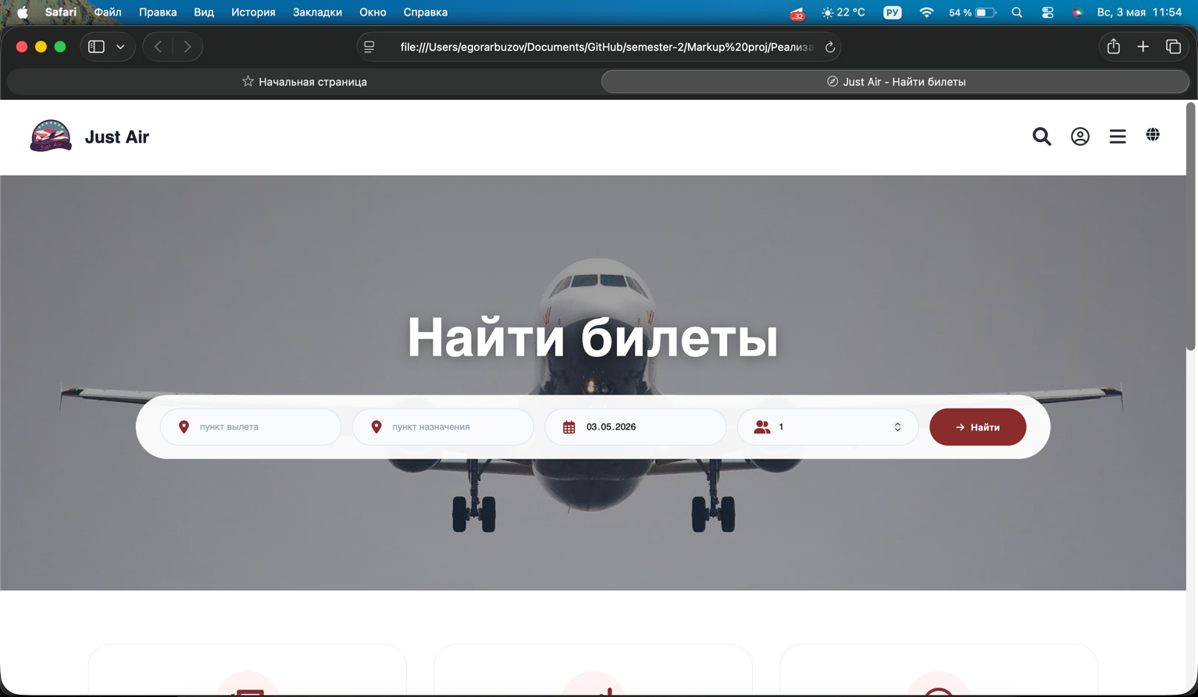
Рисунок 4.6 – Веб-сайт в браузере Safari
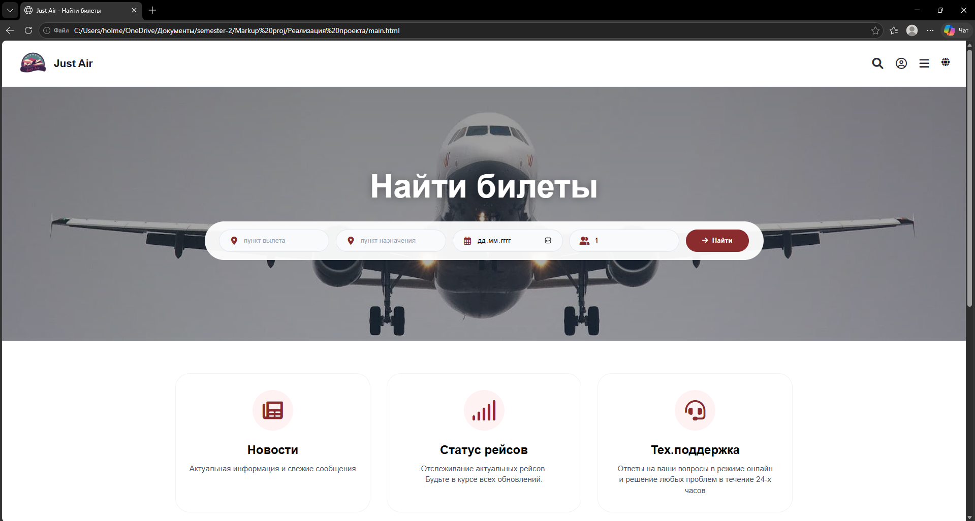
Рисунок 4.7 – Веб-сайт в браузере Edge
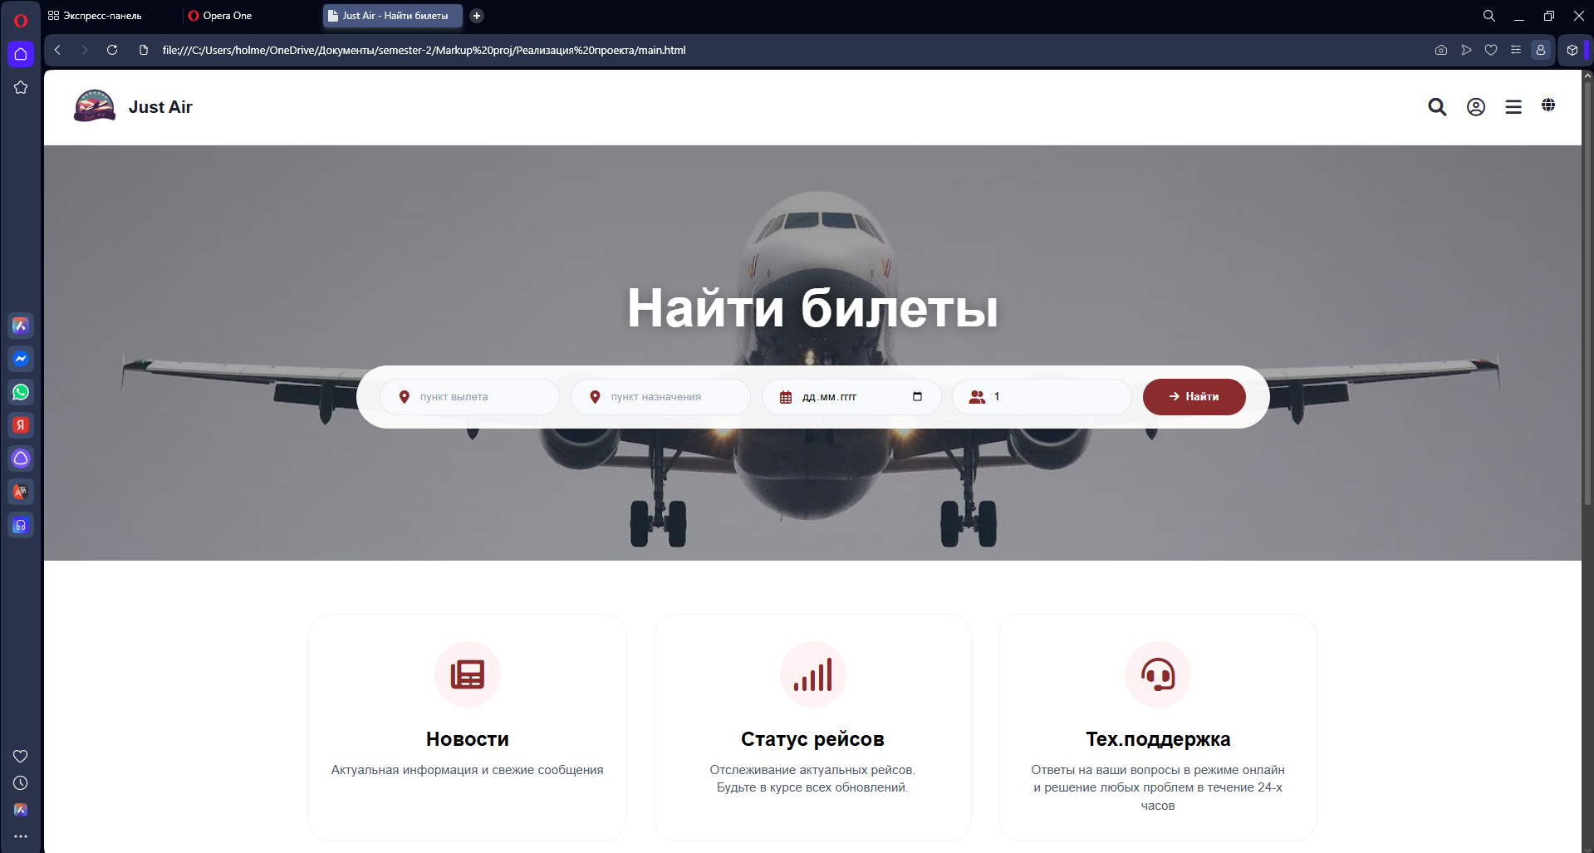
Рисунок 4.8 – Веб-сайт в браузере Opera
По результатам тестов в каждом из популярных браузеров веб-сайт отображается и работает абсолютно корректно, все шрифты и анимации (в том числе и использованные иконки Font Awesome 6) отображены корректно. Можно сделать вывод, что сайт имеет кроссбраузерность.

4.3 Руководство пользователя
При переходе на главную страницу пользователь видит шапку сайта, содержащую логотип компании и иконки навигации: поиск, личный кабинет, основное меню и выбор языка. В центральной части главной страницы расположена форма поиска авиабилетов, где необходимо указать пункт вылета, пункт назначения, дату вылета и количество пассажиров. Ниже формы находятся карточки для быстрого перехода к разделам «Новости», «Статус рейсов» и «Техническая поддержка», а также ссылки на страницы «Наши достижения» и «Дополнительные услуги». Завершает главную страницу баннер с предложением пакетных туров «авиабилет плюс отель» и подвал с контактной информацией и ссылками на социальные сети.
Для поиска авиабилетов пользователь заполняет форму на главной странице, указывая город вылета, город назначения, желаемую дату и количество пассажиров. После нажатия кнопки «Найти» система перенаправляет пользователя на страницу с результатами поиска, где отображаются введенные параметры и список доступных рейсов. Каждый рейс содержит информацию о времени вылета и прилета, длительности полета и стоимости в белорусских рублях. При нажатии на кнопку «Выбрать» пользователь переходит к оформлению билета.
Для получения доступа к личному кабинету пользователю необходимо зарегистрироваться. Для этого следует нажать на иконку пользователя в шапке сайта и выбрать пункт «Регистрация». В открывшейся форме нужно ввести имя, фамилию, адрес электронной почты, номер телефона и пароль, а также подтвердить согласие с условиями использования. После успешной регистрации пользователь автоматически перенаправляется в личный кабинет. Существующие пользователи могут войти в систему, указав свой email и пароль на странице входа.
Личный кабинет пользователя содержит четыре основные вкладки. Вкладка «Личные данные» позволяет просматривать информацию о пользователе. Вкладка «Мои бронирования» отображает список оформленных билетов с деталями перелетов, включая маршрут, дату, время и статус бронирования. Вкладка «Бонусная программа» показывает количество накопленных миль и текущий уровень участника, а также информацию о том, как накапливать мили и какие преимущества дает каждый уровень. Вкладка «Настройки» позволяет управлять уведомлениями, выбирать язык интерфейса и валюту.
Страница «Статус рейсов» предоставляет пользователю актуальную информацию о вылетах и прилетах. Здесь можно просмотреть список рейсов с их текущим статусом: вылетел, прибыл, задерживается или выполняется по расписанию. Также доступна функция поиска рейса по номеру и дате, а также подписка на уведомления об изменениях статуса конкретного рейса.
В разделе «Новости» пользователь может ознакомиться с последними новостями компании, специальными предложениями и акциями. Каждая новость представлена в виде карточки с изображением, заголовком, датой публикации и кратким описанием. Страница «Техническая поддержка» содержит способы связи с компанией: телефон круглосуточной горячей линии, онлайн-чат и адрес электронной почты. Также на этой странице представлен раздел с часто задаваемыми вопросами, где можно найти ответы на популярные вопросы об изменении даты вылета, норме провоза багажа, возврате денег за билет и других.
Страницы «Наши достижения» и «Дополнительные услуги» информируют пользователя о наградах компании и доступных услугах. На странице достижений отображается статистика компании: количество лет на рынке, число довольных пассажиров, количество направлений и процент пунктуальности, а также перечень наград и признаний. На странице дополнительных услуг представлены премиум-услуги с подробным описанием и ценами, а также услуги на борту.
Для удобства навигации по сайту пользователь может использовать бургер-меню, которое раскрывается на мобильных устройствах, а также выпадающие меню при нажатии на иконки поиска, пользователя и глобуса в шапке сайта. Сайт полностью адаптивен и корректно отображается на экранах различных размеров, что обеспечивает комфортное использование как с настольного компьютера, так и с мобильного телефона.

4.4 Выводы
В данном разделе было рассмотрено понятие адаптивного веб-дизайна, рассказано о способах его реализации в проекте, а также приведены наглядные примеры адаптации страниц для различных устройств. Было дано определение кроссбраузерности, и на основе представленных изображений можно сделать вывод, что разработанный сайт корректно отображается во всех современных браузерах. Также было составлено подробное руководство пользователя, описывающее все основные возможности и функционал веб-сайта.

Заключение
В ходе выполнения курсового проекта был разработан полнофункциональный веб-сайт авиакомпании «Just Air», предназначенный для поиска и бронирования авиабилетов, а также предоставления пользователям актуальной информации о рейсах, новостях и дополнительных услугах. Получившийся сайт обладает приятным визуальным оформлением, удобным интерфейсом и содержит всю необходимую информацию для потенциальных пассажиров.
В процессе работы над проектом мною были освоены современные технологии веб-разработки. Был использован препроцессор Sass, который позволил структурировать стили с помощью переменных, вложенных селекторов и логического разделения на блоки. Также был применен формат XML для хранения данных о пользователях, что позволило продемонстрировать работу с этим форматом в рамках курсового проекта.
В разделе «Постановка задачи» был проведен анализ существующих авиакомпаний и их веб-сайтов, выделены их основные преимущества и недостатки, что позволило сформировать требования к собственному проекту. В разделе «Макетирование веб-сайта» было обосновано выбор цветовой схемы, шрифтов и стилевых решений, а также описана разработка пользовательских элементов, выпадающих меню, аккордеона FAQ и других интерактивных компонентов.
На заключительном этапе готовый продукт был протестирован на наличие кроссбраузерности и адаптивности под различные устройства. Тестирование показало, что сайт корректно отображается во всех современных браузерах и сохраняет функциональность при просмотре с мобильных устройств и планшетов.
Ссылка на репозиторий GitHub с веб-сайтом курсового проекта: [https://github.com/egorarbuzov/Just-Air-website-markuplang-]

Использованные литературные источники
1. Дакетт Д. HTML и СSS. Разработка и дизайн веб-сайтов / Джон Дакетт; [пер. с англ. М. А. Райтмана]. – Москва: Эксмо, 2013. – 480 с.

2. Font Awesome docs [Электронный ресурс]. – Режим доступа: https://docs.fontawesome.com/

ПРИЛОЖЕНИЕ А. Прототипы веб-страниц
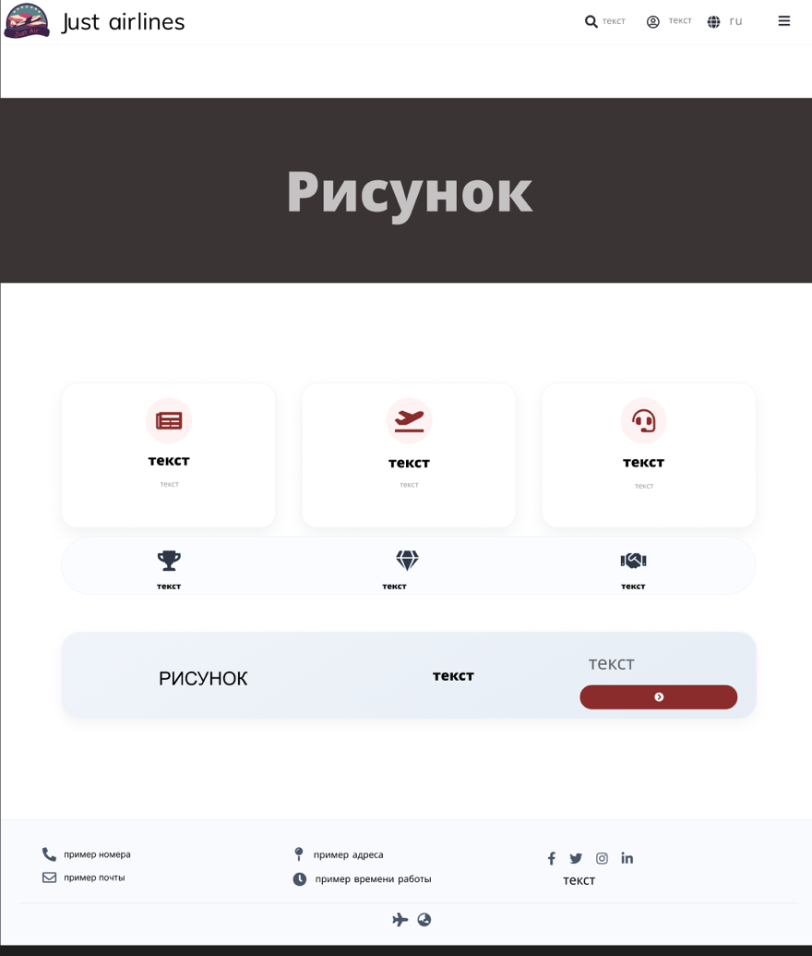
Рисунок А.1
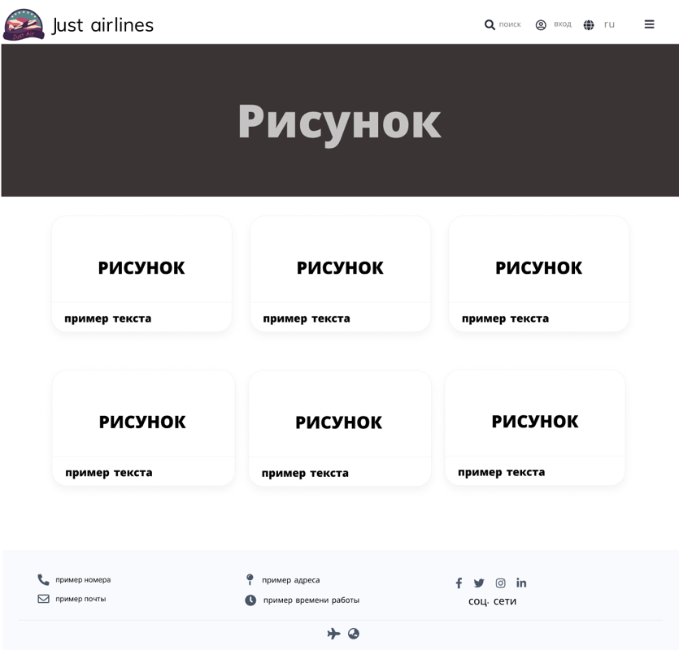
Рисунок А.2

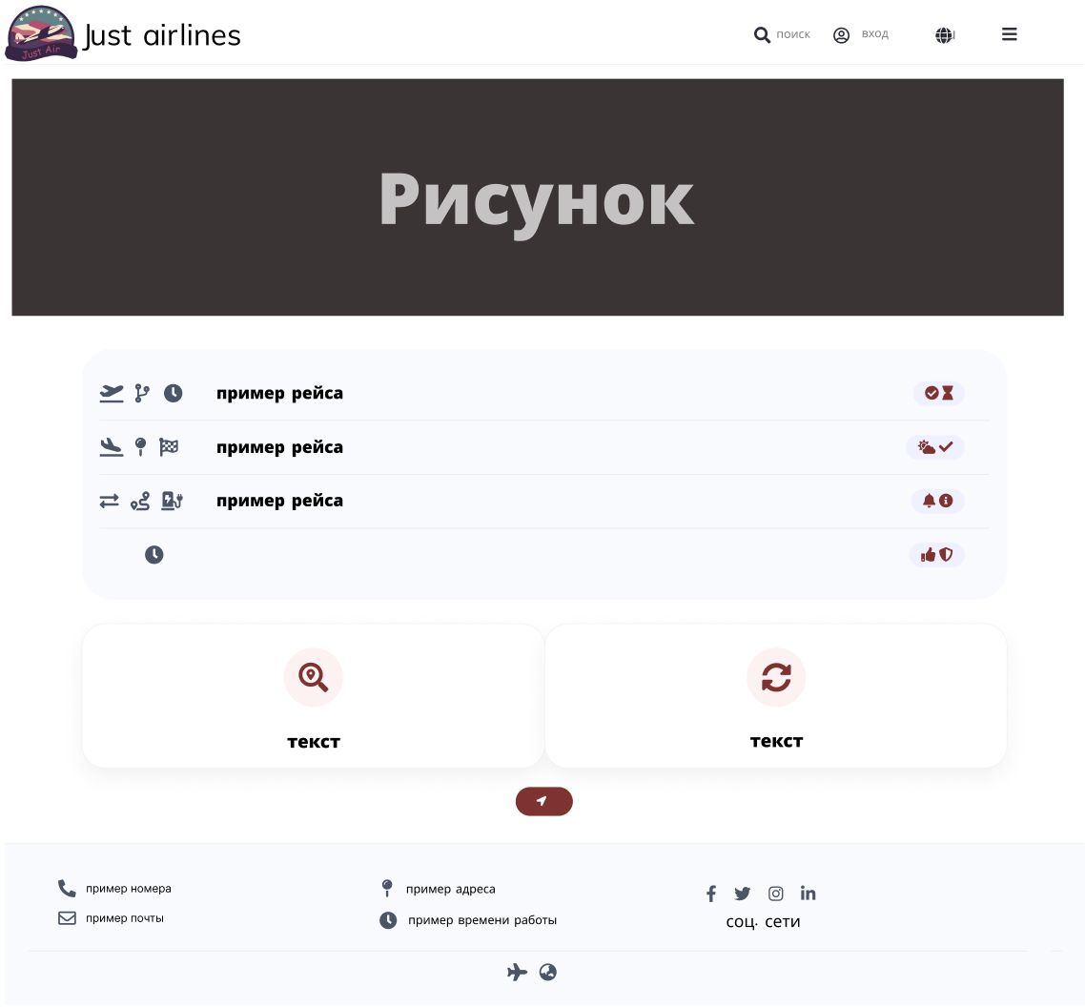
Рисунок А.3
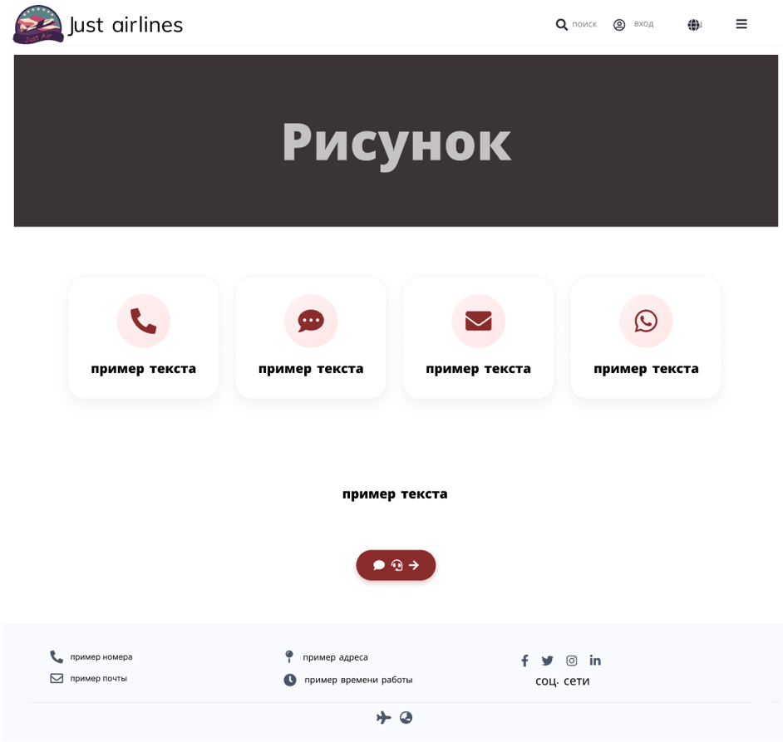
Рисунок А.4

ПРИЛОЖЕНИЕ Б. Макеты веб-страниц
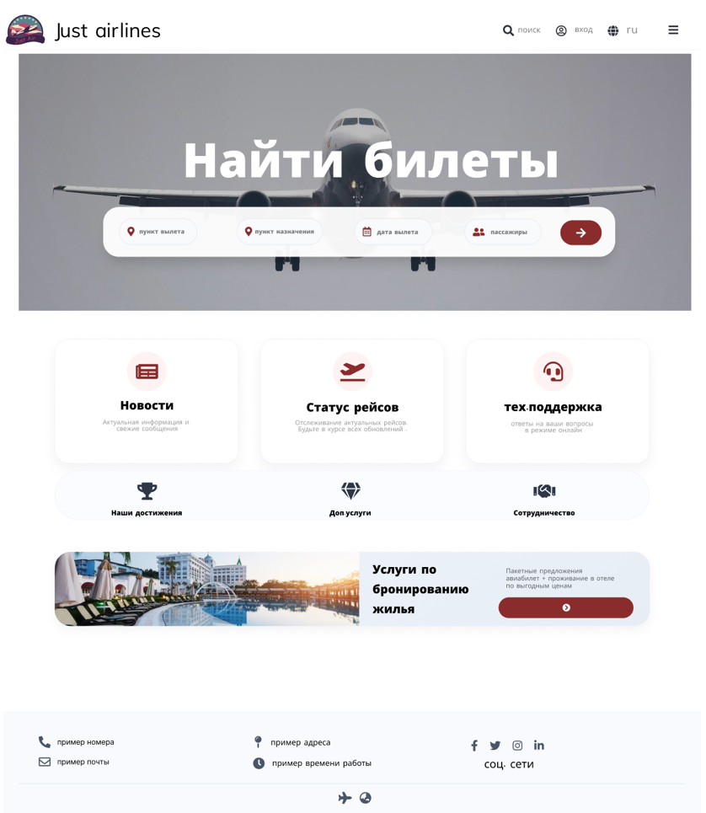
Рисунок Б.1
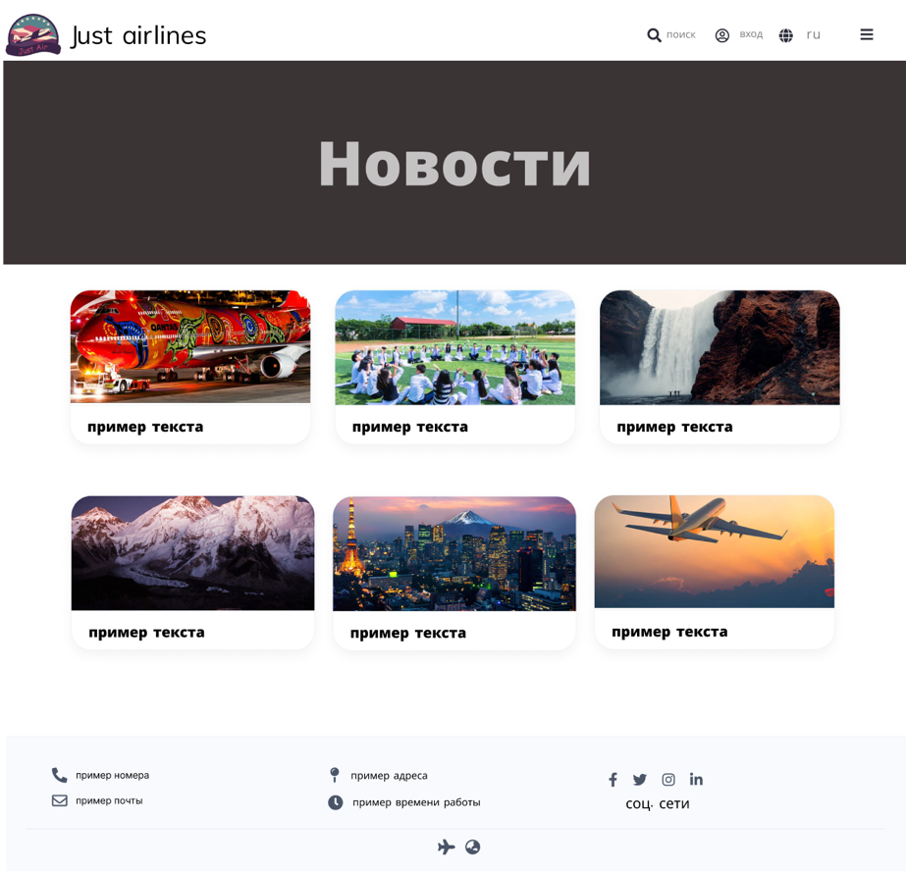
Рисунок Б.2
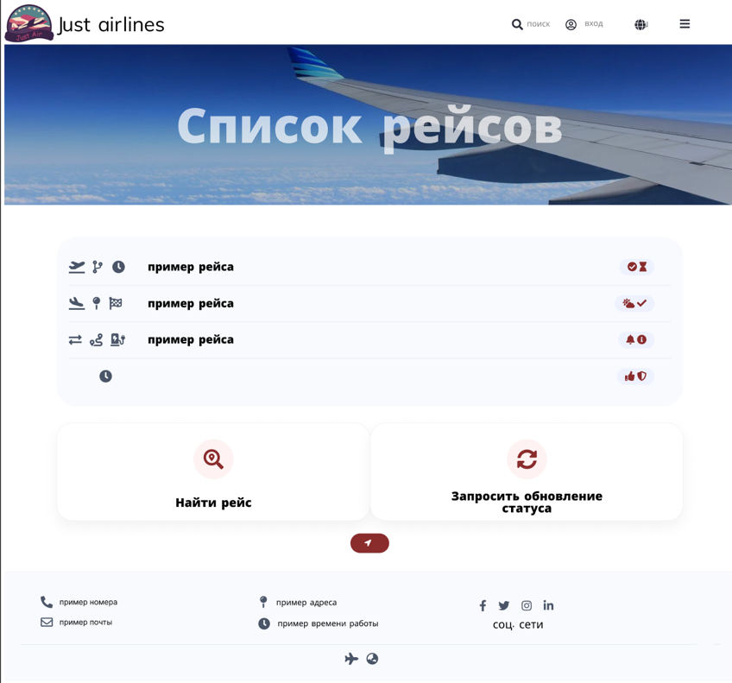
Рисунок Б.3
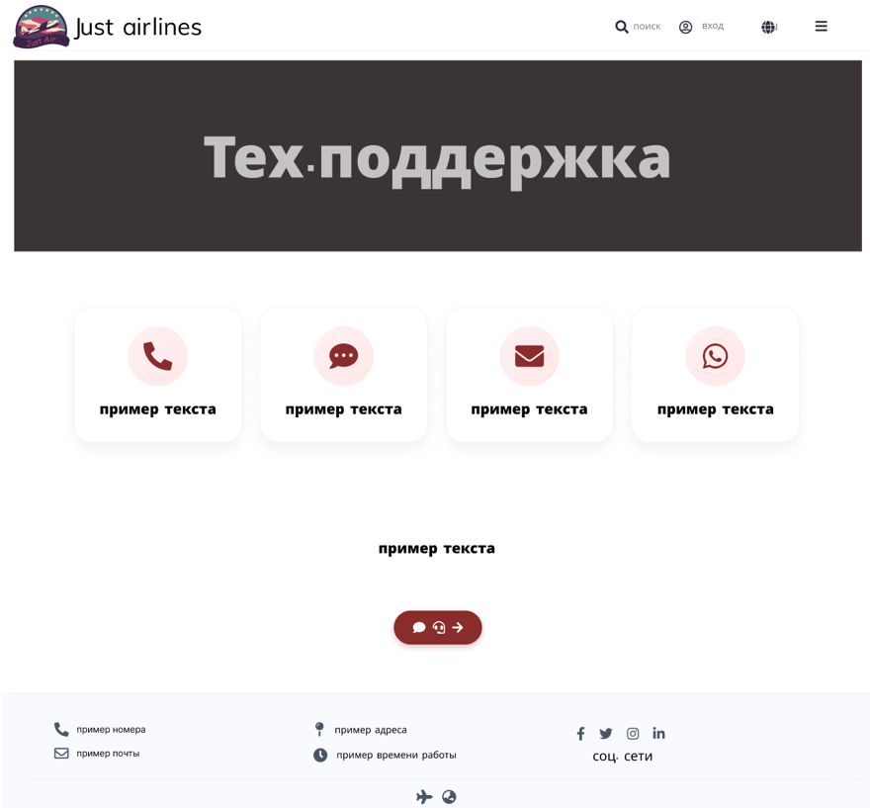
Рисунок Б.4
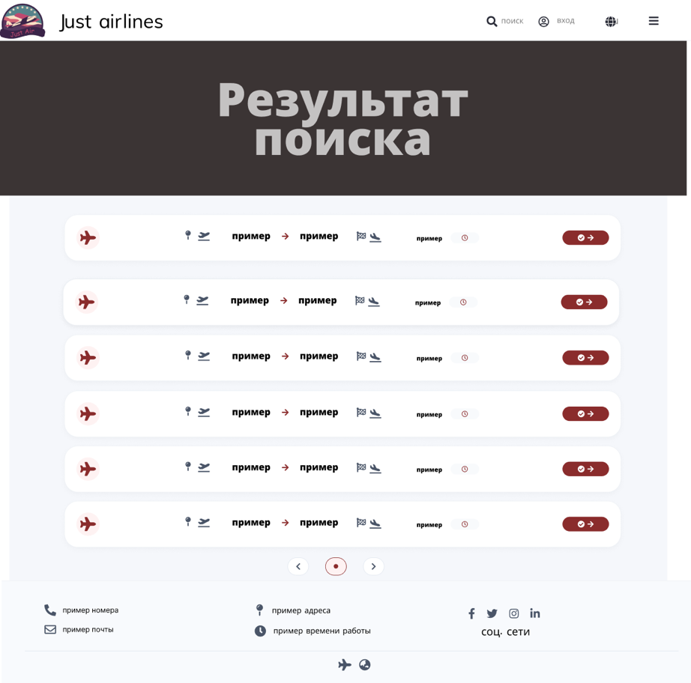
Рисунок Б.5

ПРИЛОЖЕНИЕ В. Листинг HTML документов
main.html
<!DOCTYPE html>
<html lang="ru">
<head>
<meta charset="UTF-8">
<meta name="viewport" content="width=device-width, initial-scale=1.0, user-scalable=yes">
<title>Just Air - Найти билеты</title>
<link rel="stylesheet" href="https://cdnjs.cloudflare.com/ajax/libs/font-awesome/6.0.0-beta3/css/all.min.css">
<link rel="stylesheet" href="css/style.css">
</head>
<body>

<div class="top-bar">
<div class="logo-area">
<img src="images/main-logo.png" class="logo-image">
<span class="logo-text">Just Air</span>
</div>
<div class="nav-icons">
<div class="icon-wrapper" data-dropdown="searchDropdown">
<i class="fas fa-search"></i>
<div class="dropdown-menu" id="searchDropdown">
<div class="dropdown-header">Быстрый поиск</div>
<a href="#" class="dropdown-item" data-action="search-flights">
<i class="fas fa-ticket-alt"></i> <span>Поиск авиабилетов</span>
</a>
<a href="#" class="dropdown-item" data-action="search-hotels">
<i class="fas fa-hotel"></i> <span>Поиск жилья</span>
</a>
<div class="dropdown-divider"></div>
</div>
</div>

<div class="icon-wrapper" data-dropdown="userDropdown" id="userMenuWrapper">
<i class="far fa-user-circle" id="userIcon"></i>
<div class="dropdown-menu" id="userDropdown">
<div id="unauthMenu">
<div class="dropdown-header">Аккаунт</div>
<a href="login.html" class="dropdown-item">
<i class="fas fa-sign-in-alt"></i> <span>Войти</span>
</a>
<a href="register.html" class="dropdown-item">
<i class="fas fa-user-plus"></i> <span>Регистрация</span>
</a>
</div>
<div id="authMenu" style="display: none;">
<div class="dropdown-header" id="welcomeUser">Добро пожаловать</div>
<a href="cabinet.html" class="dropdown-item">
<i class="fas fa-id-card"></i> <span>Личный кабинет</span>
</a>
<a href="cabinet-bookings.html" class="dropdown-item" id="myBookingsLink">
<i class="fas fa-ticket-alt"></i> <span>Мои бронирования</span>
</a>
<div class="dropdown-divider"></div>
<a href="#" class="dropdown-item" id="logoutBtn">
<i class="fas fa-sign-out-alt"></i> <span>Выйти</span>
</a>
</div>
</div>
</div>

<div class="icon-wrapper" data-dropdown="burgerDropdown">
<i class="fas fa-bars"></i>
<div class="dropdown-menu" id="burgerDropdown">
<div class="dropdown-header">О проекте</div>
<a href="about.html" class="dropdown-item" data-action="about">
<i class="fas fa-info-circle"></i> <span>О компании Just Air</span>
</a>
<a href="support.html" class="dropdown-item" data-action="help">
<i class="fas fa-life-ring"></i> <span>Центр поддержки</span>
</a>
<a href="news.html" class="dropdown-item">
<i class="fas fa-newspaper"></i> <span>Новости и акции</span>
</a>
<div class="dropdown-divider"></div>
<a href="#" class="dropdown-item" data-action="contacts">
<i class="fas fa-phone-alt"></i> <span>Контакты</span>
</a>
<a href="#" class="dropdown-item" data-action="language">
<i class="fas fa-globe"></i> <span>Русский / ENG</span>
</a>
</div>
</div>

<i class="fas fa-globe" id="globeIcon"></i>
</div>
</div>

<div class="hero">
<div class="hero-overlay">
<h1 class="hero-title">Найти билеты</h1>
<div class="search-widget">
<form id="searchForm" action="search.html" method="GET" class="search-row">
<div class="search-field">
<i class="fas fa-map-marker-alt"></i>
<input type="text" name="from" placeholder="пункт вылета" required>
</div>
<div class="search-field">
<i class="fas fa-location-dot"></i>
<input type="text" name="to" placeholder="пункт назначения" required>
</div>
<div class="search-field">
<i class="far fa-calendar-alt"></i>
<input type="date" name="date" placeholder="дата вылета">
</div>
<div class="search-field">
<i class="fas fa-user-friends"></i>
<input type="number" name="passengers" placeholder="пассажиры" min="1" value="1">
</div>
<button type="submit" class="search-btn"><i class="fas fa-arrow-right"></i> Найти</button>
</form>
</div>
</div>
</div>

<div class="cards-section">
<div class="card-grid">
<a href="news.html" class="help-card-link">
<div class="help-card">
<div class="card-icon"><i class="fas fa-newspaper"></i></div>
<h3 class="card-title">Новости</h3>
<p class="card-desc">Актуальная информация и свежие сообщения</p>
<div class="card-link-icon"><i class="fas fa-arrow-right"></i></div>
</div>
</a>

<a href="flight-status.html" class="help-card-link">
<div class="help-card" data-card="status">
<div class="card-icon"><i class="fas fa-signal"></i></div>
<h3 class="card-title">Статус рейсов</h3>
<p class="card-desc">Отслеживание актуальных рейсов.</p>
<p class="card-desc">Будьте в курсе всех обновлений.</p>
<div class="card-link-icon"><i class="fas fa-arrow-right"></i></div>
</div>
</a>

<a href="support.html" class="help-card-link">
<div class="help-card" data-card="support">
<div class="card-icon"><i class="fas fa-headset"></i></div>
<h3 class="card-title">Тех.поддержка</h3>
<p class="card-desc">Ответы на ваши вопросы в режиме онлайн</p>
<p class="card-desc">и решение любых проблем в течение 24-х часов</p>
<div class="card-link-icon"><i class="fas fa-arrow-right"></i></div>
</div>
</a>
</div>
</div>

<div class="partners-row">
<div class="partner-grid">
<div class="partner-item" data-partner="achievements">
<a href="achievements.html">
<i class="fas fa-trophy"></i><span>Наши достижения</span>
</a>
</div>
<div class="partner-item" data-partner="services">
<a href="services.html">
<i class="fas fa-concierge-bell"></i><span>Доп.услуги</span>
</a>
</div>
</div>
</div>

<div class="holiday-section">
<div class="holiday-banner">
<div class="holiday-image"></div>
<div class="holiday-content">
<div class="deco-icon"><i class="fas fa-suitcase-rolling"></i><i class="fas fa-plus"></i><i class="fas fa-hotel"></i></div>
<h3 class="holiday-title">Услуги по бронированию жилья</h3>
<p class="holiday-text">Пакетные предложения авиабилет + проживание в отеле по выгодным ценам</p>
<button class="ghost-button" data-holiday="more"><i class="fas fa-chevron-circle-right"></i> Подробнее</button>
</div>
</div>
</div>

<footer class="footer">
<div class="footer-grid">
<div class="footer-col">
<div class="footer-icon-row"><i class="fas fa-phone-alt"></i><span>+375 29 123 45 67</span></div>
<div class="footer-icon-row"><i class="far fa-envelope"></i><span>support@justair.aero</span></div>
</div>
<div class="footer-col">
<div class="footer-icon-row"><i class="fas fa-map-pin"></i><span>г. Минск, ул. Авиационная, 12</span></div>
<div class="footer-icon-row"><i class="fas fa-clock"></i><span>Ежедневно 09:00 - 21:00</span></div>
</div>
<div class="footer-col">
<div class="social-icons">
<svg class="social-icon" width="22" height="22" viewBox="0 0 24 24" fill="none" stroke="currentColor" stroke-width="2" stroke-linecap="round" stroke-linejoin="round">
<path d="M18 2h-3a5 5 0 0 0-5 5v3H7v4h3v8h4v-8h3l1-4h-4V7a1 1 0 0 1 1-1h3z"/>
</svg>

<svg class="social-icon" width="22" height="22" viewBox="0 0 24 24" fill="none" stroke="currentColor" stroke-width="2" stroke-linecap="round" stroke-linejoin="round">
<path d="M23 3a10.9 10.9 0 0 1-3.14 1.53 4.48 4.48 0 0 0-7.86 3v1A10.66 10.66 0 0 1 3 4s-4 9 5 13a11.64 11.64 0 0 1-7 2c9 5 20 0 20-11.5a4.5 4.5 0 0 0-.08-.83A7.72 7.72 0 0 0 23 3z"/>
</svg>

<svg class="social-icon" width="22" height="22" viewBox="0 0 24 24" fill="none" stroke="currentColor" stroke-width="2" stroke-linecap="round" stroke-linejoin="round">
<rect x="2" y="2" width="20" height="20" rx="5" ry="5"/>
<path d="M16 11.37A4 4 0 1 1 12.63 8 4 4 0 0 1 16 11.37z"/>
<line x1="17.5" y1="6.5" x2="17.51" y2="6.5"/>
</svg>

<svg class="social-icon" width="22" height="22" viewBox="0 0 24 24" fill="none" stroke="currentColor" stroke-width="2" stroke-linecap="round" stroke-linejoin="round">
<path d="M16 8a6 6 0 0 1 6 6v7h-4v-7a2 2 0 0 0-2-2 2 2 0 0 0-2 2v7h-4v-7a6 6 0 0 1 6-6z"/>
<rect x="2" y="9" width="4" height="12"/>
<circle cx="4" cy="4" r="2"/>
</svg>
</div>
<div class="social-label">соц. сети</div>
</div>
</div>
<hr>
<div class="footer-icon-row" style="justify-content: center;">
<i class="fas fa-plane"></i>
<i class="fas fa-globe-asia"></i>
</div>
</footer>

<script src="js/main.js"></script>
</body>
</html>
news.html
<!DOCTYPE html>
<html lang="ru">
<head>
<meta charset="UTF-8">
<meta name="viewport" content="width=device-width, initial-scale=1.0, user-scalable=yes">
<title>Just Air — Новости</title>
<link rel="stylesheet" href="https://cdnjs.cloudflare.com/ajax/libs/font-awesome/6.0.0-beta3/css/all.min.css">
<link href="https://fonts.googleapis.com/css2?family=Inter:opsz,wght@14..32,300;14..32,400;14..32,500;14..32,600;14..32,700&display=swap" rel="stylesheet">
<link rel="stylesheet" href="css/newsstyle.css">
</head>
<body>

<div class="top-bar">
<div class="logo-area">
<a href="main.html" class="logo-link">
<img src="images/main-logo.png" class="logo-image" alt="Just Air">
<span class="logo-text">Just Air</span>
</a>
</div>
<div class="nav-icons">
<div class="icon-wrapper" data-dropdown="searchDropdown">
<i class="fas fa-search"></i>
<div class="dropdown-menu" id="searchDropdown">
<div class="dropdown-header">Быстрый поиск</div>
<a href="search.html" class="dropdown-item" data-action="search-flights">
<i class="fas fa-ticket-alt"></i> <span>Поиск авиабилетов</span>
</a>
<a href="#" class="dropdown-item" data-action="search-hotels">
<i class="fas fa-hotel"></i> <span>Поиск жилья</span>
</a>
<div class="dropdown-divider"></div>
<a href="flight-status.html" class="dropdown-item" data-action="flight-status">
<i class="fas fa-radar"></i> <span>Статус рейса</span>
</a>
</div>
</div>

<div class="icon-wrapper" data-dropdown="userDropdown" id="userMenuWrapper">
<i class="far fa-user-circle" id="userIcon"></i>
<div class="dropdown-menu" id="userDropdown">
<div id="unauthMenu">
<div class="dropdown-header">Аккаунт</div>
<a href="login.html" class="dropdown-item">
<i class="fas fa-sign-in-alt"></i> <span>Войти</span>
</a>
<a href="register.html" class="dropdown-item">
<i class="fas fa-user-plus"></i> <span>Регистрация</span>
</a>
</div>
<div id="authMenu" style="display: none;">
<div class="dropdown-header" id="welcomeUser">Добро пожаловать</div>
<a href="cabinet.html" class="dropdown-item">
<i class="fas fa-id-card"></i> <span>Личный кабинет</span>
</a>
<a href="#" class="dropdown-item" id="myBookingsLink">
<i class="fas fa-ticket-alt"></i> <span>Мои бронирования</span>
</a>
<div class="dropdown-divider"></div>
<a href="#" class="dropdown-item" id="logoutBtn">
<i class="fas fa-sign-out-alt"></i> <span>Выйти</span>
</a>
</div>
</div>
</div>

<div class="icon-wrapper" data-dropdown="burgerDropdown">
<i class="fas fa-bars"></i>
<div class="dropdown-menu" id="burgerDropdown">
<div class="dropdown-header">О проекте</div>
<a href="about.html" class="dropdown-item" data-action="about">
<i class="fas fa-info-circle"></i> <span>О компании Just Air</span>
</a>
<a href="support.html" class="dropdown-item" data-action="help">
<i class="fas fa-life-ring"></i> <span>Центр поддержки</span>
</a>
<a href="#" class="dropdown-item" data-action="news">
<i class="fas fa-newspaper"></i> <span>Новости и акции</span>
</a>
<div class="dropdown-divider"></div>
<a href="#" class="dropdown-item" data-action="contacts">
<i class="fas fa-phone-alt"></i> <span>Контакты</span>
</a>
<a href="#" class="dropdown-item" data-action="language">
<i class="fas fa-globe"></i> <span>Русский / ENG</span>
</a>
</div>
</div>

<i class="fas fa-globe" id="globeIcon"></i>
</div>
</div>

<div class="hero">
<div class="hero-overlay">
<h1 class="hero-title">Новости</h1>
<p class="hero-subtitle">Актуальная информация и свежие сообщения</p>
</div>
</div>

<div class="news-section">
<div class="container">
<div class="news-grid">
<div class="news-card">
<div class="news-image">
<img src="images/news_plane1.jpg" alt="news image">
</div>
<div class="news-content">
<div class="news-meta">
<i class="fas fa-calendar-alt"></i>
<span>15 апреля 2026</span>
</div>
<h3 class="news-title">Новый рейс Минск — Брест</h3>
<p class="news-excerpt">С 1 мая запускаем дополнительные ежедневные рейсы между Минском и Брестом. Время в пути всего 45 минут.</p>
</div>
</div>

<div class="news-card">
<div class="news-image">
<img src="images/news_sale.png" alt="news image">
</div>
<div class="news-content">
<div class="news-meta">
<i class="fas fa-calendar-alt"></i>
<span>10 апреля 2026</span>
</div>
<h3 class="news-title">Скидки до 30% на перелеты</h3>
<p class="news-excerpt">В честь весенних праздников дарим скидки на все внутренние рейсы. Успейте забронировать билеты!</p>
</div>
</div>

<div class="news-card">
<div class="news-image">
<img src="images/news_mobapp.avif" alt="news image">
</div>
<div class="news-content">
<div class="news-meta">
<i class="fas fa-calendar-alt"></i>
<span>5 апреля 2026</span>
</div>
<h3 class="news-title">Обновление мобильного приложения</h3>
<p class="news-excerpt">Вышла новая версия приложения с улучшенным поиском и возможностью онлайн-регистрации.</p>
</div>
</div>

<div class="news-card">
<div class="news-image">
<img src="images/news_hotel.jpg" alt="news image">
</div>
<div class="news-content">
<div class="news-meta">
<i class="fas fa-calendar-alt"></i>
<span>28 марта 2026</span>
</div>
<h3 class="news-title">Партнерство с отелями</h3>
<p class="news-excerpt">Теперь вы можете бронировать отели вместе с авиабилетами со скидкой до 20%.</p>
</div>
</div>

<div class="news-card">
<div class="news-image">
<img src="images/news_inter.avif" alt="news image">
</div>
<div class="news-content">
<div class="news-meta">
<i class="fas fa-calendar-alt"></i>
<span>20 марта 2026</span>
</div>
<h3 class="news-title">Новый международный рейс</h3>
<p class="news-excerpt">Открываем рейс Минск — Варшава. Билеты уже в продаже по специальной цене.</p>
</div>
</div>

<div class="news-card">
<div class="news-image">
<img src="images/news_bonus.jpeg" alt="news image">
</div>
<div class="news-content">
<div class="news-meta">
<i class="fas fa-calendar-alt"></i>
<span>15 марта 2026</span>
</div>
<h3 class="news-title">Бонусная программа Just Miles</h3>
<p class="news-excerpt">Накопленные мили можно тратить на билеты и дополнительные услуги. Регистрируйтесь!</p>
</div>
</div>
</div>

<div class="load-more">
<button class="btn-more" id="loadMoreBtn">
<i class="fas fa-arrow-circle-right"></i>
<span>Больше новостей</span>
</button>
</div>
</div>
</div>

<footer class="footer">
<div class="footer-grid">
<div class="footer-col">
<div class="footer-icon-row">
<i class="fas fa-phone-alt"></i>
<span>+375 29 123 45 67</span>
</div>
<div class="footer-icon-row">
<i class="far fa-envelope"></i>
<span>support@justair.aero</span>
</div>
</div>
<div class="footer-col">
<div class="footer-icon-row">
<i class="fas fa-map-pin"></i>
<span>г. Минск, ул. Авиационная 12</span>
</div>
<div class="footer-icon-row">
<i class="fas fa-clock"></i>
<span>Ежедневно 9:00 - 21:00</span>
</div>
</div>
<div class="footer-col">
<div class="social-icons">
<svg class="social-icon" width="22" height="22" viewBox="0 0 24 24" fill="none" stroke="currentColor" stroke-width="2" stroke-linecap="round" stroke-linejoin="round">
<path d="M18 2h-3a5 5 0 0 0-5 5v3H7v4h3v8h4v-8h3l1-4h-4V7a1 1 0 0 1 1-1h3z"/>
</svg>

<svg class="social-icon" width="22" height="22" viewBox="0 0 24 24" fill="none" stroke="currentColor" stroke-width="2" stroke-linecap="round" stroke-linejoin="round">
<path d="M23 3a10.9 10.9 0 0 1-3.14 1.53 4.48 4.48 0 0 0-7.86 3v1A10.66 10.66 0 0 1 3 4s-4 9 5 13a11.64 11.64 0 0 1-7 2c9 5 20 0 20-11.5a4.5 4.5 0 0 0-.08-.83A7.72 7.72 0 0 0 23 3z"/>
</svg>

<svg class="social-icon" width="22" height="22" viewBox="0 0 24 24" fill="none" stroke="currentColor" stroke-width="2" stroke-linecap="round" stroke-linejoin="round">
<rect x="2" y="2" width="20" height="20" rx="5" ry="5"/>
<path d="M16 11.37A4 4 0 1 1 12.63 8 4 4 0 0 1 16 11.37z"/>
<line x1="17.5" y1="6.5" x2="17.51" y2="6.5"/>
</svg>

<svg class="social-icon" width="22" height="22" viewBox="0 0 24 24" fill="none" stroke="currentColor" stroke-width="2" stroke-linecap="round" stroke-linejoin="round">
<path d="M16 8a6 6 0 0 1 6 6v7h-4v-7a2 2 0 0 0-2-2 2 2 0 0 0-2 2v7h-4v-7a6 6 0 0 1 6-6z"/>
<rect x="2" y="9" width="4" height="12"/>
<circle cx="4" cy="4" r="2"/>
</svg>
</div>
<div class="social-label">соц. сети</div>
</div>
</div>
<hr>
<div class="footer-icon-row" style="justify-content: center;">
<i class="fas fa-plane"></i>
<i class="fas fa-globe-asia"></i>
</div>
</footer>

<script src="js/main.js"></script>
</body>
</html>
search.html
<!DOCTYPE html>
<html lang="ru">
<head>
<meta charset="UTF-8">
<meta name="viewport" content="width=device-width, initial-scale=1.0, user-scalable=yes">
<title>Just Air — Результаты поиска</title>
<link rel="stylesheet" href="https://cdnjs.cloudflare.com/ajax/libs/font-awesome/6.0.0-beta3/css/all.min.css">
<link href="https://fonts.googleapis.com/css2?family=Inter:opsz,wght@14..32,300;14..32,400;14..32,500;14..32,600;14..32,700&display=swap" rel="stylesheet">
<link rel="stylesheet" href="css/search.css">
</head>
<body>

<div class="top-bar">
<div class="logo-area">
<a href="main.html" class="logo-link">
<img src="images/main-logo.png" class="logo-image" alt="Just Air">
<span class="logo-text">Just Air</span>
</a>
</div>
<div class="nav-icons">
<div class="icon-wrapper" data-dropdown="searchDropdown">
<i class="fas fa-search"></i>
<div class="dropdown-menu" id="searchDropdown">
<div class="dropdown-header">Быстрый поиск</div>
<a href="search.html" class="dropdown-item">
<i class="fas fa-ticket-alt"></i> <span>Поиск авиабилетов</span>
</a>
<a href="#" class="dropdown-item">
<i class="fas fa-hotel"></i> <span>Поиск жилья</span>
</a>
<div class="dropdown-divider"></div>
<a href="flight-status.html" class="dropdown-item">
<i class="fas fa-radar"></i> <span>Статус рейса</span>
</a>
</div>
</div>

<div class="icon-wrapper" data-dropdown="userDropdown" id="userMenuWrapper">
<i class="far fa-user-circle"></i>
<div class="dropdown-menu" id="userDropdown">
<div id="unauthMenu">
<div class="dropdown-header">Аккаунт</div>
<a href="login.html" class="dropdown-item">
<i class="fas fa-sign-in-alt"></i> <span>Войти</span>
</a>
<a href="register.html" class="dropdown-item">
<i class="fas fa-user-plus"></i> <span>Регистрация</span>
</a>
</div>
<div id="authMenu" style="display: none;">
<div class="dropdown-header" id="welcomeUser">Добро пожаловать</div>
<a href="cabinet.html" class="dropdown-item">
<i class="fas fa-id-card"></i> <span>Личный кабинет</span>
</a>
<a href="#" class="dropdown-item" id="myBookingsLink">
<i class="fas fa-ticket-alt"></i> <span>Мои бронирования</span>
</a>
<div class="dropdown-divider"></div>
<a href="#" class="dropdown-item" id="logoutBtn">
<i class="fas fa-sign-out-alt"></i> <span>Выйти</span>
</a>
</div>
</div>
</div>

<div class="icon-wrapper" data-dropdown="burgerDropdown">
<i class="fas fa-bars"></i>
<div class="dropdown-menu" id="burgerDropdown">
<div class="dropdown-header">О проекте</div>
<a href="about.html" class="dropdown-item">
<i class="fas fa-info-circle"></i> <span>О компании Just Air</span>
</a>
<a href="support.html" class="dropdown-item">
<i class="fas fa-life-ring"></i> <span>Центр поддержки</span>
</a>
<a href="news.html" class="dropdown-item">
<i class="fas fa-newspaper"></i> <span>Новости и акции</span>
</a>
<div class="dropdown-divider"></div>
<a href="#" class="dropdown-item">
<i class="fas fa-phone-alt"></i> <span>Контакты</span>
</a>
<a href="#" class="dropdown-item">
<i class="fas fa-globe"></i> <span>Русский / ENG</span>
</a>
</div>
</div>

<i class="fas fa-globe" id="globeIcon"></i>
</div>
</div>

<div class="hero">
<div class="hero-overlay">
<h1 class="hero-title">Минск → Брест</h1>
<p class="hero-subtitle">Результаты поиска</p>
</div>
</div>

<div class="results-section">
<div class="container">
<div class="search-info">
<div class="search-params">
<div class="search-param">
<i class="fas fa-map-marker-alt"></i>
<span>Минск</span>
<i class="fas fa-arrow-right"></i>
<span>Брест</span>
</div>
<div class="search-param">
<i class="far fa-calendar-alt"></i>
<span>26 апреля 2026</span>
</div>
<div class="search-param">
<i class="fas fa-user-friends"></i>
<span>1 пассажир</span>
</div>
</div>
<div class="results-count">
<i class="fas fa-plane"></i> Найдено <span>7</span> рейсов
</div>
</div>

<div class="flights-list">
<!-- Рейс 1 -->
<div class="flight-card">
<div class="flight-info">
<div class="airline-icon">
<i class="fas fa-plane"></i>
</div>
<div class="route-info">
<div class="route">
<div class="from-to">
<i class="fas fa-map-marker-alt"></i>
<span class="city">Минск</span>
</div>
<i class="fas fa-arrow-right arrow"></i>
<div class="from-to">
<i class="fas fa-location-dot"></i>
<span class="city">Брест</span>
</div>
</div>
<div class="time">
<i class="far fa-clock"></i>
<span>08:00</span> → <span>08:45</span>
<span>•</span>
<i class="fas fa-hourglass-half"></i>
<span>45 мин</span>
</div>
</div>
</div>
<div class="flight-action">
<div class="price">
89 BYN
</div>
<button class="select-btn" onclick="window.location.href='booking-confirm.html'">
<i class="fas fa-check-circle"></i> Выбрать
</button>
</div>
</div>

<!-- Рейс 2 -->
<div class="flight-card">
<div class="flight-info">
<div class="airline-icon">
<i class="fas fa-plane"></i>
</div>
<div class="route-info">
<div class="route">
<div class="from-to">
<i class="fas fa-map-marker-alt"></i>
<span class="city">Минск</span>
</div>
<i class="fas fa-arrow-right arrow"></i>
<div class="from-to">
<i class="fas fa-location-dot"></i>
<span class="city">Гродно</span>
</div>
</div>
<div class="time">
<i class="far fa-clock"></i>
<span>11:30</span> → <span>12:15</span>
<span>•</span>
<i class="fas fa-hourglass-half"></i>
<span>45 мин</span>
</div>
</div>
</div>
<div class="flight-action">
<div class="price">
79 BYN
</div>
<button class="select-btn" onclick="window.location.href='booking-confirm.html'">
<i class="fas fa-check-circle"></i> Выбрать
</button>
</div>
</div>

<!-- Рейс 3 -->
<div class="flight-card">
<div class="flight-info">
<div class="airline-icon">
<i class="fas fa-plane"></i>
</div>
<div class="route-info">
<div class="route">
<div class="from-to">
<i class="fas fa-map-marker-alt"></i>
<span class="city">Минск</span>
</div>
<i class="fas fa-arrow-right arrow"></i>
<div class="from-to">
<i class="fas fa-location-dot"></i>
<span class="city">Москва</span>
</div>
</div>
<div class="time">
<i class="far fa-clock"></i>
<span>14:30</span> → <span>15:15</span>
<span>•</span>
<i class="fas fa-hourglass-half"></i>
<span>45 мин</span>
</div>
</div>
</div>
<div class="flight-action">
<div class="price">
99 BYN
</div>
<button class="select-btn" onclick="window.location.href='booking-confirm.html'">
<i class="fas fa-check-circle"></i> Выбрать
</button>
</div>
</div>

<!-- Рейс 4 -->
<div class="flight-card">
<div class="flight-info">
<div class="airline-icon">
<i class="fas fa-plane"></i>
</div>
<div class="route-info">
<div class="route">
<div class="from-to">
<i class="fas fa-map-marker-alt"></i>
<span class="city">Минск</span>
</div>
<i class="fas fa-arrow-right arrow"></i>
<div class="from-to">
<i class="fas fa-location-dot"></i>
<span class="city">Гомель</span>
</div>
</div>
<div class="time">
<i class="far fa-clock"></i>
<span>17:00</span> → <span>17:45</span>
<span>•</span>
<i class="fas fa-hourglass-half"></i>
<span>45 мин</span>
</div>
</div>
</div>
<div class="flight-action">
<div class="price">
69 BYN
</div>
<button class="select-btn" onclick="window.location.href='booking-confirm.html'">
<i class="fas fa-check-circle"></i> Выбрать
</button>
</div>
</div>

<!-- Рейс 5 -->
<div class="flight-card">
<div class="flight-info">
<div class="airline-icon">
<i class="fas fa-plane"></i>
</div>
<div class="route-info">
<div class="route">
<div class="from-to">
<i class="fas fa-map-marker-alt"></i>
<span class="city">Минск</span>
</div>
<i class="fas fa-arrow-right arrow"></i>
<div class="from-to">
<i class="fas fa-location-dot"></i>
<span class="city">Варшава</span>
</div>
</div>
<div class="time">
<i class="far fa-clock"></i>
<span>19:30</span> → <span>20:15</span>
<span>•</span>
<i class="fas fa-hourglass-half"></i>
<span>45 мин</span>
</div>
</div>
</div>
<div class="flight-action">
<div class="price">
59 BYN
</div>
<button class="select-btn" onclick="window.location.href='booking-confirm.html'">
<i class="fas fa-check-circle"></i> Выбрать
</button>
</div>
</div>

<!-- Рейс 6 -->
<div class="flight-card">
<div class="flight-info">
<div class="airline-icon">
<i class="fas fa-plane"></i>
</div>
<div class="route-info">
<div class="route">
<div class="from-to">
<i class="fas fa-map-marker-alt"></i>
<span class="city">Варшава</span>
</div>
<i class="fas fa-arrow-right arrow"></i>
<div class="from-to">
<i class="fas fa-location-dot"></i>
<span class="city">Москва</span>
</div>
</div>
<div class="time">
<i class="far fa-clock"></i>
<span>21:00</span> → <span>21:45</span>
<span>•</span>
<i class="fas fa-hourglass-half"></i>
<span>45 мин</span>
</div>
</div>
</div>
<div class="flight-action">
<div class="price">
49 BYN
</div>
<button class="select-btn" onclick="window.location.href='booking-confirm.html'">
<i class="fas fa-check-circle"></i> Выбрать
</button>
</div>
</div>

<!-- Рейс 7 -->
<div class="flight-card">
<div class="flight-info">
<div class="airline-icon">
<i class="fas fa-plane"></i>
</div>
<div class="route-info">
<div class="route">
<div class="from-to">
<i class="fas fa-map-marker-alt"></i>
<span class="city">Брест</span>
</div>
<i class="fas fa-arrow-right arrow"></i>
<div class="from-to">
<i class="fas fa-location-dot"></i>
<span class="city">Гомель</span>
</div>
</div>
<div class="time">
<i class="far fa-clock"></i>
<span>22:30</span> → <span>23:15</span>
<span>•</span>
<i class="fas fa-hourglass-half"></i>
<span>45 мин</span>
</div>
</div>
</div>
<div class="flight-action">
<div class="price">
39 BYN
</div>
<button class="select-btn" onclick="window.location.href='booking-confirm.html'">
<i class="fas fa-check-circle"></i> Выбрать
</button>
</div>
</div>
</div>
</div>
</div>

<footer class="footer">
<div class="footer-grid">
<div class="footer-col">
<div class="footer-icon-row">
<i class="fas fa-phone-alt"></i>
<span>+375 29 123 45 67</span>
</div>
<div class="footer-icon-row">
<i class="far fa-envelope"></i>
<span>support@justair.aero</span>
</div>
</div>
<div class="footer-col">
<div class="footer-icon-row">
<i class="fas fa-map-pin"></i>
<span>г. Минск, ул. Авиационная 12</span>
</div>
<div class="footer-icon-row">
<i class="fas fa-clock"></i>
<span>Ежедневно 9:00 - 21:00</span>
</div>
</div>
<div class="footer-col">
<div class="social-icons">
<svg class="social-icon" width="22" height="22" viewBox="0 0 24 24" fill="none" stroke="currentColor" stroke-width="2" stroke-linecap="round" stroke-linejoin="round">
<path d="M18 2h-3a5 5 0 0 0-5 5v3H7v4h3v8h4v-8h3l1-4h-4V7a1 1 0 0 1 1-1h3z"/>
</svg>

<svg class="social-icon" width="22" height="22" viewBox="0 0 24 24" fill="none" stroke="currentColor" stroke-width="2" stroke-linecap="round" stroke-linejoin="round">
<path d="M23 3a10.9 10.9 0 0 1-3.14 1.53 4.48 4.48 0 0 0-7.86 3v1A10.66 10.66 0 0 1 3 4s-4 9 5 13a11.64 11.64 0 0 1-7 2c9 5 20 0 20-11.5a4.5 4.5 0 0 0-.08-.83A7.72 7.72 0 0 0 23 3z"/>
</svg>

<svg class="social-icon" width="22" height="22" viewBox="0 0 24 24" fill="none" stroke="currentColor" stroke-width="2" stroke-linecap="round" stroke-linejoin="round">
<rect x="2" y="2" width="20" height="20" rx="5" ry="5"/>
<path d="M16 11.37A4 4 0 1 1 12.63 8 4 4 0 0 1 16 11.37z"/>
<line x1="17.5" y1="6.5" x2="17.51" y2="6.5"/>
</svg>

<svg class="social-icon" width="22" height="22" viewBox="0 0 24 24" fill="none" stroke="currentColor" stroke-width="2" stroke-linecap="round" stroke-linejoin="round">
<path d="M16 8a6 6 0 0 1 6 6v7h-4v-7a2 2 0 0 0-2-2 2 2 0 0 0-2 2v7h-4v-7a6 6 0 0 1 6-6z"/>
<rect x="2" y="9" width="4" height="12"/>
<circle cx="4" cy="4" r="2"/>
</svg>
</div>
<div class="social-label">соц. сети</div>
</div>
</div>
<hr>
<div class="footer-icon-row" style="justify-content: center;">
<i class="fas fa-plane"></i>
<i class="fas fa-globe-asia"></i>
</div>
</footer>

<script src="js/main.js"></script>
</body>
</html>
support.html
<!DOCTYPE html>
<html lang="ru">
<head>
<meta charset="UTF-8">
<meta name="viewport" content="width=device-width, initial-scale=1.0, user-scalable=yes">
<title>Just Air - Техническая поддержка</title>
<link rel="stylesheet" href="https://cdnjs.cloudflare.com/ajax/libs/font-awesome/6.0.0-beta3/css/all.min.css">
<link rel="stylesheet" href="css/support.css">
</head>
<body>

<div class="top-bar">
<div class="logo-area">
<a href="main.html" class="logo-link">
<img src="images/main-logo.png" class="logo-image" alt="Just Air">
<span class="logo-text">Just Air</span>
</a>
</div>
<div class="nav-icons">
<div class="icon-wrapper" data-dropdown="searchDropdown">
<i class="fas fa-search"></i>
<div class="dropdown-menu" id="searchDropdown">
<div class="dropdown-header">Быстрый поиск</div>
<a href="search.html" class="dropdown-item">
<i class="fas fa-ticket-alt"></i> <span>Поиск авиабилетов</span>
</a>
<a href="#" class="dropdown-item">
<i class="fas fa-hotel"></i> <span>Поиск жилья</span>
</a>
<div class="dropdown-divider"></div>
<a href="flight-status.html" class="dropdown-item">
<i class="fas fa-radar"></i> <span>Статус рейса</span>
</a>
</div>
</div>

<div class="icon-wrapper" data-dropdown="userDropdown" id="userMenuWrapper">
<i class="far fa-user-circle"></i>
<div class="dropdown-menu" id="userDropdown">
<div id="unauthMenu">
<div class="dropdown-header">Аккаунт</div>
<a href="login.html" class="dropdown-item">
<i class="fas fa-sign-in-alt"></i> <span>Войти</span>
</a>
<a href="register.html" class="dropdown-item">
<i class="fas fa-user-plus"></i> <span>Регистрация</span>
</a>
</div>
<div id="authMenu" style="display: none;">
<div class="dropdown-header" id="welcomeUser">Добро пожаловать</div>
<a href="cabinet.html" class="dropdown-item">
<i class="fas fa-id-card"></i> <span>Личный кабинет</span>
</a>
<a href="#" class="dropdown-item" id="myBookingsLink">
<i class="fas fa-ticket-alt"></i> <span>Мои бронирования</span>
</a>
<div class="dropdown-divider"></div>
<a href="#" class="dropdown-item" id="logoutBtn">
<i class="fas fa-sign-out-alt"></i> <span>Выйти</span>
</a>
</div>
</div>
</div>

<div class="icon-wrapper" data-dropdown="burgerDropdown">
<i class="fas fa-bars"></i>
<div class="dropdown-menu" id="burgerDropdown">
<div class="dropdown-header">О проекте</div>
<a href="about.html" class="dropdown-item">
<i class="fas fa-info-circle"></i> <span>О компании Just Air</span>
</a>
<a href="support.html" class="dropdown-item">
<i class="fas fa-life-ring"></i> <span>Центр поддержки</span>
</a>
<a href="news.html" class="dropdown-item">
<i class="fas fa-newspaper"></i> <span>Новости и акции</span>
</a>
<div class="dropdown-divider"></div>
<a href="contacts.html" class="dropdown-item">
<i class="fas fa-phone-alt"></i> <span>Контакты</span>
</a>
<a href="#" class="dropdown-item">
<i class="fas fa-globe"></i> <span>Русский / ENG</span>
</a>
</div>
</div>

<i class="fas fa-globe" id="globeIcon"></i>
</div>
</div>

<div class="hero">
<div class="hero-content">
<i class="fas fa-headset hero-icon"></i>
<h1>Техническая поддержка</h1>
<p>Мы всегда готовы помочь вам в любое время</p>
</div>
</div>

<div class="container">
<div class="channels-section">
<h2 class="section-title">
<i class="fas fa-comment-dots"></i>
Способы связи
</h2>
<div class="channels-grid">
<div class="channel-card">
<div class="channel-icon">
<i class="fas fa-phone-alt"></i>
</div>
<h3>Телефон</h3>
<p>Круглосуточная горячая линия</p>
<div class="channel-detail">+375 29 123 45 67</div>
<div class="channel-badge">
<i class="fas fa-clock"></i> 24/7
</div>
</div>

<div class="channel-card">
<div class="channel-icon">
<i class="fas fa-comment-dots"></i>
</div>
<h3>Онлайн-чат</h3>
<p>Быстрый ответ в реальном времени</p>
<div class="channel-detail">Среднее время ответа: 2 минуты</div>
<div class="channel-badge">
<i class="fas fa-circle" style="color: #10b981; font-size: 0.7rem;"></i> Онлайн
</div>
</div>

<div class="channel-card">
<div class="channel-icon">
<i class="fas fa-envelope"></i>
</div>
<h3>Email</h3>
<p>Ответ в течение 24 часов</p>
<div class="channel-detail">support@justair.aero</div>
<div class="channel-badge">
<i class="fas fa-paper-plane"></i> Написать
</div>
</div>
</div>
</div>

<div class="faq-section">
<h2 class="section-title">
<i class="fas fa-question-circle"></i>
Часто задаваемые вопросы
</h2>
<div class="faq-grid">
<div class="faq-item">
<div class="faq-question">
<i class="fas fa-ticket-alt"></i>
<span>Как изменить дату вылета?</span>
<i class="fas fa-chevron-down"></i>
</div>
<div class="faq-answer">
Вы можете изменить дату вылета в личном кабинете в разделе "Мои бронирования" не позднее чем за 24 часа до вылета. Если осталось меньше 24 часов, пожалуйста, свяжитесь с нашей поддержкой.
</div>
</div>

<div class="faq-item">
<div class="faq-question">
<i class="fas fa-luggage-cart"></i>
<span>Какая норма провоза багажа?</span>
<i class="fas fa-chevron-down"></i>
</div>
<div class="faq-answer">
Эконом-класс: 1 место до 23 кг. Бизнес-класс: 2 места до 32 кг каждое. Ручная кладь: до 8 кг. Для младенцев без места: 1 место до 10 кг.
</div>
</div>

<div class="faq-item">
<div class="faq-question">
<i class="fas fa-credit-card"></i>
<span>Как вернуть деньги за билет?</span>
<i class="fas fa-chevron-down"></i>
</div>
<div class="faq-answer">
Возврат билетов возможен через личный кабинет. Сумма возврата зависит от тарифа и времени до вылета. Возврат средств занимает от 5 до 30 рабочих дней в зависимости от способа оплаты.
</div>
</div>

<div class="faq-item">
<div class="faq-question">
<i class="fas fa-passport"></i>
<span>Нужна ли виза для пересадки?</span>
<i class="fas fa-chevron-down"></i>
</div>
<div class="faq-answer">
Требования зависят от страны транзита. Для большинства стран при пересадке до 24 часов виза не требуется, но рекомендуем проверить визовые правила на сайте посольства страны транзита.
</div>
</div>

<div class="faq-item">
<div class="faq-question">
<i class="fas fa-wheelchair"></i>
<span>Услуги для пассажиров с ограниченными возможностями</span>
<i class="fas fa-chevron-down"></i>
</div>
<div class="faq-answer">
Мы предоставляем специальное сопровождение, помощь при посадке и высадке, специальные места в салоне. Пожалуйста, сообщите о ваших потребностях при бронировании или за 48 часов до вылета.
</div>
</div>

<div class="faq-item">
<div class="faq-question">
<i class="fas fa-paw"></i>
<span>Перевозка домашних животных</span>
<i class="fas fa-chevron-down"></i>
</div>
<div class="faq-answer">
Животные весом до 8 кг могут перевозиться в салоне в специальной переноске. Животные весом более 8 кг перевозятся в багажном отсеке. Необходимы ветеринарные документы.
</div>
</div>
</div>
</div>

<div class="action-section">
<button class="btn-action" id="openChatBtn">
<i class="fas fa-comment"></i>
<span>Открыть чат с поддержкой</span>
<i class="fas fa-arrow-right"></i>
</button>
<button class="btn-action btn-outline" id="callbackBtn">
<i class="fas fa-phone"></i>
<span>Заказать обратный звонок</span>
</button>
</div>
</div>

<footer class="footer">
<div class="footer-grid">
<div class="footer-col">
<div class="footer-icon-row">
<i class="fas fa-phone-alt"></i>
<span>+375 29 123-45-67</span>
</div>
<div class="footer-icon-row">
<i class="far fa-envelope"></i>
<span>support@justair.aero</span>
</div>
</div>
<div class="footer-col">
<div class="footer-icon-row">
<i class="fas fa-map-pin"></i>
<span>г. Минск, ул. Авиационная, 12</span>
</div>
<div class="footer-icon-row">
<i class="fas fa-clock"></i>
<span>Ежедневно 09:00 - 21:00</span>
</div>
</div>
<div class="footer-col">
<div class="social-icons">
<svg class="social-icon" width="22" height="22" viewBox="0 0 24 24" fill="none" stroke="currentColor" stroke-width="2" stroke-linecap="round" stroke-linejoin="round">
<path d="M18 2h-3a5 5 0 0 0-5 5v3H7v4h3v8h4v-8h3l1-4h-4V7a1 1 0 0 1 1-1h3z"/>
</svg>
<svg class="social-icon" width="22" height="22" viewBox="0 0 24 24" fill="none" stroke="currentColor" stroke-width="2" stroke-linecap="round" stroke-linejoin="round">
<path d="M23 3a10.9 10.9 0 0 1-3.14 1.53 4.48 4.48 0 0 0-7.86 3v1A10.66 10.66 0 0 1 3 4s-4 9 5 13a11.64 11.64 0 0 1-7 2c9 5 20 0 20-11.5a4.5 4.5 0 0 0-.08-.83A7.72 7.72 0 0 0 23 3z"/>
</svg>
<svg class="social-icon" width="22" height="22" viewBox="0 0 24 24" fill="none" stroke="currentColor" stroke-width="2" stroke-linecap="round" stroke-linejoin="round">
<rect x="2" y="2" width="20" height="20" rx="5" ry="5"/>
<path d="M16 11.37A4 4 0 1 1 12.63 8 4 4 0 0 1 16 11.37z"/>
<line x1="17.5" y1="6.5" x2="17.51" y2="6.5"/>
</svg>
<svg class="social-icon" width="22" height="22" viewBox="0 0 24 24" fill="none" stroke="currentColor" stroke-width="2" stroke-linecap="round" stroke-linejoin="round">
<path d="M16 8a6 6 0 0 1 6 6v7h-4v-7a2 2 0 0 0-2-2 2 2 0 0 0-2 2v7h-4v-7a6 6 0 0 1 6-6z"/>
<rect x="2" y="9" width="4" height="12"/>
<circle cx="4" cy="4" r="2"/>
</svg>
</div>
<div class="social-label">соц. сети</div>
</div>
</div>
<hr>
<div class="footer-icon-row" style="justify-content: center;">
<i class="fas fa-plane"></i>
<i class="fas fa-globe-asia"></i>
<i class="fas fa-headset"></i>
</div>
</footer>

<script src="js/main.js"></script>
</body>
</html>
services.html
<!DOCTYPE html>
<html lang="ru">
<head>
<meta charset="UTF-8">
<meta name="viewport" content="width=device-width, initial-scale=1.0, user-scalable=yes">
<title>Just Air - Дополнительные услуги</title>
<link rel="stylesheet" href="https://cdnjs.cloudflare.com/ajax/libs/font-awesome/6.0.0-beta3/css/all.min.css">
<link href="https://fonts.googleapis.com/css2?family=Inter:opsz,wght@14..32,300;14..32,400;14..32,500;14..32,600;14..32,700&display=swap" rel="stylesheet">
<link rel="stylesheet" href="css/services.css">
</head>
<body>

<div class="top-bar">
<div class="logo-area">
<a href="main.html" class="logo-link">
<img src="images/main-logo.png" class="logo-image" alt="Just Air">
<span class="logo-text">Just Air</span>
</a>
</div>
<div class="nav-icons">
<div class="icon-wrapper" data-dropdown="searchDropdown">
<i class="fas fa-search"></i>
<div class="dropdown-menu" id="searchDropdown">
<div class="dropdown-header">Быстрый поиск</div>
<a href="search.html" class="dropdown-item">
<i class="fas fa-ticket-alt"></i> <span>Поиск авиабилетов</span>
</a>
<a href="#" class="dropdown-item">
<i class="fas fa-hotel"></i> <span>Поиск жилья</span>
</a>
<div class="dropdown-divider"></div>
<a href="flight-status.html" class="dropdown-item">
<i class="fas fa-radar"></i> <span>Статус рейса</span>
</a>
</div>
</div>

<div class="icon-wrapper" data-dropdown="userDropdown" id="userMenuWrapper">
<i class="far fa-user-circle"></i>
<div class="dropdown-menu" id="userDropdown">
<div id="unauthMenu">
<div class="dropdown-header">Аккаунт</div>
<a href="login.html" class="dropdown-item">
<i class="fas fa-sign-in-alt"></i> <span>Войти</span>
</a>
<a href="register.html" class="dropdown-item">
<i class="fas fa-user-plus"></i> <span>Регистрация</span>
</a>
</div>
<div id="authMenu" style="display: none;">
<div class="dropdown-header" id="welcomeUser">Добро пожаловать</div>
<a href="cabinet.html" class="dropdown-item">
<i class="fas fa-id-card"></i> <span>Личный кабинет</span>
</a>
<a href="#" class="dropdown-item" id="myBookingsLink">
<i class="fas fa-ticket-alt"></i> <span>Мои бронирования</span>
</a>
<div class="dropdown-divider"></div>
<a href="#" class="dropdown-item" id="logoutBtn">
<i class="fas fa-sign-out-alt"></i> <span>Выйти</span>
</a>
</div>
</div>
</div>

<div class="icon-wrapper" data-dropdown="burgerDropdown">
<i class="fas fa-bars"></i>
<div class="dropdown-menu" id="burgerDropdown">
<div class="dropdown-header">О проекте</div>
<a href="about.html" class="dropdown-item">
<i class="fas fa-info-circle"></i> <span>О компании Just Air</span>
</a>
<a href="support.html" class="dropdown-item">
<i class="fas fa-life-ring"></i> <span>Центр поддержки</span>
</a>
<a href="news.html" class="dropdown-item">
<i class="fas fa-newspaper"></i> <span>Новости и акции</span>
</a>
<div class="dropdown-divider"></div>
<a href="#" class="dropdown-item">
<i class="fas fa-phone-alt"></i> <span>Контакты</span>
</a>
<a href="#" class="dropdown-item">
<i class="fas fa-globe"></i> <span>Русский / ENG</span>
</a>
</div>
</div>

<i class="fas fa-globe" id="globeIcon"></i>
</div>
</div>

<div class="hero">
<h1>Дополнительные услуги</h1>
<p>Сделайте ваше путешествие еще комфортнее</p>
</div>

<div class="container">
<h2 class="section-title">
<i class="fas fa-star"></i>
Премиум-услуги
</h2>
<div class="premium-grid">
<div class="premium-card">
<div class="premium-icon">
<i class="fas fa-chair"></i>
</div>
<h3>Выбор места</h3>
<p>Выберите удобное место в салоне самолета. Места у окна, прохода или с дополнительным пространством для ног.</p>
<div class="premium-price">от 8 BYN</div>
</div>

<div class="premium-card">
<div class="premium-icon">
<i class="fas fa-clock"></i>
</div>
<h3>Приоритетная посадка</h3>
<p>Посадка на борт вне очереди. Избегайте очередей и спешки, займите свое место первыми.</p>
<div class="premium-price">12 BYN</div>
</div>

<div class="premium-card">
<div class="premium-icon">
<i class="fas fa-plane"></i>
</div>
<h3>Бизнес-зал ожидания</h3>
<p>Доступ в комфортабельный бизнес-зал с напитками, закусками, Wi-Fi и зоной отдыха.</p>
<div class="premium-price">35 BYN</div>
</div>

<div class="premium-card">
<div class="premium-icon">
<i class="fas fa-taxi"></i>
</div>
<h3>Трансфер до/из аэропорта</h3>
<p>Комфортабельный трансфер на автомобиле бизнес-класса. Встреча с табличкой и помощь с багажом.</p>
<div class="premium-price">от 40 BYN</div>
</div>

<div class="premium-card">
<div class="premium-icon">
<i class="fas fa-paw"></i>
</div>
<h3>Перевозка животных</h3>
<p>Безопасная перевозка ваших питомцев в специально оборудованном отсеке или в салоне.</p>
<div class="premium-price">от 30 BYN</div>
</div>

<div class="premium-card">
<div class="premium-icon">
<i class="fas fa-heartbeat"></i>
</div>
<h3>Медицинское сопровождение</h3>
<p>Профессиональное медицинское сопровождение на время полета. Индивидуальный подход к каждому пациенту.</p>
<div class="premium-price">по запросу</div>
</div>
</div>

<h2 class="section-title">
<i class="fas fa-concierge-bell"></i>
Услуги на борту
</h2>
<div class="services-grid">
<div class="service-card">
<i class="fas fa-utensils"></i>
<h4>Питание на борту</h4>
<div class="price">от 15 BYN</div>
</div>

<div class="service-card">
<i class="fas fa-wifi"></i>
<h4>Wi-Fi на борту</h4>
<div class="price">от 10 BYN</div>
</div>

<div class="service-card">
<i class="fas fa-suitcase"></i>
<h4>Дополнительный багаж</h4>
<div class="price">от 25 BYN</div>
</div>
</div>
</div>

<footer class="footer">
<div class="footer-grid">
<div class="footer-col">
<div class="footer-icon-row">
<i class="fas fa-phone-alt"></i>
<span>+375 29 123 45 67</span>
</div>
<div class="footer-icon-row">
<i class="far fa-envelope"></i>
<span>support@justair.aero</span>
</div>
</div>
<div class="footer-col">
<div class="footer-icon-row">
<i class="fas fa-map-pin"></i>
<span>г. Минск, ул. Авиационная, 12</span>
</div>
<div class="footer-icon-row">
<i class="fas fa-clock"></i>
<span>Ежедневно 09:00 - 21:00</span>
</div>
</div>
<div class="footer-col">
<div class="social-icons">
<svg class="social-icon" width="22" height="22" viewBox="0 0 24 24" fill="none" stroke="currentColor" stroke-width="2" stroke-linecap="round" stroke-linejoin="round">
<path d="M18 2h-3a5 5 0 0 0-5 5v3H7v4h3v8h4v-8h3l1-4h-4V7a1 1 0 0 1 1-1h3z"/>
</svg>

<svg class="social-icon" width="22" height="22" viewBox="0 0 24 24" fill="none" stroke="currentColor" stroke-width="2" stroke-linecap="round" stroke-linejoin="round">
<path d="M23 3a10.9 10.9 0 0 1-3.14 1.53 4.48 4.48 0 0 0-7.86 3v1A10.66 10.66 0 0 1 3 4s-4 9 5 13a11.64 11.64 0 0 1-7 2c9 5 20 0 20-11.5a4.5 4.5 0 0 0-.08-.83A7.72 7.72 0 0 0 23 3z"/>
</svg>

<svg class="social-icon" width="22" height="22" viewBox="0 0 24 24" fill="none" stroke="currentColor" stroke-width="2" stroke-linecap="round" stroke-linejoin="round">
<rect x="2" y="2" width="20" height="20" rx="5" ry="5"/>
<path d="M16 11.37A4 4 0 1 1 12.63 8 4 4 0 0 1 16 11.37z"/>
<line x1="17.5" y1="6.5" x2="17.51" y2="6.5"/>
</svg>

<svg class="social-icon" width="22" height="22" viewBox="0 0 24 24" fill="none" stroke="currentColor" stroke-width="2" stroke-linecap="round" stroke-linejoin="round">
<path d="M16 8a6 6 0 0 1 6 6v7h-4v-7a2 2 0 0 0-2-2 2 2 0 0 0-2 2v7h-4v-7a6 6 0 0 1 6-6z"/>
<rect x="2" y="9" width="4" height="12"/>
<circle cx="4" cy="4" r="2"/>
</svg>
</div>
<div class="social-label">соц. сети</div>
</div>
</div>
<hr>
<div class="footer-icon-row" style="justify-content: center;">
<i class="fas fa-plane"></i>
<i class="fas fa-globe-asia"></i>
<i class="fas fa-concierge-bell"></i>
</div>
</footer>

<script src="js/main.js"></script>
</body>
</html>
cabinet.html
<!DOCTYPE html>
<html lang="ru">
<head>
<meta charset="UTF-8">
<meta name="viewport" content="width=device-width, initial-scale=1.0, user-scalable=yes">
<title>Just Air - Личный кабинет</title>
<link rel="stylesheet" href="https://cdnjs.cloudflare.com/ajax/libs/font-awesome/6.0.0-beta3/css/all.min.css">
<link rel="stylesheet" href="css/user.css">
</head>
<body>

<div class="top-bar">
<div class="logo-area">
<a href="main.html" class="logo-link">
<img src="images/main-logo.png" class="logo-image">
<span class="logo-text">Just Air</span>
</a>
</div>
<div class="nav-icons">
<div class="icon-wrapper" data-dropdown="searchDropdown">
<i class="fas fa-search"></i>
<div class="dropdown-menu" id="searchDropdown">
<div class="dropdown-header">Быстрый поиск</div>
<a href="search.html" class="dropdown-item">
<i class="fas fa-ticket-alt"></i> <span>Поиск авиабилетов</span>
</a>
<a href="#" class="dropdown-item">
<i class="fas fa-hotel"></i> <span>Поиск жилья</span>
</a>
<div class="dropdown-divider"></div>
<a href="flight-status.html" class="dropdown-item">
<i class="fas fa-radar"></i> <span>Статус рейса</span>
</a>
</div>
</div>

<div class="icon-wrapper" data-dropdown="userDropdown" id="userMenuWrapper">
<i class="far fa-user-circle"></i>
<div class="dropdown-menu" id="userDropdown">
<div id="unauthMenu" style="display: none;">
<div class="dropdown-header">Аккаунт</div>
<a href="login.html" class="dropdown-item">
<i class="fas fa-sign-in-alt"></i> <span>Войти</span>
</a>
<a href="register.html" class="dropdown-item">
<i class="fas fa-user-plus"></i> <span>Регистрация</span>
</a>
</div>
<div id="authMenu">
<div class="dropdown-header" id="welcomeUser">Добро пожаловать</div>
<a href="cabinet.html" class="dropdown-item">
<i class="fas fa-id-card"></i> <span>Личный кабинет</span>
</a>
<a href="cabinet-bookings.html" class="dropdown-item">
<i class="fas fa-ticket-alt"></i> <span>Мои бронирования</span>
</a>
<div class="dropdown-divider"></div>
<a href="#" class="dropdown-item" id="logoutBtn">
<i class="fas fa-sign-out-alt"></i> <span>Выйти</span>
</a>
</div>
</div>
</div>

<div class="icon-wrapper" data-dropdown="burgerDropdown">
<i class="fas fa-bars"></i>
<div class="dropdown-menu" id="burgerDropdown">
<div class="dropdown-header">О проекте</div>
<a href="about.html" class="dropdown-item">
<i class="fas fa-info-circle"></i> <span>О компании Just Air</span>
</a>
<a href="support.html" class="dropdown-item">
<i class="fas fa-life-ring"></i> <span>Центр поддержки</span>
</a>
<a href="news.html" class="dropdown-item">
<i class="fas fa-newspaper"></i> <span>Новости и акции</span>
</a>
<div class="dropdown-divider"></div>
<a href="#" class="dropdown-item">
<i class="fas fa-phone-alt"></i> <span>Контакты</span>
</a>
<a href="#" class="dropdown-item">
<i class="fas fa-globe"></i> <span>Русский / ENG</span>
</a>
</div>
</div>

<i class="fas fa-globe" id="globeIcon"></i>
</div>
</div>

<div class="cabinet-wrapper">
<div class="cabinet-main">
<div class="cabinet-sidebar-new">
<div class="profile-card">
<div class="profile-avatar">
<i class="fas fa-user-circle"></i>
<div class="profile-status online"></div>
</div>
<h3>Алексей Иванов</h3>
<p>alexey@example.com</p>
<div class="profile-divider"></div>
<div class="profile-contact">
<div class="contact-item">
<i class="fas fa-phone-alt"></i>
<span>+375 29 123 45 67</span>
</div>
<div class="contact-item">
<i class="fas fa-map-pin"></i>
<span>Минск, Беларусь</span>
</div>
</div>
</div>

<nav class="cabinet-nav-new">
<a href="cabinet.html" class="nav-item active">
<i class="fas fa-id-card"></i>
<span>Личные данные</span>
</a>
<a href="cabinet-bookings.html" class="nav-item">
<i class="fas fa-ticket-alt"></i>
<span>Мои бронирования</span>
<span class="nav-badge">3</span>
</a>
<a href="cabinet-settings.html" class="nav-item">
<i class="fas fa-cog"></i>
<span>Настройки</span>
</a>
</nav>

<a href="main.html" class="logout-btn-new">
<i class="fas fa-sign-out-alt"></i>
<span>Выйти из аккаунта</span>
</a>
</div>

<div class="cabinet-content-new">
<div class="page-title">
<h2><i class="fas fa-id-card"></i> Личные данные</h2>
<p>Ваша персональная информация</p>
</div>

<div class="info-cards">
<div class="info-card">
<div class="info-card-icon">
<i class="fas fa-user"></i>
</div>
<div class="info-card-content">
<span class="info-label">Имя и фамилия</span>
<span class="info-value">Алексей Иванов</span>
</div>
</div>

<div class="info-card">
<div class="info-card-icon">
<i class="fas fa-envelope"></i>
</div>
<div class="info-card-content">
<span class="info-label">Email адрес</span>
<span class="info-value">alexey@example.com</span>
</div>
</div>

<div class="info-card">
<div class="info-card-icon">
<i class="fas fa-phone-alt"></i>
</div>
<div class="info-card-content">
<span class="info-label">Номер телефона</span>
<span class="info-value">+375 29 123 45 67</span>
</div>
</div>

<div class="info-card">
<div class="info-card-icon">
<i class="fas fa-calendar-check"></i>
</div>
<div class="info-card-content">
<span class="info-label">Дата регистрации</span>
<span class="info-value">15 марта 2025</span>
</div>
</div>

<div class="info-card full-width">
<div class="info-card-icon">
<i class="fas fa-map-marker-alt"></i>
</div>
<div class="info-card-content">
<span class="info-label">Адрес проживания</span>
<span class="info-value">г. Минск, ул. Авиационная, 12</span>
</div>
</div>
</div>

<div class="action-buttons">
<button class="btn-secondary" disabled>
<i class="fas fa-edit"></i> Редактировать профиль
</button>
<button class="btn-outline" disabled>
<i class="fas fa-key"></i> Сменить пароль
</button>
</div>

<div class="info-note-new">
<i class="fas fa-info-circle"></i>
<span>Функция редактирования профиля и смены пароля будет доступна в следующей версии</span>
</div>
</div>
</div>
</div>

<footer class="footer">
<div class="footer-grid">
<div class="footer-col">
<div class="footer-icon-row"><i class="fas fa-phone-alt"></i><span>+375 29 123-45-67</span></div>
<div class="footer-icon-row"><i class="far fa-envelope"></i><span>support@justair.aero</span></div>
</div>
<div class="footer-col">
<div class="footer-icon-row"><i class="fas fa-map-pin"></i><span>г. Минск, ул. Авиационная, 12</span></div>
<div class="footer-icon-row"><i class="fas fa-clock"></i><span>Ежедневно 09:00 - 21:00</span></div>
</div>
<div class="footer-col">
<div class="social-icons">
<svg class="social-icon" width="22" height="22" viewBox="0 0 24 24" fill="none" stroke="currentColor" stroke-width="2">
<path d="M18 2h-3a5 5 0 0 0-5 5v3H7v4h3v8h4v-8h3l1-4h-4V7a1 1 0 0 1 1-1h3z"/>
</svg>
<svg class="social-icon" width="22" height="22" viewBox="0 0 24 24" fill="none" stroke="currentColor" stroke-width="2">
<path d="M23 3a10.9 10.9 0 0 1-3.14 1.53 4.48 4.48 0 0 0-7.86 3v1A10.66 10.66 0 0 1 3 4s-4 9 5 13a11.64 11.64 0 0 1-7 2c9 5 20 0 20-11.5a4.5 4.5 0 0 0-.08-.83A7.72 7.72 0 0 0 23 3z"/>
</svg>
<svg class="social-icon" width="22" height="22" viewBox="0 0 24 24" fill="none" stroke="currentColor" stroke-width="2">
<rect x="2" y="2" width="20" height="20" rx="5" ry="5"/>
<path d="M16 11.37A4 4 0 1 1 12.63 8 4 4 0 0 1 16 11.37z"/>
<line x1="17.5" y1="6.5" x2="17.51" y2="6.5"/>
</svg>
<svg class="social-icon" width="22" height="22" viewBox="0 0 24 24" fill="none" stroke="currentColor" stroke-width="2">
<path d="M16 8a6 6 0 0 1 6 6v7h-4v-7a2 2 0 0 0-2-2 2 2 0 0 0-2 2v7h-4v-7a6 6 0 0 1 6-6z"/>
<rect x="2" y="9" width="4" height="12"/>
<circle cx="4" cy="4" r="2"/>
</svg>
</div>
<div class="social-label">соц. сети</div>
</div>
</div>
<hr>
<div class="footer-icon-row" style="justify-content: center;">
<i class="fas fa-plane"></i>
<i class="fas fa-globe-asia"></i>
</div>
</footer>

<script src="js/main.js"></script>
</body>
</html>
login.html
<!DOCTYPE html>
<html lang="ru">
<head>
<meta charset="UTF-8">
<meta name="viewport" content="width=device-width, initial-scale=1.0, user-scalable=yes">
<title>Just Air - Вход в личный кабинет</title>
<link rel="stylesheet" href="https://cdnjs.cloudflare.com/ajax/libs/font-awesome/6.0.0-beta3/css/all.min.css">
<link rel="stylesheet" href="css/user.css">
</head>
<body>

<div class="top-bar">
<div class="logo-area">
<a href="main.html" class="logo-link">
<img src="images/main-logo.png" class="logo-image" alt="Just Air">
<span class="logo-text">Just Air</span>
</a>
</div>
<div class="nav-icons">
<div class="icon-wrapper" data-dropdown="searchDropdown">
<i class="fas fa-search"></i>
<div class="dropdown-menu" id="searchDropdown">
<div class="dropdown-header">Быстрый поиск</div>
<a href="search.html" class="dropdown-item">
<i class="fas fa-ticket-alt"></i> <span>Поиск авиабилетов</span>
</a>
<a href="#" class="dropdown-item">
<i class="fas fa-hotel"></i> <span>Поиск жилья</span>
</a>
<div class="dropdown-divider"></div>
<a href="flight-status.html" class="dropdown-item">
<i class="fas fa-radar"></i> <span>Статус рейса</span>
</a>
</div>
</div>

<div class="icon-wrapper" data-dropdown="userDropdown" id="userMenuWrapper">
<i class="far fa-user-circle"></i>
<div class="dropdown-menu" id="userDropdown">
<div id="unauthMenu">
<div class="dropdown-header">Аккаунт</div>
<a href="login.html" class="dropdown-item">
<i class="fas fa-sign-in-alt"></i> <span>Войти</span>
</a>
<a href="register.html" class="dropdown-item">
<i class="fas fa-user-plus"></i> <span>Регистрация</span>
</a>
</div>
<div id="authMenu" style="display: none;">
<div class="dropdown-header" id="welcomeUser">Добро пожаловать</div>
<a href="cabinet.html" class="dropdown-item">
<i class="fas fa-id-card"></i> <span>Личный кабинет</span>
</a>
<a href="cabinet-bookings.html" class="dropdown-item">
<i class="fas fa-ticket-alt"></i> <span>Мои бронирования</span>
</a>
<div class="dropdown-divider"></div>
<a href="#" class="dropdown-item" id="logoutBtn">
<i class="fas fa-sign-out-alt"></i> <span>Выйти</span>
</a>
</div>
</div>
</div>

<div class="icon-wrapper" data-dropdown="burgerDropdown">
<i class="fas fa-bars"></i>
<div class="dropdown-menu" id="burgerDropdown">
<div class="dropdown-header">О проекте</div>
<a href="about.html" class="dropdown-item">
<i class="fas fa-info-circle"></i> <span>О компании Just Air</span>
</a>
<a href="support.html" class="dropdown-item">
<i class="fas fa-life-ring"></i> <span>Центр поддержки</span>
</a>
<a href="news.html" class="dropdown-item">
<i class="fas fa-newspaper"></i> <span>Новости и акции</span>
</a>
<div class="dropdown-divider"></div>
<a href="contacts.html" class="dropdown-item">
<i class="fas fa-phone-alt"></i> <span>Контакты</span>
</a>
<a href="#" class="dropdown-item">
<i class="fas fa-globe"></i> <span>Русский / ENG</span>
</a>
</div>
</div>

<i class="fas fa-globe" id="globeIcon"></i>
</div>
</div>

<div class="auth-container">
<div class="auth-card">
<div class="auth-header">
<i class="fas fa-plane-departure"></i>
<h2>Вход в личный кабинет</h2>
<p>Добро пожаловать обратно!</p>
</div>

<form class="auth-form" action="cabinet.html" method="get">
<div class="form-group">
<label for="loginEmail">
<i class="fas fa-envelope"></i>
Email
</label>
<input type="email" id="loginEmail" name="email" placeholder="ivan@example.com">
</div>

<div class="form-group">
<label for="loginPassword">
<i class="fas fa-lock"></i>
Пароль
</label>
<input type="password" id="loginPassword" name="password" placeholder="••••••••">
</div>

<div class="form-options">
<label class="checkbox-label">
<input type="checkbox"> Запомнить меня
</label>
<a href="#" class="forgot-link">Забыли пароль?</a>
</div>

<button type="submit" class="auth-btn">
<i class="fas fa-sign-in-alt"></i> Войти
</button>
</form>

<div class="auth-footer">
<p>Нет аккаунта? <a href="register.html">Зарегистрироваться</a></p>
</div>

<div class="auth-divider">
<span>или войдите через</span>
</div>

<div class="social-auth">
<a href="cabinet.html" class="social-btn google">
<i class="fab fa-google"></i> Google
</a>
<a href="cabinet.html" class="social-btn facebook">
<i class="fab fa-facebook-f"></i> Facebook
</a>
</div>
</div>
</div>

<footer class="footer">
<div class="footer-grid">
<div class="footer-col">
<div class="footer-icon-row"><i class="fas fa-phone-alt"></i><span>+375 29 123-45-67</span></div>
<div class="footer-icon-row"><i class="far fa-envelope"></i><span>support@justair.aero</span></div>
</div>
<div class="footer-col">
<div class="footer-icon-row"><i class="fas fa-map-pin"></i><span>г. Минск, ул. Авиационная, 12</span></div>
<div class="footer-icon-row"><i class="fas fa-clock"></i><span>Ежедневно 09:00 - 21:00</span></div>
</div>
<div class="footer-col">
<div class="social-icons">
<svg class="social-icon" width="22" height="22" viewBox="0 0 24 24" fill="none" stroke="currentColor" stroke-width="2" stroke-linecap="round" stroke-linejoin="round">
<path d="M18 2h-3a5 5 0 0 0-5 5v3H7v4h3v8h4v-8h3l1-4h-4V7a1 1 0 0 1 1-1h3z"/>
</svg>
<svg class="social-icon" width="22" height="22" viewBox="0 0 24 24" fill="none" stroke="currentColor" stroke-width="2" stroke-linecap="round" stroke-linejoin="round">
<path d="M23 3a10.9 10.9 0 0 1-3.14 1.53 4.48 4.48 0 0 0-7.86 3v1A10.66 10.66 0 0 1 3 4s-4 9 5 13a11.64 11.64 0 0 1-7 2c9 5 20 0 20-11.5a4.5 4.5 0 0 0-.08-.83A7.72 7.72 0 0 0 23 3z"/>
</svg>
<svg class="social-icon" width="22" height="22" viewBox="0 0 24 24" fill="none" stroke="currentColor" stroke-width="2" stroke-linecap="round" stroke-linejoin="round">
<rect x="2" y="2" width="20" height="20" rx="5" ry="5"/>
<path d="M16 11.37A4 4 0 1 1 12.63 8 4 4 0 0 1 16 11.37z"/>
<line x1="17.5" y1="6.5" x2="17.51" y2="6.5"/>
</svg>
<svg class="social-icon" width="22" height="22" viewBox="0 0 24 24" fill="none" stroke="currentColor" stroke-width="2" stroke-linecap="round" stroke-linejoin="round">
<path d="M16 8a6 6 0 0 1 6 6v7h-4v-7a2 2 0 0 0-2-2 2 2 0 0 0-2 2v7h-4v-7a6 6 0 0 1 6-6z"/>
<rect x="2" y="9" width="4" height="12"/>
<circle cx="4" cy="4" r="2"/>
</svg>
</div>
<div class="social-label">соц. сети</div>
</div>
</div>
<hr>
<div class="footer-icon-row" style="justify-content: center;">
<i class="fas fa-plane"></i>
<i class="fas fa-globe-asia"></i>
</div>
</footer>

<script src="js/main.js"></script>
</body>
</html>
register.html
<!DOCTYPE html>
<html lang="ru">
<head>
<meta charset="UTF-8">
<meta name="viewport" content="width=device-width, initial-scale=1.0, user-scalable=yes">
<title>Just Air - Регистрация</title>
<link rel="stylesheet" href="https://cdnjs.cloudflare.com/ajax/libs/font-awesome/6.0.0-beta3/css/all.min.css">
<link rel="stylesheet" href="css/user.css">
</head>
<body>

<div class="top-bar">
<div class="logo-area">
<a href="main.html" class="logo-link">
<img src="images/main-logo.png" class="logo-image" alt="Just Air">
<span class="logo-text">Just Air</span>
</a>
</div>
<div class="nav-icons">
<div class="icon-wrapper" data-dropdown="searchDropdown">
<i class="fas fa-search"></i>
<div class="dropdown-menu" id="searchDropdown">
<div class="dropdown-header">Быстрый поиск</div>
<a href="search.html" class="dropdown-item">
<i class="fas fa-ticket-alt"></i> <span>Поиск авиабилетов</span>
</a>
<a href="#" class="dropdown-item">
<i class="fas fa-hotel"></i> <span>Поиск жилья</span>
</a>
<div class="dropdown-divider"></div>
<a href="flight-status.html" class="dropdown-item">
<i class="fas fa-radar"></i> <span>Статус рейса</span>
</a>
</div>
</div>

<div class="icon-wrapper" data-dropdown="userDropdown" id="userMenuWrapper">
<i class="far fa-user-circle"></i>
<div class="dropdown-menu" id="userDropdown">
<div id="unauthMenu">
<div class="dropdown-header">Аккаунт</div>
<a href="login.html" class="dropdown-item">
<i class="fas fa-sign-in-alt"></i> <span>Войти</span>
</a>
<a href="register.html" class="dropdown-item">
<i class="fas fa-user-plus"></i> <span>Регистрация</span>
</a>
</div>
<div id="authMenu" style="display: none;">
<div class="dropdown-header" id="welcomeUser">Добро пожаловать</div>
<a href="cabinet.html" class="dropdown-item">
<i class="fas fa-id-card"></i> <span>Личный кабинет</span>
</a>
<a href="cabinet-bookings.html" class="dropdown-item">
<i class="fas fa-ticket-alt"></i> <span>Мои бронирования</span>
</a>
<div class="dropdown-divider"></div>
<a href="#" class="dropdown-item" id="logoutBtn">
<i class="fas fa-sign-out-alt"></i> <span>Выйти</span>
</a>
</div>
</div>
</div>

<div class="icon-wrapper" data-dropdown="burgerDropdown">
<i class="fas fa-bars"></i>
<div class="dropdown-menu" id="burgerDropdown">
<div class="dropdown-header">О проекте</div>
<a href="about.html" class="dropdown-item">
<i class="fas fa-info-circle"></i> <span>О компании Just Air</span>
</a>
<a href="support.html" class="dropdown-item">
<i class="fas fa-life-ring"></i> <span>Центр поддержки</span>
</a>
<a href="news.html" class="dropdown-item">
<i class="fas fa-newspaper"></i> <span>Новости и акции</span>
</a>
<div class="dropdown-divider"></div>
<a href="contacts.html" class="dropdown-item">
<i class="fas fa-phone-alt"></i> <span>Контакты</span>
</a>
<a href="#" class="dropdown-item">
<i class="fas fa-globe"></i> <span>Русский / ENG</span>
</a>
</div>
</div>

<i class="fas fa-globe" id="globeIcon"></i>
</div>
</div>

<div class="auth-container">
<div class="auth-card">
<div class="auth-header">
<i class="fas fa-user-plus"></i>
<h2>Регистрация</h2>
<p>Создайте аккаунт для доступа ко всем возможностям</p>
</div>

<form class="auth-form" action="cabinet.html" method="get">
<div class="form-row">
<div class="form-group">
<label for="regFirstName">
<i class="fas fa-user"></i>
Имя
</label>
<input type="text" id="regFirstName" name="firstName" placeholder="Иван">
</div>

<div class="form-group">
<label for="regLastName">
<i class="fas fa-user"></i>
Фамилия
</label>
<input type="text" id="regLastName" name="lastName" placeholder="Петров">
</div>
</div>

<div class="form-group">
<label for="regEmail">
<i class="fas fa-envelope"></i>
Email
</label>
<input type="email" id="regEmail" name="email" placeholder="ivan@example.com">
</div>

<div class="form-group">
<label for="regPhone">
<i class="fas fa-phone"></i>
Телефон
</label>
<input type="tel" id="regPhone" name="phone" placeholder="+375 29 123-45-67">
</div>

<div class="form-row">
<div class="form-group">
<label for="regPassword">
<i class="fas fa-lock"></i>
Пароль
</label>
<input type="password" id="regPassword" name="password" placeholder="минимум 6 символов">
</div>

<div class="form-group">
<label for="regConfirmPassword">
<i class="fas fa-check-circle"></i>
Подтверждение пароля
</label>
<input type="password" id="regConfirmPassword" name="confirmPassword" placeholder="повторите пароль">
</div>
</div>

<div class="form-group">
<label class="checkbox-label">
<input type="checkbox">
Я соглашаюсь с <a href="#" class="terms-link">условиями использования</a> и <a href="#" class="terms-link">политикой конфиденциальности</a>
</label>
</div>

<button type="submit" class="auth-btn">
<i class="fas fa-user-plus"></i> Зарегистрироваться
</button>
</form>

<div class="auth-footer">
<p>Уже есть аккаунт? <a href="login.html">Войти</a></p>
</div>
</div>
</div>

<footer class="footer">
<div class="footer-grid">
<div class="footer-col">
<div class="footer-icon-row"><i class="fas fa-phone-alt"></i><span>+375 29 123-45-67</span></div>
<div class="footer-icon-row"><i class="far fa-envelope"></i><span>support@justair.aero</span></div>
</div>
<div class="footer-col">
<div class="footer-icon-row"><i class="fas fa-map-pin"></i><span>г. Минск, ул. Авиационная, 12</span></div>
<div class="footer-icon-row"><i class="fas fa-clock"></i><span>Ежедневно 09:00 - 21:00</span></div>
</div>
<div class="footer-col">
<div class="social-icons">
<svg class="social-icon" width="22" height="22" viewBox="0 0 24 24" fill="none" stroke="currentColor" stroke-width="2" stroke-linecap="round" stroke-linejoin="round">
<path d="M18 2h-3a5 5 0 0 0-5 5v3H7v4h3v8h4v-8h3l1-4h-4V7a1 1 0 0 1 1-1h3z"/>
</svg>
<svg class="social-icon" width="22" height="22" viewBox="0 0 24 24" fill="none" stroke="currentColor" stroke-width="2" stroke-linecap="round" stroke-linejoin="round">
<path d="M23 3a10.9 10.9 0 0 1-3.14 1.53 4.48 4.48 0 0 0-7.86 3v1A10.66 10.66 0 0 1 3 4s-4 9 5 13a11.64 11.64 0 0 1-7 2c9 5 20 0 20-11.5a4.5 4.5 0 0 0-.08-.83A7.72 7.72 0 0 0 23 3z"/>
</svg>
<svg class="social-icon" width="22" height="22" viewBox="0 0 24 24" fill="none" stroke="currentColor" stroke-width="2" stroke-linecap="round" stroke-linejoin="round">
<rect x="2" y="2" width="20" height="20" rx="5" ry="5"/>
<path d="M16 11.37A4 4 0 1 1 12.63 8 4 4 0 0 1 16 11.37z"/>
<line x1="17.5" y1="6.5" x2="17.51" y2="6.5"/>
</svg>
<svg class="social-icon" width="22" height="22" viewBox="0 0 24 24" fill="none" stroke="currentColor" stroke-width="2" stroke-linecap="round" stroke-linejoin="round">
<path d="M16 8a6 6 0 0 1 6 6v7h-4v-7a2 2 0 0 0-2-2 2 2 0 0 0-2 2v7h-4v-7a6 6 0 0 1 6-6z"/>
<rect x="2" y="9" width="4" height="12"/>
<circle cx="4" cy="4" r="2"/>
</svg>
</div>
<div class="social-label">соц. сети</div>
</div>
</div>
<hr>
<div class="footer-icon-row" style="justify-content: center;">
<i class="fas fa-plane"></i>
<i class="fas fa-globe-asia"></i>
</div>
</footer>

<script src="js/main.js"></script>
</body>
</html>
flight-status.html
<!DOCTYPE html>
<html lang="ru">
<head>
<meta charset="UTF-8">
<meta name="viewport" content="width=device-width, initial-scale=1.0, user-scalable=yes">
<title>Just Air - Статус рейсов</title>
<link rel="stylesheet" href="https://cdnjs.cloudflare.com/ajax/libs/font-awesome/6.0.0-beta3/css/all.min.css">
<link href="https://fonts.googleapis.com/css2?family=Inter:opsz,wght@14..32,300;14..32,400;14..32,500;14..32,600;14..32,700&display=swap" rel="stylesheet">
<link rel="stylesheet" href="css/flight-status.css">
</head>
<body>

<div class="top-bar">
<div class="logo-area">
<a href="main.html" class="logo-link">
<img src="images/main-logo.png" class="logo-image" alt="Just Air">
<span class="logo-text">Just Air</span>
</a>
</div>
<div class="nav-icons">
<div class="icon-wrapper" data-dropdown="searchDropdown">
<i class="fas fa-search"></i>
<div class="dropdown-menu" id="searchDropdown">
<div class="dropdown-header">Быстрый поиск</div>
<a href="search.html" class="dropdown-item">
<i class="fas fa-ticket-alt"></i> <span>Поиск авиабилетов</span>
</a>
<a href="#" class="dropdown-item">
<i class="fas fa-hotel"></i> <span>Поиск жилья</span>
</a>
<div class="dropdown-divider"></div>
<a href="flight-status.html" class="dropdown-item">
<i class="fas fa-radar"></i> <span>Статус рейса</span>
</a>
</div>
</div>

<div class="icon-wrapper" data-dropdown="userDropdown" id="userMenuWrapper">
<i class="far fa-user-circle"></i>
<div class="dropdown-menu" id="userDropdown">
<div id="unauthMenu">
<div class="dropdown-header">Аккаунт</div>
<a href="login.html" class="dropdown-item">
<i class="fas fa-sign-in-alt"></i> <span>Войти</span>
</a>
<a href="register.html" class="dropdown-item">
<i class="fas fa-user-plus"></i> <span>Регистрация</span>
</a>
</div>
<div id="authMenu" style="display: none;">
<div class="dropdown-header" id="welcomeUser">Добро пожаловать</div>
<a href="cabinet.html" class="dropdown-item">
<i class="fas fa-id-card"></i> <span>Личный кабинет</span>
</a>
<a href="#" class="dropdown-item" id="myBookingsLink">
<i class="fas fa-ticket-alt"></i> <span>Мои бронирования</span>
</a>
<div class="dropdown-divider"></div>
<a href="#" class="dropdown-item" id="logoutBtn">
<i class="fas fa-sign-out-alt"></i> <span>Выйти</span>
</a>
</div>
</div>
</div>

<div class="icon-wrapper" data-dropdown="burgerDropdown">
<i class="fas fa-bars"></i>
<div class="dropdown-menu" id="burgerDropdown">
<div class="dropdown-header">О проекте</div>
<a href="about.html" class="dropdown-item">
<i class="fas fa-info-circle"></i> <span>О компании Just Air</span>
</a>
<a href="support.html" class="dropdown-item">
<i class="fas fa-life-ring"></i> <span>Центр поддержки</span>
</a>
<a href="news.html" class="dropdown-item">
<i class="fas fa-newspaper"></i> <span>Новости и акции</span>
</a>
<div class="dropdown-divider"></div>
<a href="#" class="dropdown-item">
<i class="fas fa-phone-alt"></i> <span>Контакты</span>
</a>
<a href="#" class="dropdown-item">
<i class="fas fa-globe"></i> <span>Русский / ENG</span>
</a>
</div>
</div>

<i class="fas fa-globe" id="globeIcon"></i>
</div>
</div>

<div class="page-hero">
<div class="hero-content">
<i class="fas fa-radar hero-icon"></i>
<h1>Статус рейсов</h1>
<p>Актуальная информация о вылетах и прилетах</p>
</div>
</div>

<div class="container">
<!-- Список актуальных рейсов -->
<div class="flights-section">
<h2 class="section-title">
<i class="fas fa-list"></i>
Актуальные рейсы
</h2>
<div class="flights-list">
<div class="flight-card">
<div class="flight-header">
<div class="flight-number">
<i class="fas fa-plane-departure"></i>
<span>JTA 1234</span>
</div>
<div class="flight-status status-departed">
<i class="fas fa-check-circle"></i>
Вылетел
</div>
</div>
<div class="flight-route">
<div class="route-point">
<span class="city">Минск (MSQ)</span>
<span class="time">→</span>
<span class="city">Брест (BQT)</span>
</div>
<div class="flight-time">
<i class="far fa-clock"></i>
<span>08:00</span>
</div>
</div>
</div>

<div class="flight-card">
<div class="flight-header">
<div class="flight-number">
<i class="fas fa-plane-arrival"></i>
<span>JTA 5678</span>
</div>
<div class="flight-status status-arrived">
<i class="fas fa-check-double"></i>
Прибыл
</div>
</div>
<div class="flight-route">
<div class="route-point">
<span class="city">Гродно (GNA)</span>
<span class="time">→</span>
<span class="city">Минск (MSQ)</span>
</div>
<div class="flight-time">
<i class="far fa-clock"></i>
<span>10:15</span>
</div>
</div>
</div>

<div class="flight-card">
<div class="flight-header">
<div class="flight-number">
<i class="fas fa-plane-departure"></i>
<span>JTA 9012</span>
</div>
<div class="flight-status status-delayed">
<i class="fas fa-clock"></i>
Задерживается
</div>
</div>
<div class="flight-route">
<div class="route-point">
<span class="city">Минск (MSQ)</span>
<span class="time">→</span>
<span class="city">Гомель (GME)</span>
</div>
<div class="flight-time">
<i class="far fa-clock"></i>
<span>14:30 → 15:45</span>
</div>
</div>
</div>

<div class="flight-card">
<div class="flight-header">
<div class="flight-number">
<i class="fas fa-plane-departure"></i>
<span>JTA 3456</span>
</div>
<div class="flight-status status-on-time">
<i class="fas fa-check"></i>
По расписанию
</div>
</div>
<div class="flight-route">
<div class="route-point">
<span class="city">Минск (MSQ)</span>
<span class="time">→</span>
<span class="city">Москва (DME)</span>
</div>
<div class="flight-time">
<i class="far fa-clock"></i>
<span>16:00</span>
</div>
</div>
</div>
</div>
</div>

<!-- Запросить обновление статуса (уменьшенный) -->
<div class="update-section">
<div class="update-card">
<i class="fas fa-bell"></i>
<h3>Обновление статуса</h3>
<p>Узнавайте об изменениях вашего рейса</p>
<form class="update-form" id="updateForm">
<input type="text" placeholder="Номер рейса" id="updateFlightNumber">
<button type="submit" class="update-btn">
<i class="fas fa-bell"></i> Подписаться
</button>
</form>
</div>
</div>
</div>

<footer class="footer">
<div class="footer-grid">
<div class="footer-col">
<div class="footer-icon-row">
<i class="fas fa-phone-alt"></i>
<span>+375 29 123-45-67</span>
</div>
<div class="footer-icon-row">
<i class="far fa-envelope"></i>
<span>support@justair.aero</span>
</div>
</div>
<div class="footer-col">
<div class="footer-icon-row">
<i class="fas fa-map-pin"></i>
<span>г. Минск, ул. Авиационная, 12</span>
</div>
<div class="footer-icon-row">
<i class="fas fa-clock"></i>
<span>Ежедневно 09:00 - 21:00</span>
</div>
</div>
<div class="footer-col">
<div class="social-icons">
<svg class="social-icon" width="22" height="22" viewBox="0 0 24 24" fill="none" stroke="currentColor" stroke-width="2" stroke-linecap="round" stroke-linejoin="round">
<path d="M18 2h-3a5 5 0 0 0-5 5v3H7v4h3v8h4v-8h3l1-4h-4V7a1 1 0 0 1 1-1h3z"/>
</svg>

<svg class="social-icon" width="22" height="22" viewBox="0 0 24 24" fill="none" stroke="currentColor" stroke-width="2" stroke-linecap="round" stroke-linejoin="round">
<path d="M23 3a10.9 10.9 0 0 1-3.14 1.53 4.48 4.48 0 0 0-7.86 3v1A10.66 10.66 0 0 1 3 4s-4 9 5 13a11.64 11.64 0 0 1-7 2c9 5 20 0 20-11.5a4.5 4.5 0 0 0-.08-.83A7.72 7.72 0 0 0 23 3z"/>
</svg>

<svg class="social-icon" width="22" height="22" viewBox="0 0 24 24" fill="none" stroke="currentColor" stroke-width="2" stroke-linecap="round" stroke-linejoin="round">
<rect x="2" y="2" width="20" height="20" rx="5" ry="5"/>
<path d="M16 11.37A4 4 0 1 1 12.63 8 4 4 0 0 1 16 11.37z"/>
<line x1="17.5" y1="6.5" x2="17.51" y2="6.5"/>
</svg>

<svg class="social-icon" width="22" height="22" viewBox="0 0 24 24" fill="none" stroke="currentColor" stroke-width="2" stroke-linecap="round" stroke-linejoin="round">
<path d="M16 8a6 6 0 0 1 6 6v7h-4v-7a2 2 0 0 0-2-2 2 2 0 0 0-2 2v7h-4v-7a6 6 0 0 1 6-6z"/>
<rect x="2" y="9" width="4" height="12"/>
<circle cx="4" cy="4" r="2"/>
</svg>
</div>
<div class="social-label">соц. сети</div>
</div>
</div>
<hr>
<div class="footer-icon-row" style="justify-content: center;">
<i class="fas fa-plane"></i>
<i class="fas fa-globe-asia"></i>
<i class="fas fa-radar"></i>
</div>
</footer>

<script src="js/main.js"></script>
</body>
</html>
cabinet-settings.html
<!DOCTYPE html>
<html lang="ru">
<head>
<meta charset="UTF-8">
<meta name="viewport" content="width=device-width, initial-scale=1.0, user-scalable=yes">
<title>Just Air - Настройки</title>
<link rel="stylesheet" href="https://cdnjs.cloudflare.com/ajax/libs/font-awesome/6.0.0-beta3/css/all.min.css">
<link rel="stylesheet" href="css/user.css">
</head>
<body>

<div class="top-bar">
<div class="logo-area">
<a href="main.html" class="logo-link">
<img src="images/main-logo.png" class="logo-image">
<span class="logo-text">Just Air</span>
</a>
</div>
<div class="nav-icons">
<div class="icon-wrapper" data-dropdown="searchDropdown">
<i class="fas fa-search"></i>
<div class="dropdown-menu" id="searchDropdown">
<div class="dropdown-header">Быстрый поиск</div>
<a href="search.html" class="dropdown-item">
<i class="fas fa-ticket-alt"></i> <span>Поиск авиабилетов</span>
</a>
<a href="#" class="dropdown-item">
<i class="fas fa-hotel"></i> <span>Поиск жилья</span>
</a>
<div class="dropdown-divider"></div>
<a href="flight-status.html" class="dropdown-item">
<i class="fas fa-radar"></i> <span>Статус рейса</span>
</a>
</div>
</div>

<div class="icon-wrapper" data-dropdown="userDropdown" id="userMenuWrapper">
<i class="far fa-user-circle"></i>
<div class="dropdown-menu" id="userDropdown">
<div id="unauthMenu" style="display: none;">
<div class="dropdown-header">Аккаунт</div>
<a href="login.html" class="dropdown-item">
<i class="fas fa-sign-in-alt"></i> <span>Войти</span>
</a>
<a href="register.html" class="dropdown-item">
<i class="fas fa-user-plus"></i> <span>Регистрация</span>
</a>
</div>
<div id="authMenu">
<div class="dropdown-header" id="welcomeUser">Добро пожаловать</div>
<a href="cabinet.html" class="dropdown-item">
<i class="fas fa-id-card"></i> <span>Личный кабинет</span>
</a>
<a href="cabinet-bookings.html" class="dropdown-item">
<i class="fas fa-ticket-alt"></i> <span>Мои бронирования</span>
</a>
<div class="dropdown-divider"></div>
<a href="#" class="dropdown-item" id="logoutBtn">
<i class="fas fa-sign-out-alt"></i> <span>Выйти</span>
</a>
</div>
</div>
</div>

<div class="icon-wrapper" data-dropdown="burgerDropdown">
<i class="fas fa-bars"></i>
<div class="dropdown-menu" id="burgerDropdown">
<div class="dropdown-header">О проекте</div>
<a href="about.html" class="dropdown-item">
<i class="fas fa-info-circle"></i> <span>О компании Just Air</span>
</a>
<a href="support.html" class="dropdown-item">
<i class="fas fa-life-ring"></i> <span>Центр поддержки</span>
</a>
<a href="news.html" class="dropdown-item">
<i class="fas fa-newspaper"></i> <span>Новости и акции</span>
</a>
<div class="dropdown-divider"></div>
<a href="#" class="dropdown-item">
<i class="fas fa-phone-alt"></i> <span>Контакты</span>
</a>
<a href="#" class="dropdown-item">
<i class="fas fa-globe"></i> <span>Русский / ENG</span>
</a>
</div>
</div>

<i class="fas fa-globe" id="globeIcon"></i>
</div>
</div>

<div class="cabinet-wrapper">
<div class="cabinet-main">
<div class="cabinet-sidebar-new">
<div class="profile-card">
<div class="profile-avatar">
<i class="fas fa-user-circle"></i>
<div class="profile-status online"></div>
</div>
<h3>Алексей Иванов</h3>
<p>alexey@example.com</p>
<div class="profile-divider"></div>
<div class="profile-contact">
<div class="contact-item">
<i class="fas fa-phone-alt"></i>
<span>+375 29 123 45 67</span>
</div>
<div class="contact-item">
<i class="fas fa-map-pin"></i>
<span>Минск, Беларусь</span>
</div>
</div>
</div>

<nav class="cabinet-nav-new">
<a href="cabinet.html" class="nav-item">
<i class="fas fa-id-card"></i>
<span>Личные данные</span>
</a>
<a href="cabinet-bookings.html" class="nav-item">
<i class="fas fa-ticket-alt"></i>
<span>Мои бронирования</span>
<span class="nav-badge">3</span>
</a>
<a href="cabinet-settings.html" class="nav-item active">
<i class="fas fa-cog"></i>
<span>Настройки</span>
</a>
</nav>

<a href="main.html" class="logout-btn-new">
<i class="fas fa-sign-out-alt"></i>
<span>Выйти из аккаунта</span>
</a>
</div>

<div class="cabinet-content-new">
<div class="page-title">
<h2><i class="fas fa-cog"></i> Настройки аккаунта</h2>
<p>Управление параметрами вашего профиля</p>
</div>

<div class="settings-new">
<div class="settings-card">
<div class="settings-card-header">
<i class="fas fa-bell"></i>
<h3>Уведомления</h3>
</div>
<div class="settings-card-body">
<div class="settings-item">
<label class="settings-switch">
<input type="checkbox" checked disabled>
<span class="slider"></span>
</label>
<div class="settings-info">
<span class="settings-title">Email уведомления о статусе рейса</span>
<p class="settings-desc">Получайте уведомления об изменениях статуса вашего рейса</p>
</div>
</div>
<div class="settings-item">
<label class="settings-switch">
<input type="checkbox" checked disabled>
<span class="slider"></span>
</label>
<div class="settings-info">
<span class="settings-title">Рассылка новостей и акций</span>
<p class="settings-desc">Информация о специальных предложениях и скидках</p>
</div>
</div>
<div class="settings-item">
<label class="settings-switch">
<input type="checkbox" disabled>
<span class="slider"></span>
</label>
<div class="settings-info">
<span class="settings-title">Push-уведомления в браузере</span>
<p class="settings-desc">Мгновенные уведомления о важных событиях</p>
</div>
</div>
</div>
</div>

<div class="settings-card">
<div class="settings-card-header">
<i class="fas fa-language"></i>
<h3>Язык и регион</h3>
</div>
<div class="settings-card-body">
<div class="settings-item">
<div class="settings-info full-width">
<span class="settings-title">Язык интерфейса</span>
<select class="settings-select" disabled>
<option value="ru" selected>Русский</option>
<option value="en">English</option>
<option value="be">Беларуская</option>
</select>
</div>
</div>
<div class="settings-item">
<div class="settings-info full-width">
<span class="settings-title">Валюта</span>
<select class="settings-select" disabled>
<option value="byn" selected>BYN (Br)</option>
<option value="usd">USD ($)</option>
<option value="eur">EUR (€)</option>
</select>
</div>
</div>
</div>
</div>

<div class="settings-card">
<div class="settings-card-header">
<i class="fas fa-shield-alt"></i>
<h3>Безопасность</h3>
</div>
<div class="settings-card-body">
<div class="settings-item">
<label class="settings-switch">
<input type="checkbox" disabled>
<span class="slider"></span>
</label>
<div class="settings-info">
<span class="settings-title">Двухфакторная аутентификация</span>
<p class="settings-desc">Дополнительный уровень защиты вашего аккаунта</p>
</div>
</div>
<div class="settings-item">
<button class="settings-btn" disabled>Сменить пароль</button>
</div>
</div>
</div>

<div class="settings-card danger">
<div class="settings-card-header">
<i class="fas fa-trash-alt"></i>
<h3>Удаление аккаунта</h3>
</div>
<div class="settings-card-body">
<div class="settings-item">
<button class="settings-btn danger-btn" disabled>Удалить аккаунт</button>
<p class="warning-text">Это действие нельзя отменить. Все данные будут удалены.</p>
</div>
</div>
</div>
</div>

<div class="info-note-new">
<i class="fas fa-info-circle"></i>
<span>Функция сохранения настроек будет доступна в следующей версии</span>
</div>
</div>
</div>
</div>

<footer class="footer">
<div class="footer-grid">
<div class="footer-col">
<div class="footer-icon-row"><i class="fas fa-phone-alt"></i><span>+375 29 123-45-67</span></div>
<div class="footer-icon-row"><i class="far fa-envelope"></i><span>support@justair.aero</span></div>
</div>
<div class="footer-col">
<div class="footer-icon-row"><i class="fas fa-map-pin"></i><span>г. Минск, ул. Авиационная, 12</span></div>
<div class="footer-icon-row"><i class="fas fa-clock"></i><span>Ежедневно 09:00 - 21:00</span></div>
</div>
<div class="footer-col">
<div class="social-icons">
<svg class="social-icon" width="22" height="22" viewBox="0 0 24 24" fill="none" stroke="currentColor" stroke-width="2">
<path d="M18 2h-3a5 5 0 0 0-5 5v3H7v4h3v8h4v-8h3l1-4h-4V7a1 1 0 0 1 1-1h3z"/>
</svg>
<svg class="social-icon" width="22" height="22" viewBox="0 0 24 24" fill="none" stroke="currentColor" stroke-width="2">
<path d="M23 3a10.9 10.9 0 0 1-3.14 1.53 4.48 4.48 0 0 0-7.86 3v1A10.66 10.66 0 0 1 3 4s-4 9 5 13a11.64 11.64 0 0 1-7 2c9 5 20 0 20-11.5a4.5 4.5 0 0 0-.08-.83A7.72 7.72 0 0 0 23 3z"/>
</svg>
<svg class="social-icon" width="22" height="22" viewBox="0 0 24 24" fill="none" stroke="currentColor" stroke-width="2">
<rect x="2" y="2" width="20" height="20" rx="5" ry="5"/>
<path d="M16 11.37A4 4 0 1 1 12.63 8 4 4 0 0 1 16 11.37z"/>
<line x1="17.5" y1="6.5" x2="17.51" y2="6.5"/>
</svg>
<svg class="social-icon" width="22" height="22" viewBox="0 0 24 24" fill="none" stroke="currentColor" stroke-width="2">
<path d="M16 8a6 6 0 0 1 6 6v7h-4v-7a2 2 0 0 0-2-2 2 2 0 0 0-2 2v7h-4v-7a6 6 0 0 1 6-6z"/>
<rect x="2" y="9" width="4" height="12"/>
<circle cx="4" cy="4" r="2"/>
</svg>
</div>
<div class="social-label">соц. сети</div>
</div>
</div>
<hr>
<div class="footer-icon-row" style="justify-content: center;">
<i class="fas fa-plane"></i>
<i class="fas fa-globe-asia"></i>
</div>
</footer>

<script src="js/main.js"></script>
</body>
</html>
cabinet-bookings.html
<!DOCTYPE html>
<html lang="ru">
<head>
<meta charset="UTF-8">
<meta name="viewport" content="width=device-width, initial-scale=1.0, user-scalable=yes">
<title>Just Air - Мои бронирования</title>
<link rel="stylesheet" href="https://cdnjs.cloudflare.com/ajax/libs/font-awesome/6.0.0-beta3/css/all.min.css">
<link rel="stylesheet" href="css/user.css">
</head>
<body>

<div class="top-bar">
<div class="logo-area">
<a href="main.html" class="logo-link">
<img src="images/main-logo.png" class="logo-image">
<span class="logo-text">Just Air</span>
</a>
</div>
<div class="nav-icons">
<div class="icon-wrapper" data-dropdown="searchDropdown">
<i class="fas fa-search"></i>
<div class="dropdown-menu" id="searchDropdown">
<div class="dropdown-header">Быстрый поиск</div>
<a href="search.html" class="dropdown-item">
<i class="fas fa-ticket-alt"></i> <span>Поиск авиабилетов</span>
</a>
<a href="#" class="dropdown-item">
<i class="fas fa-hotel"></i> <span>Поиск жилья</span>
</a>
<div class="dropdown-divider"></div>
<a href="flight-status.html" class="dropdown-item">
<i class="fas fa-radar"></i> <span>Статус рейса</span>
</a>
</div>
</div>

<div class="icon-wrapper" data-dropdown="userDropdown" id="userMenuWrapper">
<i class="far fa-user-circle"></i>
<div class="dropdown-menu" id="userDropdown">
<div id="unauthMenu" style="display: none;">
<div class="dropdown-header">Аккаунт</div>
<a href="login.html" class="dropdown-item">
<i class="fas fa-sign-in-alt"></i> <span>Войти</span>
</a>
<a href="register.html" class="dropdown-item">
<i class="fas fa-user-plus"></i> <span>Регистрация</span>
</a>
</div>
<div id="authMenu">
<div class="dropdown-header" id="welcomeUser">Добро пожаловать</div>
<a href="cabinet.html" class="dropdown-item">
<i class="fas fa-id-card"></i> <span>Личный кабинет</span>
</a>
<a href="cabinet-bookings.html" class="dropdown-item">
<i class="fas fa-ticket-alt"></i> <span>Мои бронирования</span>
</a>
<div class="dropdown-divider"></div>
<a href="#" class="dropdown-item" id="logoutBtn">
<i class="fas fa-sign-out-alt"></i> <span>Выйти</span>
</a>
</div>
</div>
</div>

<div class="icon-wrapper" data-dropdown="burgerDropdown">
<i class="fas fa-bars"></i>
<div class="dropdown-menu" id="burgerDropdown">
<div class="dropdown-header">О проекте</div>
<a href="about.html" class="dropdown-item">
<i class="fas fa-info-circle"></i> <span>О компании Just Air</span>
</a>
<a href="support.html" class="dropdown-item">
<i class="fas fa-life-ring"></i> <span>Центр поддержки</span>
</a>
<a href="news.html" class="dropdown-item">
<i class="fas fa-newspaper"></i> <span>Новости и акции</span>
</a>
<div class="dropdown-divider"></div>
<a href="#" class="dropdown-item">
<i class="fas fa-phone-alt"></i> <span>Контакты</span>
</a>
<a href="#" class="dropdown-item">
<i class="fas fa-globe"></i> <span>Русский / ENG</span>
</a>
</div>
</div>

<i class="fas fa-globe" id="globeIcon"></i>
</div>
</div>

<div class="cabinet-wrapper">
<div class="cabinet-main">
<div class="cabinet-sidebar-new">
<div class="profile-card">
<div class="profile-avatar">
<i class="fas fa-user-circle"></i>
<div class="profile-status online"></div>
</div>
<h3>Алексей Иванов</h3>
<p>alexey@example.com</p>
<div class="profile-divider"></div>
<div class="profile-contact">
<div class="contact-item">
<i class="fas fa-phone-alt"></i>
<span>+375 29 123 45 67</span>
</div>
<div class="contact-item">
<i class="fas fa-map-pin"></i>
<span>Минск, Беларусь</span>
</div>
</div>
</div>

<nav class="cabinet-nav-new">
<a href="cabinet.html" class="nav-item">
<i class="fas fa-id-card"></i>
<span>Личные данные</span>
</a>
<a href="cabinet-bookings.html" class="nav-item active">
<i class="fas fa-ticket-alt"></i>
<span>Мои бронирования</span>
<span class="nav-badge">3</span>
</a>
<a href="cabinet-settings.html" class="nav-item">
<i class="fas fa-cog"></i>
<span>Настройки</span>
</a>
</nav>

<a href="main.html" class="logout-btn-new">
<i class="fas fa-sign-out-alt"></i>
<span>Выйти из аккаунта</span>
</a>
</div>

<div class="cabinet-content-new">
<div class="page-title">
<h2><i class="fas fa-ticket-alt"></i> Мои бронирования</h2>
<p>История ваших перелетов и текущие бронирования</p>
</div>

<div class="bookings-list-new">
<div class="booking-card-new">
<div class="booking-header-new">
<div class="booking-number-new">
<i class="fas fa-ticket-alt"></i>
<span>Рейс 1</span>
</div>
<span class="booking-status-new confirmed">Подтвержден</span>
</div>
<div class="booking-route-new">
<div class="route-point">
<div class="city">Минск</div>
<div class="time">08:00</div>
</div>
<div class="route-arrow">
<i class="fas fa-arrow-right"></i>
</div>
<div class="route-point">
<div class="city">Брест</div>
<div class="time">08:45</div>
</div>
</div>
<div class="booking-info-row">
<div class="info-item">
<i class="far fa-calendar-alt"></i>
<span>15 мая 2025</span>
</div>
<div class="info-item">
<i class="fas fa-user-friends"></i>
<span>1 пассажир</span>
</div>
<div class="info-item price">
<span>89 BYN</span>
</div>
</div>
</div>

<div class="booking-card-new">
<div class="booking-header-new">
<div class="booking-number-new">
<i class="fas fa-ticket-alt"></i>
<span>Рейс 2</span>
</div>
<span class="booking-status-new completed">Завершен</span>
</div>
<div class="booking-route-new">
<div class="route-point">
<div class="city">Минск</div>
<div class="time">09:15</div>
</div>
<div class="route-arrow">
<i class="fas fa-arrow-right"></i>
</div>
<div class="route-point">
<div class="city">Гродно</div>
<div class="time">10:10</div>
</div>
</div>
<div class="booking-info-row">
<div class="info-item">
<i class="far fa-calendar-alt"></i>
<span>10 апреля 2025</span>
</div>
<div class="info-item">
<i class="fas fa-user-friends"></i>
<span>2 пассажира</span>
</div>
<div class="info-item price">
<span>184 BYN</span>
</div>
</div>
</div>

<div class="booking-card-new">
<div class="booking-header-new">
<div class="booking-number-new">
<i class="fas fa-ticket-alt"></i>
<span>Рейс 3</span>
</div>
<span class="booking-status-new cancelled">Отменен</span>
</div>
<div class="booking-route-new">
<div class="route-point">
<div class="city">Минск</div>
<div class="time">16:00</div>
</div>
<div class="route-arrow">
<i class="fas fa-arrow-right"></i>
</div>
<div class="route-point">
<div class="city">Москва</div>
<div class="time">17:45</div>
</div>
</div>
<div class="booking-info-row">
<div class="info-item">
<i class="far fa-calendar-alt"></i>
<span>25 марта 2025</span>
</div>
<div class="info-item">
<i class="fas fa-user-friends"></i>
<span>1 пассажир</span>
</div>
<div class="info-item price">
<span>145 BYN</span>
</div>
</div>
</div>
</div>

<div class="bookings-footer-new">
<a href="search.html" class="btn-primary">
<i class="fas fa-plus"></i> Найти новый билет
</a>
</div>
</div>
</div>
</div>

<footer class="footer">
<div class="footer-grid">
<div class="footer-col">
<div class="footer-icon-row"><i class="fas fa-phone-alt"></i><span>+375 29 123-45-67</span></div>
<div class="footer-icon-row"><i class="far fa-envelope"></i><span>support@justair.aero</span></div>
</div>
<div class="footer-col">
<div class="footer-icon-row"><i class="fas fa-map-pin"></i><span>г. Минск, ул. Авиационная, 12</span></div>
<div class="footer-icon-row"><i class="fas fa-clock"></i><span>Ежедневно 09:00 - 21:00</span></div>
</div>
<div class="footer-col">
<div class="social-icons">
<svg class="social-icon" width="22" height="22" viewBox="0 0 24 24" fill="none" stroke="currentColor" stroke-width="2">
<path d="M18 2h-3a5 5 0 0 0-5 5v3H7v4h3v8h4v-8h3l1-4h-4V7a1 1 0 0 1 1-1h3z"/>
</svg>
<svg class="social-icon" width="22" height="22" viewBox="0 0 24 24" fill="none" stroke="currentColor" stroke-width="2">
<path d="M23 3a10.9 10.9 0 0 1-3.14 1.53 4.48 4.48 0 0 0-7.86 3v1A10.66 10.66 0 0 1 3 4s-4 9 5 13a11.64 11.64 0 0 1-7 2c9 5 20 0 20-11.5a4.5 4.5 0 0 0-.08-.83A7.72 7.72 0 0 0 23 3z"/>
</svg>
<svg class="social-icon" width="22" height="22" viewBox="0 0 24 24" fill="none" stroke="currentColor" stroke-width="2">
<rect x="2" y="2" width="20" height="20" rx="5" ry="5"/>
<path d="M16 11.37A4 4 0 1 1 12.63 8 4 4 0 0 1 16 11.37z"/>
<line x1="17.5" y1="6.5" x2="17.51" y2="6.5"/>
</svg>
<svg class="social-icon" width="22" height="22" viewBox="0 0 24 24" fill="none" stroke="currentColor" stroke-width="2">
<path d="M16 8a6 6 0 0 1 6 6v7h-4v-7a2 2 0 0 0-2-2 2 2 0 0 0-2 2v7h-4v-7a6 6 0 0 1 6-6z"/>
<rect x="2" y="9" width="4" height="12"/>
<circle cx="4" cy="4" r="2"/>
</svg>
</div>
<div class="social-label">соц. сети</div>
</div>
</div>
<hr>
<div class="footer-icon-row" style="justify-content: center;">
<i class="fas fa-plane"></i>
<i class="fas fa-globe-asia"></i>
</div>
</footer>

<script src="js/main.js"></script>
</body>
</html>
booking-confirm.html
<!DOCTYPE html>
<html lang="ru">
<head>
<meta charset="UTF-8">
<meta name="viewport" content="width=device-width, initial-scale=1.0, user-scalable=yes">
<title>Just Air - Подтверждение бронирования</title>
<link rel="stylesheet" href="https://cdnjs.cloudflare.com/ajax/libs/font-awesome/6.0.0-beta3/css/all.min.css">
<link href="https://fonts.googleapis.com/css2?family=Inter:opsz,wght@14..32,300;14..32,400;14..32,500;14..32,600;14..32,700&display=swap" rel="stylesheet">
<link rel="stylesheet" href="css/booking-confirm.css">
</head>
<body>

<div class="top-bar">
<div class="logo-area">
<a href="main.html" class="logo-link">
<img src="images/main-logo.png" class="logo-image" alt="Just Air">
<span class="logo-text">Just Air</span>
</a>
</div>
<div class="nav-icons">
<div class="icon-wrapper" data-dropdown="searchDropdown">
<i class="fas fa-search"></i>
<div class="dropdown-menu" id="searchDropdown">
<div class="dropdown-header">Быстрый поиск</div>
<a href="search.html" class="dropdown-item">
<i class="fas fa-ticket-alt"></i> <span>Поиск авиабилетов</span>
</a>
<a href="#" class="dropdown-item">
<i class="fas fa-hotel"></i> <span>Поиск жилья</span>
</a>
<div class="dropdown-divider"></div>
<a href="flight-status.html" class="dropdown-item">
<i class="fas fa-radar"></i> <span>Статус рейса</span>
</a>
</div>
</div>

<div class="icon-wrapper" data-dropdown="userDropdown" id="userMenuWrapper">
<i class="far fa-user-circle"></i>
<div class="dropdown-menu" id="userDropdown">
<div id="unauthMenu">
<div class="dropdown-header">Аккаунт</div>
<a href="login.html" class="dropdown-item">
<i class="fas fa-sign-in-alt"></i> <span>Войти</span>
</a>
<a href="register.html" class="dropdown-item">
<i class="fas fa-user-plus"></i> <span>Регистрация</span>
</a>
</div>
<div id="authMenu" style="display: none;">
<div class="dropdown-header" id="welcomeUser">Добро пожаловать</div>
<a href="cabinet.html" class="dropdown-item">
<i class="fas fa-id-card"></i> <span>Личный кабинет</span>
</a>
<a href="#" class="dropdown-item" id="myBookingsLink">
<i class="fas fa-ticket-alt"></i> <span>Мои бронирования</span>
</a>
<div class="dropdown-divider"></div>
<a href="#" class="dropdown-item" id="logoutBtn">
<i class="fas fa-sign-out-alt"></i> <span>Выйти</span>
</a>
</div>
</div>
</div>

<div class="icon-wrapper" data-dropdown="burgerDropdown">
<i class="fas fa-bars"></i>
<div class="dropdown-menu" id="burgerDropdown">
<div class="dropdown-header">О проекте</div>
<a href="about.html" class="dropdown-item">
<i class="fas fa-info-circle"></i> <span>О компании Just Air</span>
</a>
<a href="support.html" class="dropdown-item">
<i class="fas fa-life-ring"></i> <span>Центр поддержки</span>
</a>
<a href="news.html" class="dropdown-item">
<i class="fas fa-newspaper"></i> <span>Новости и акции</span>
</a>
<div class="dropdown-divider"></div>
<a href="contacts.html" class="dropdown-item">
<i class="fas fa-phone-alt"></i> <span>Контакты</span>
</a>
<a href="#" class="dropdown-item">
<i class="fas fa-globe"></i> <span>Русский / ENG</span>
</a>
</div>
</div>

<i class="fas fa-globe" id="globeIcon"></i>
</div>
</div>

<div class="hero">
<div class="hero-content">
<i class="fas fa-check-circle hero-icon"></i>
<h1>Подтверждение бронирования</h1>
<p>Проверьте данные вашего перелета</p>
</div>
</div>

<div class="container">
<div class="booking-wrapper">
<div class="booking-card">
<div class="booking-header">
<div class="booking-number">
<i class="fas fa-ticket-alt"></i>
<span>Билет № JT-2025-0427</span>
</div>
<div class="booking-status waiting">Ожидает оплаты</div>
</div>

<div class="booking-route">
<div class="route-point">
<div class="city">Минск (MSQ)</div>
<div class="time">08:00</div>
<div class="date">15 мая 2025</div>
</div>
<div class="route-line">
<i class="fas fa-plane"></i>
<span>1ч 30м</span>
</div>
<div class="route-point">
<div class="city">Брест (BQT)</div>
<div class="time">09:30</div>
<div class="date">15 мая 2025</div>
</div>
</div>

<div class="booking-details">
<div class="detail-row">
<span class="detail-label">Авиакомпания:</span>
<span class="detail-value">Just Air</span>
</div>
<div class="detail-row">
<span class="detail-label">Номер рейса:</span>
<span class="detail-value">JA 101</span>
</div>
<div class="detail-row">
<span class="detail-label">Пассажиры:</span>
<span class="detail-value">1 взрослый</span>
</div>
<div class="detail-row">
<span class="detail-label">Класс:</span>
<span class="detail-value">Эконом</span>
</div>
</div>

<div class="price-block">
<div class="price-row">
<span>Билет</span>
<span>89 BYN</span>
</div>
<div class="price-row">
<span>Сборы и таксы</span>
<span>10 BYN</span>
</div>
<div class="price-row total">
<span>Итого к оплате</span>
<span>99 BYN</span>
</div>
</div>

<div class="passenger-info">
<h3><i class="fas fa-user"></i> Данные пассажира</h3>
<div class="info-grid">
<div class="info-field">
<label>Имя</label>
<input type="text" placeholder="Иван" id="firstName">
</div>
<div class="info-field">
<label>Фамилия</label>
<input type="text" placeholder="Петров" id="lastName">
</div>
<div class="info-field">
<label>Дата рождения</label>
<input type="date" id="birthDate">
</div>
<div class="info-field">
<label>Номер документа</label>
<input type="text" placeholder="MP1234567" id="documentNumber">
</div>
</div>
</div>

<div class="payment-methods">
<h3><i class="fas fa-credit-card"></i> Способ оплаты</h3>
<div class="methods-grid">
<label class="method-card">
<input type="radio" name="payment" value="card" checked>
<i class="fas fa-credit-card"></i>
<span>Банковская карта</span>
</label>
<label class="method-card">
<input type="radio" name="payment" value="belcard">
<i class="fas fa-credit-card"></i>
<span>Белкарт</span>
</label>
<label class="method-card">
<input type="radio" name="payment" value="apple">
<i class="fab fa-apple-pay"></i>
<span>Apple Pay</span>
</label>
<label class="method-card">
<input type="radio" name="payment" value="google">
<i class="fab fa-google-pay"></i>
<span>Google Pay</span>
</label>
</div>
</div>

<div class="actions">
<a href="search.html" class="btn-back">
<i class="fas fa-arrow-left"></i> Назад к выбору
</a>
<button class="btn-confirm" id="confirmBtn">
<i class="fas fa-check-circle"></i> Подтвердить бронирование
</button>
</div>
</div>
</div>
</div>

<footer class="footer">
<div class="footer-grid">
<div class="footer-col">
<div class="footer-icon-row"><i class="fas fa-phone-alt"></i><span>+375 29 123-45-67</span></div>
<div class="footer-icon-row"><i class="far fa-envelope"></i><span>support@justair.aero</span></div>
</div>
<div class="footer-col">
<div class="footer-icon-row"><i class="fas fa-map-pin"></i><span>г. Минск, ул. Авиационная, 12</span></div>
<div class="footer-icon-row"><i class="fas fa-clock"></i><span>Ежедневно 09:00 - 21:00</span></div>
</div>
<div class="footer-col">
<div class="social-icons">
<svg class="social-icon" width="22" height="22" viewBox="0 0 24 24" fill="none" stroke="currentColor" stroke-width="2">
<path d="M18 2h-3a5 5 0 0 0-5 5v3H7v4h3v8h4v-8h3l1-4h-4V7a1 1 0 0 1 1-1h3z"/>
</svg>
<svg class="social-icon" width="22" height="22" viewBox="0 0 24 24" fill="none" stroke="currentColor" stroke-width="2">
<path d="M23 3a10.9 10.9 0 0 1-3.14 1.53 4.48 4.48 0 0 0-7.86 3v1A10.66 10.66 0 0 1 3 4s-4 9 5 13a11.64 11.64 0 0 1-7 2c9 5 20 0 20-11.5a4.5 4.5 0 0 0-.08-.83A7.72 7.72 0 0 0 23 3z"/>
</svg>
<svg class="social-icon" width="22" height="22" viewBox="0 0 24 24" fill="none" stroke="currentColor" stroke-width="2">
<rect x="2" y="2" width="20" height="20" rx="5" ry="5"/>
<path d="M16 11.37A4 4 0 1 1 12.63 8 4 4 0 0 1 16 11.37z"/>
<line x1="17.5" y1="6.5" x2="17.51" y2="6.5"/>
</svg>
<svg class="social-icon" width="22" height="22" viewBox="0 0 24 24" fill="none" stroke="currentColor" stroke-width="2">
<path d="M16 8a6 6 0 0 1 6 6v7h-4v-7a2 2 0 0 0-2-2 2 2 0 0 0-2 2v7h-4v-7a6 6 0 0 1 6-6z"/>
<rect x="2" y="9" width="4" height="12"/>
<circle cx="4" cy="4" r="2"/>
</svg>
</div>
<div class="social-label">соц. сети</div>
</div>
</div>
<hr>
<div class="footer-icon-row" style="justify-content: center;">
<i class="fas fa-plane"></i>
<i class="fas fa-globe-asia"></i>
</div>
</footer>

<script src="js/main.js"></script>
</body>
</html>
achievements.html
<!DOCTYPE html>
<html lang="ru">
<head>
<meta charset="UTF-8">
<meta name="viewport" content="width=device-width, initial-scale=1.0, user-scalable=yes">
<title>Just Air - Наши достижения</title>
<link rel="stylesheet" href="https://cdnjs.cloudflare.com/ajax/libs/font-awesome/6.0.0-beta3/css/all.min.css">
<link href="https://fonts.googleapis.com/css2?family=Inter:opsz,wght@14..32,300;14..32,400;14..32,500;14..32,600;14..32,700&display=swap" rel="stylesheet">
<link rel="stylesheet" href="css/achievements.css">
</head>
<body>

<div class="top-bar">
<div class="logo-area">
<a href="main.html" class="logo-link">
<img src="images/main-logo.png" class="logo-image" alt="Just Air">
<span class="logo-text">Just Air</span>
</a>
</div>
<div class="nav-icons">
<!-- Поиск -->
<div class="icon-wrapper" data-dropdown="searchDropdown">
<i class="fas fa-search"></i>
<div class="dropdown-menu" id="searchDropdown">
<div class="dropdown-header">Быстрый поиск</div>
<a href="search.html" class="dropdown-item">
<i class="fas fa-ticket-alt"></i> <span>Поиск авиабилетов</span>
</a>
<a href="#" class="dropdown-item">
<i class="fas fa-hotel"></i> <span>Поиск жилья</span>
</a>
<div class="dropdown-divider"></div>
<a href="flight-status.html" class="dropdown-item">
<i class="fas fa-radar"></i> <span>Статус рейса</span>
</a>
</div>
</div>

<!-- Пользователь / Авторизация -->
<div class="icon-wrapper" data-dropdown="userDropdown" id="userMenuWrapper">
<i class="far fa-user-circle"></i>
<div class="dropdown-menu" id="userDropdown">
<div id="unauthMenu">
<div class="dropdown-header">Аккаунт</div>
<a href="login.html" class="dropdown-item">
<i class="fas fa-sign-in-alt"></i> <span>Войти</span>
</a>
<a href="register.html" class="dropdown-item">
<i class="fas fa-user-plus"></i> <span>Регистрация</span>
</a>
</div>
<div id="authMenu" style="display: none;">
<div class="dropdown-header" id="welcomeUser">Добро пожаловать</div>
<a href="cabinet.html" class="dropdown-item">
<i class="fas fa-id-card"></i> <span>Личный кабинет</span>
</a>
<a href="#" class="dropdown-item" id="myBookingsLink">
<i class="fas fa-ticket-alt"></i> <span>Мои бронирования</span>
</a>
<div class="dropdown-divider"></div>
<a href="#" class="dropdown-item" id="logoutBtn">
<i class="fas fa-sign-out-alt"></i> <span>Выйти</span>
</a>
</div>
</div>
</div>

<div class="icon-wrapper" data-dropdown="burgerDropdown">
<i class="fas fa-bars"></i>
<div class="dropdown-menu" id="burgerDropdown">
<div class="dropdown-header">О проекте</div>
<a href="achievements.html" class="dropdown-item">
<i class="fas fa-info-circle"></i> <span>О компании Just Air</span>
</a>
<a href="support.html" class="dropdown-item">
<i class="fas fa-life-ring"></i> <span>Центр поддержки</span>
</a>
<a href="news.html" class="dropdown-item">
<i class="fas fa-newspaper"></i> <span>Новости и акции</span>
</a>
<div class="dropdown-divider"></div>
<a href="#" class="dropdown-item">
<i class="fas fa-phone-alt"></i> <span>Контакты</span>
</a>
<a href="#" class="dropdown-item">
<i class="fas fa-globe"></i> <span>Русский / ENG</span>
</a>
</div>
</div>

<i class="fas fa-globe" id="globeIcon"></i>
</div>
</div>

<div class="hero">
<h1>Наши достижения</h1>
<p>5 лет лидерства в авиаперевозках Беларуси</p>
</div>

<div class="container">
<div class="stats-grid">
<div class="stat-card">
<div class="stat-number">5+</div>
<div class="stat-label">лет на рынке</div>
</div>
<div class="stat-card">
<div class="stat-number">500K+</div>
<div class="stat-label">довольных пассажиров</div>
</div>
<div class="stat-card">
<div class="stat-number">12+</div>
<div class="stat-label">направлений</div>
</div>
<div class="stat-card">
<div class="stat-number">96%</div>
<div class="stat-label">пунктуальность</div>
</div>
</div>

<h2 class="section-title">
<i class="fas fa-trophy"></i>
Награды и признание
</h2>
<div class="achievements-grid">
<div class="achievement-card">
<div class="achievement-icon">
<i class="fas fa-trophy"></i>
</div>
<span class="achievement-year">2024</span>
<h3>Лучшая авиакомпания Беларуси</h3>
<p>Премия "Национальный авиационный рейтинг" за высокий уровень сервиса и безопасности полетов.</p>
</div>

<div class="achievement-card">
<div class="achievement-icon">
<i class="fas fa-star"></i>
</div>
<span class="achievement-year">2023</span>
<h3>Выбор пассажиров Беларуси</h3>
<p>Признана лучшей авиакомпанией по версии пассажиров в ежегодном голосовании.</p>
</div>

<div class="achievement-card">
<div class="achievement-icon">
<i class="fas fa-clock"></i>
</div>
<span class="achievement-year">2023</span>
<h3>Лучшая пунктуальность</h3>
<p>Награда за наивысший показатель своевременности вылетов среди авиакомпаний Беларуси — 96%.</p>
</div>

<div class="achievement-card">
<div class="achievement-icon">
<i class="fas fa-users"></i>
</div>
<span class="achievement-year">2022</span>
<h3>Лучший работодатель в отрасли</h3>
<p>Признана лучшим работодателем в сфере авиаперевозок Беларуси по версии ProfiJobs.</p>
</div>

<div class="achievement-card">
<div class="achievement-icon">
<i class="fas fa-handshake"></i>
</div>
<span class="achievement-year">2022</span>
<h3>Надежный партнер года</h3>
<p>Награда от Белорусской ассоциации туристических агентств за качественное сотрудничество.</p>
</div>

<div class="achievement-card">
<div class="achievement-icon">
<i class="fas fa-shield-alt"></i>
</div>
<span class="achievement-year">2021</span>
<h3>Безопасность превыше всего</h3>
<p>Сертификат за безупречную безопасность полетов от Департамента по авиации Беларуси.</p>
</div>
</div>
</div>

<footer class="footer">
<div class="footer-grid">
<div class="footer-col">
<div class="footer-icon-row">
<i class="fas fa-phone-alt"></i>
<span>+375 29 123 45 67</span>
</div>
<div class="footer-icon-row">
<i class="far fa-envelope"></i>
<span>support@justair.aero</span>
</div>
</div>
<div class="footer-col">
<div class="footer-icon-row">
<i class="fas fa-map-pin"></i>
<span>г. Минск, ул. Авиационная, 12</span>
</div>
<div class="footer-icon-row">
<i class="fas fa-clock"></i>
<span>Ежедневно 09:00 - 21:00</span>
</div>
</div>
<div class="footer-col">
<div class="social-icons">
<svg class="social-icon" width="22" height="22" viewBox="0 0 24 24" fill="none" stroke="currentColor" stroke-width="2" stroke-linecap="round" stroke-linejoin="round">
<path d="M18 2h-3a5 5 0 0 0-5 5v3H7v4h3v8h4v-8h3l1-4h-4V7a1 1 0 0 1 1-1h3z"/>
</svg>

<svg class="social-icon" width="22" height="22" viewBox="0 0 24 24" fill="none" stroke="currentColor" stroke-width="2" stroke-linecap="round" stroke-linejoin="round">
<path d="M23 3a10.9 10.9 0 0 1-3.14 1.53 4.48 4.48 0 0 0-7.86 3v1A10.66 10.66 0 0 1 3 4s-4 9 5 13a11.64 11.64 0 0 1-7 2c9 5 20 0 20-11.5a4.5 4.5 0 0 0-.08-.83A7.72 7.72 0 0 0 23 3z"/>
</svg>

<svg class="social-icon" width="22" height="22" viewBox="0 0 24 24" fill="none" stroke="currentColor" stroke-width="2" stroke-linecap="round" stroke-linejoin="round">
<rect x="2" y="2" width="20" height="20" rx="5" ry="5"/>
<path d="M16 11.37A4 4 0 1 1 12.63 8 4 4 0 0 1 16 11.37z"/>
<line x1="17.5" y1="6.5" x2="17.51" y2="6.5"/>
</svg>

<svg class="social-icon" width="22" height="22" viewBox="0 0 24 24" fill="none" stroke="currentColor" stroke-width="2" stroke-linecap="round" stroke-linejoin="round">
<path d="M16 8a6 6 0 0 1 6 6v7h-4v-7a2 2 0 0 0-2-2 2 2 0 0 0-2 2v7h-4v-7a6 6 0 0 1 6-6z"/>
<rect x="2" y="9" width="4" height="12"/>
<circle cx="4" cy="4" r="2"/>
</svg>
</div>
<div class="social-label">соц. сети</div>
</div>
</div>
<hr>
<div class="footer-icon-row" style="justify-content: center;">
<i class="fas fa-plane"></i>
<i class="fas fa-globe-asia"></i>
<i class="fas fa-trophy"></i>
</div>
</footer>

<script src="js/main.js"></script>
</body>
</html>
about.html
<!DOCTYPE html>
<html lang="ru">
<head>
<meta charset="UTF-8">
<meta name="viewport" content="width=device-width, initial-scale=1.0, user-scalable=yes">
<title>Just Air - О компании</title>
<link rel="stylesheet" href="https://cdnjs.cloudflare.com/ajax/libs/font-awesome/6.0.0-beta3/css/all.min.css">
<link href="https://fonts.googleapis.com/css2?family=Inter:opsz,wght@14..32,300;14..32,400;14..32,500;14..32,600;14..32,700&display=swap" rel="stylesheet">
<link rel="stylesheet" href="css/about.css">
</head>
<body>

<div class="top-bar">
<div class="logo-area">
<a href="main.html" class="logo-link">
<img src="images/main-logo.png" class="logo-image" alt="Just Air">
<span class="logo-text">Just Air</span>
</a>
</div>
<div class="nav-icons">
<div class="icon-wrapper" data-dropdown="searchDropdown">
<i class="fas fa-search"></i>
<div class="dropdown-menu" id="searchDropdown">
<div class="dropdown-header">Быстрый поиск</div>
<a href="search.html" class="dropdown-item">
<i class="fas fa-ticket-alt"></i> <span>Поиск авиабилетов</span>
</a>
<a href="#" class="dropdown-item">
<i class="fas fa-hotel"></i> <span>Поиск жилья</span>
</a>
<div class="dropdown-divider"></div>
<a href="flight-status.html" class="dropdown-item">
<i class="fas fa-radar"></i> <span>Статус рейса</span>
</a>
</div>
</div>

<div class="icon-wrapper" data-dropdown="userDropdown" id="userMenuWrapper">
<i class="far fa-user-circle"></i>
<div class="dropdown-menu" id="userDropdown">
<div id="unauthMenu">
<div class="dropdown-header">Аккаунт</div>
<a href="login.html" class="dropdown-item">
<i class="fas fa-sign-in-alt"></i> <span>Войти</span>
</a>
<a href="register.html" class="dropdown-item">
<i class="fas fa-user-plus"></i> <span>Регистрация</span>
</a>
</div>
<div id="authMenu" style="display: none;">
<div class="dropdown-header" id="welcomeUser">Добро пожаловать</div>
<a href="cabinet.html" class="dropdown-item">
<i class="fas fa-id-card"></i> <span>Личный кабинет</span>
</a>
<a href="#" class="dropdown-item" id="myBookingsLink">
<i class="fas fa-ticket-alt"></i> <span>Мои бронирования</span>
</a>
<div class="dropdown-divider"></div>
<a href="#" class="dropdown-item" id="logoutBtn">
<i class="fas fa-sign-out-alt"></i> <span>Выйти</span>
</a>
</div>
</div>
</div>

<div class="icon-wrapper" data-dropdown="burgerDropdown">
<i class="fas fa-bars"></i>
<div class="dropdown-menu" id="burgerDropdown">
<div class="dropdown-header">О проекте</div>
<a href="about.html" class="dropdown-item">
<i class="fas fa-info-circle"></i> <span>О компании Just Air</span>
</a>
<a href="support.html" class="dropdown-item">
<i class="fas fa-life-ring"></i> <span>Центр поддержки</span>
</a>
<a href="news.html" class="dropdown-item">
<i class="fas fa-newspaper"></i> <span>Новости и акции</span>
</a>
<div class="dropdown-divider"></div>
<a href="contacts.html" class="dropdown-item">
<i class="fas fa-phone-alt"></i> <span>Контакты</span>
</a>
<a href="#" class="dropdown-item">
<i class="fas fa-globe"></i> <span>Русский / ENG</span>
</a>
</div>
</div>

<i class="fas fa-globe" id="globeIcon"></i>
</div>
</div>

<div class="hero">
<div class="hero-content">
<i class="fas fa-info-circle hero-icon"></i>
<h1>О компании Just Air</h1>
<p>Ваш надежный партнер в мире авиаперелетов</p>
</div>
</div>

<div class="container">
<div class="about-section">
<div class="about-text">
<h2><i class="fas fa-history"></i> Наша история</h2>
<p>Авиакомпания Just Air была основана в 2020 году с целью предоставить пассажирам качественные и доступные авиаперелеты по Беларуси и за ее пределы. За пять лет работы мы перевезли более 500 000 довольных пассажиров и продолжаем расти.</p>
<p>Начав с нескольких внутренних рейсов, сегодня Just Air выполняет полеты по 12 направлениям, включая международные рейсы в Москву и Варшаву. Мы постоянно расширяем географию полетов и улучшаем сервис.</p>
</div>
<div class="about-image">
<img src="https://images.pexels.com/photos/1164572/pexels-photo-1164572.jpeg?auto=compress&cs=tinysrgb&w=600" alt="История компании">
</div>
</div>

<div class="mission-section">
<div class="mission-card">
<i class="fas fa-bullseye"></i>
<h3>Наша миссия</h3>
<p>Сделать авиаперелеты доступными, комфортными и безопасными для каждого пассажира, обеспечивая высочайший уровень сервиса.</p>
</div>
<div class="mission-card">
<i class="fas fa-eye"></i>
<h3>Наше видение</h3>
<p>Стать ведущей авиакомпанией Беларуси, предлагающей лучшее соотношение цены и качества на рынке авиаперевозок.</p>
</div>
<div class="mission-card">
<i class="fas fa-heart"></i>
<h3>Наши ценности</h3>
<p>Безопасность, пунктуальность, клиентоориентированность и постоянное развитие — главные приоритеты нашей работы.</p>
</div>
</div>

<div class="advantages-section">
<h2><i class="fas fa-star"></i> Почему выбирают Just Air</h2>
<div class="advantages-grid">
<div class="advantage-item">
<i class="fas fa-shield-alt"></i>
<h4>Безопасность</h4>
<p>Современный парк воздушных судов и строгий контроль качества</p>
</div>
<div class="advantage-item">
<i class="fas fa-clock"></i>
<h4>Пунктуальность</h4>
<p>96% рейсов выполняются строго по расписанию</p>
</div>
<div class="advantage-item">
<i class="fas fa-smile"></i>
<h4>Комфорт</h4>
<p>Удобные кресла, питание на борту и внимательный персонал</p>
</div>
<div class="advantage-item">
<i class="fas fa-tag"></i>
<h4>Доступные цены</h4>
<p>Лучшее соотношение цены и качества на рынке</p>
</div>
</div>
</div>

<div class="stats-section">
<div class="stat-item">
<span class="stat-number">5+</span>
<span class="stat-label">лет на рынке</span>
</div>
<div class="stat-item">
<span class="stat-number">500K+</span>
<span class="stat-label">пассажиров</span>
</div>
<div class="stat-item">
<span class="stat-number">12+</span>
<span class="stat-label">направлений</span>
</div>
<div class="stat-item">
<span class="stat-number">96%</span>
<span class="stat-label">пунктуальность</span>
</div>
</div>
</div>

<footer class="footer">
<div class="footer-grid">
<div class="footer-col">
<div class="footer-icon-row"><i class="fas fa-phone-alt"></i><span>+375 29 123 45 67</span></div>
<div class="footer-icon-row"><i class="far fa-envelope"></i><span>support@justair.aero</span></div>
</div>
<div class="footer-col">
<div class="footer-icon-row"><i class="fas fa-map-pin"></i><span>г. Минск, ул. Авиационная, 12</span></div>
<div class="footer-icon-row"><i class="fas fa-clock"></i><span>Ежедневно 09:00 - 21:00</span></div>
</div>
<div class="footer-col">
<div class="social-icons">
<i class="fab fa-facebook-f"></i>
<i class="fab fa-twitter"></i>
<i class="fab fa-instagram"></i>
<i class="fab fa-linkedin-in"></i>
</div>
<div class="social-label">соц. сети</div>
</div>
</div>
<hr>
<div class="footer-icon-row" style="justify-content: center;">
<i class="fas fa-plane"></i>
<i class="fas fa-globe-asia"></i>
</div>
</footer>

<script src="js/main.js"></script>
</body>
</html>

ПРИЛОЖЕНИЕ Г. Листинг SCSS файлов
style.scss
@use ‘variables’ as *;  * {  margin: 0;  padding: 0;  box-sizing: border-box;  }  body {  font-family: 'Inter', sans-serif;  background: #fff;  color: #1a1e2b;  }  $primary: #8a2c2d;  $primary-dark: #631f20;  $text-muted: #4a5568;  $text-dark: #1a1e2b;  $dropdown-shadow: 0 12px 28px rgba(0, 0, 0, 0.12), 0 2px 4px rgba(0, 0, 0, 0.02);  // ========== ШАПКА ==========  .top-bar {  display: flex;  justify-content: space-between;  align-items: center;  padding: 1rem 2rem;  border-bottom: 1px solid #eef2f6;  flex-wrap: wrap;  background: white;  position: relative;  z-index: 100;  }  .logo-area {  display: flex;  align-items: center;  gap: 12px;  }  .logo-image {  width: 58px;  height: 58px;  object-fit: contain;  border-radius: 50%;  }  .logo-icon {  width: 48px;  height: 48px;  background: $primary;  border-radius: 50%;  display: flex;  align-items: center;  justify-content: center;  color: white;  font-size: 24px;  flex-shrink: 0;  }  .logo-text {  font-size: 1.3rem;  font-weight: 600;  color: $text-dark;  white-space: nowrap;  }  .nav-icons {  display: flex;  gap: 1.5rem;  flex-shrink: 0;  position: relative;  }  .icon-wrapper {  position: relative;  cursor: pointer;  i {  font-size: 1.4rem;  color: #2c2e3a;  transition: color 0.2s;  &:hover {  color: $primary;  }  }  }  // ========== ВЫПАДАЮЩИЕ МЕНЮ ==========  .dropdown-menu {  position: absolute;  top: calc(100% + 12px);  right: 0;  background: white;  border-radius: 10px;  box-shadow: $dropdown-shadow;  min-width: 260px;  padding: 0.75rem 0;  opacity: 0;  visibility: hidden;  transform: translateY(-8px);  transition: opacity 0.2s ease, transform 0.2s ease, visibility 0.2s;  z-index: 200;  border: 1px solid #edf2f7;  &.active {  opacity: 1;  visibility: visible;  transform: translateY(0);  }  }  .dropdown-header {  padding: 0.5rem 1.5rem;  font-size: 0.7rem;  text-transform: uppercase;  letter-spacing: 1px;  color: #8e9aaf;  font-weight: 600;  }  .dropdown-item {  display: flex;  align-items: center;  gap: 14px;  padding: 0.7rem 1.5rem;  font-size: 0.95rem;  color: #2d3748;  transition: background 0.15s;  cursor: pointer;  text-decoration: none;  i {  width: 22px;  font-size: 1.1rem;  color: $primary;  }  &:hover {  background: #f9fafb;  }  }  .dropdown-divider {  height: 1px;  background: #edf2f7;  margin: 0.5rem 0;  }  // ========== ГЕРОЙ ==========  .hero {  background: linear-gradient(rgba(0,0,0,0.4), rgba(0,0,0,0.3)),  url('../images/main_plane.webp') center/cover;  min-height: 500px;  display: flex;  align-items: center;  justify-content: center;  padding: 2rem;  }  .hero-overlay {  text-align: center;  width: 100%;  max-width: 1100px;  }  .hero-title {  font-size: 4rem;  font-weight: 700;  color: white;  text-shadow: 0 2px 15px rgba(0,0,0,0.3);  margin-bottom: 2rem;  }  .search-widget {  background: rgba(255,255,255,0.95);  border-radius: 60px;  padding: 1rem 1.8rem;  }  .search-row {  display: flex;  flex-wrap: wrap;  gap: 0.8rem;  }  .search-field {  flex: 1;  background: #f8fafc;  border-radius: 50px;  padding: 0.8rem 1.2rem;  display: flex;  align-items: center;  gap: 10px;  border: 1px solid #e2e8f0;  i {  color: $primary;  width: 22px;  }  input {  background: none;  border: none;  width: 100%;  outline: none;  font-family: inherit;  &::placeholder {  color: #94a3b8;  }  }  }  .search-btn {  background: $primary;  border: none;  border-radius: 50px;  padding: 0.85rem 2rem;  color: white;  font-weight: 600;  cursor: pointer;  display: flex;  align-items: center;  gap: 8px;  transition: background 0.2s;  &:hover {  background: $primary-dark;  }  }  // ========== КАРТОЧКИ ==========  .cards-section {  padding: 4rem 2rem;  max-width: 1280px;  margin: 0 auto;  }  .card-grid {  display: flex;  flex-wrap: wrap;  gap: 2rem;  justify-content: center;  a {  color: black;  text-decoration: none;  }  }  .help-card-link {  text-decoration: none;  flex: 1 1 0;  min-width: 0;  max-width: calc(33.333% - 1.35rem);  }  .help-card {  background: white;  border-radius: 28px;  padding: 2rem 1.5rem;  text-align: center;  border: 1px solid #f0f2f5;  transition: 0.2s;  position: relative;  height: 100%;  display: flex;  flex-direction: column;  align-items: center;  cursor: pointer;  &:hover {  transform: translateY(-6px);  box-shadow: 0 20px 30px rgba(138, 44, 45, 0.15);  border: 1px solid $primary;  }  } | .card-icon {  background: #fef2f2;  width: 80px;  height: 80px;  border-radius: 50%;  display: flex;  align-items: center;  justify-content: center;  margin: 0 auto 1.5rem;  i {  font-size: 2.5rem;  color: $primary;  }  }  .card-title {  font-size: 1.5rem;  margin-bottom: 0.75rem;  }  .card-desc {  color: $text-muted;  font-size: 0.95rem;  line-height: 1.4;  }  .card-link-icon {  position: absolute;  bottom: 1.5rem;  right: 1.5rem;  opacity: 0;  transition: 0.2s;  i {  color: $primary;  }  }  .help-card:hover .card-link-icon {  opacity: 1;  transform: translateX(4px);  }  // ========== ПАРТНЕРЫ ==========  .partners-row {  max-width: 1280px;  margin: 0 auto 3rem;  padding: 0 2rem;  }  .partner-grid {  display: flex;  justify-content: center;  gap: 2.5rem;  background: #fafcff;  border-radius: 60px;  padding: 1.2rem 2rem;  border: 1px solid #eef2f8;  }  .partner-item {  text-align: center;  cursor: pointer;  transition: all 0.2s;  a {  text-decoration: none;  }  i {  font-size: 2rem;  color: #2d3748;  transition: color 0.2s;  }  span {  display: block;  font-size: 0.85rem;  margin-top: 8px;  color: $text-muted;  }  &:hover i {  color: $primary;  }  }  // ========== ОТЕЛИ ==========  .holiday-section {  max-width: 1280px;  margin: 2rem auto 4rem;  padding: 0 2rem;  }  .holiday-banner {  background: linear-gradient(135deg, #f0f4fa, #e6edf5);  border-radius: 32px;  display: flex;  flex-wrap: wrap;  overflow: hidden;  }  .holiday-image {  flex: 1.2;  min-height: 260px;  background: url('../images/main_hotel.jpg') center/cover;  }  .holiday-content {  flex: 1;  padding: 2rem;  }  .deco-icon {  background: white;  border-radius: 60px;  padding: 0.8rem 1.2rem;  display: inline-flex;  gap: 8px;  i {  font-size: 1.4rem;  color: $primary;  }  }  .holiday-title {  font-size: 1.6rem;  margin: 1rem 0 0.5rem;  }  .holiday-text {  color: $text-muted;  margin-bottom: 1.5rem;  }  .ghost-button {  background: $primary;  border: none;  border-radius: 40px;  padding: 0.8rem 2rem;  color: white;  cursor: pointer;  display: inline-flex;  align-items: center;  gap: 8px;  transition: background 0.2s;  &:hover {  background: $primary-dark;  }  }  // ========== ПОДВАЛ ==========  .footer {  background: #f8fafd;  padding: 3rem 2rem 2rem;  border-top: 1px solid #eef2f6;  }  .footer-grid {  max-width: 1280px;  margin: 0 auto;  display: flex;  flex-wrap: wrap;  justify-content: space-between;  gap: 2rem;  }  .footer-icon-row {  display: flex;  align-items: center;  gap: 1rem;  margin-bottom: 1rem;  i {  font-size: 1.3rem;  color: $text-muted;  width: 32px;  }  span {  color: $text-muted;  }  }  .social-icons {  display: flex;  gap: 1.5rem;  i {  font-size: 1.4rem;  color: $text-muted;  cursor: pointer;  transition: color 0.2s;  &:hover {  color: $primary;  }  }  }  .social-label {  font-size: 0.8rem;  color: $text-muted;  margin-top: 8px;  }  hr {  margin: 2rem 0 1rem;  border-top: 1px solid #e2e8f0;  }  // ========== АДАПТАВНОСТЬ ==========  @media (max-width: 900px) {  .hero-title {  font-size: 2.8rem;  }  .search-widget {  border-radius: 32px;  }  .search-row {  flex-direction: column;  }  .search-field,  .search-btn {  width: 100%;  justify-content: center;  }  .help-card-link {  max-width: none;  min-width: 280px;  }  .holiday-banner {  flex-direction: column;  text-align: center;  }  .footer-grid {  flex-direction: column;  }  }  @media (max-width: 550px) {  .top-bar {  flex-direction: column;  gap: 12px;  text-align: center;  }  .logo-text {  white-space: normal;  }  .hero-title {  font-size: 2rem;  }  .partner-grid {  flex-wrap: wrap;  gap: 1rem;  border-radius: 32px;  }  .card-title {  font-size: 1.3rem;  }  }  // Стили для SVG иконок социальных сетей  .social-icons {  display: flex;  gap: 1.5rem;  align-items: center;  .social-icon {  width: 22px;  height: 22px;  stroke: $text-muted;  fill: none;  cursor: pointer;  transition: all 0.2s ease;  &:hover {  stroke: $primary;  transform: translateY(-2px);  }  }  }
newsstyle.scss
@use 'variables' as *;  * {  margin: 0;  padding: 0;  box-sizing: border-box;  }  body {  font-family: 'Inter', sans-serif;  background: #ffffff;  color: $text-dark;  line-height: 1.4;  }  // ========== ВЕРХНЯЯ ПАНЕЛЬ ==========  .top-bar {  display: flex;  justify-content: space-between;  align-items: center;  padding: 1rem 2rem;  background: white;  border-bottom: 1px solid $border-light;  flex-wrap: wrap;  position: relative;  z-index: 100;  .logo-area {  display: flex;  align-items: center;  gap: 12px;  .logo-link {  text-decoration: none;  display: flex;  align-items: center;  gap: 12px;  }  .logo-image {  width: 58px;  height: 58px;  object-fit: contain;  border-radius: 50%;  }  .logo-text {  font-size: 1.3rem;  font-weight: 600;  letter-spacing: -0.3px;  color: $text-dark;  }  }  .nav-icons {  display: flex;  gap: 1.5rem;  position: relative;  .icon-wrapper {  position: relative;  cursor: pointer;  i {  font-size: 1.4rem;  color: #2c2e3a;  transition: $transition-fast;  &:hover {  color: $primary;  }  }  }  > i {  font-size: 1.4rem;  color: #2c2e3a;  cursor: pointer;  transition: $transition-fast;  &:hover {  color: $primary;  }  }  }  }  // ========== ВЫПАДАЮЩИЕ МЕНЮ ==========  .dropdown-menu {  position: absolute;  top: calc(100% + 12px);  right: 0;  background: white;  border-radius: 10px;  box-shadow: $dropdown-shadow;  min-width: 260px;  padding: 0.75rem 0;  opacity: 0;  visibility: hidden;  transform: translateY(-8px);  transition: opacity 0.2s ease, transform 0.2s ease, visibility 0.2s;  z-index: 200;  border: 1px solid $border-light;  &.active {  opacity: 1;  visibility: visible;  transform: translateY(0);  }  }  .dropdown-header {  padding: 0.5rem 1.5rem;  font-size: 0.7rem;  text-transform: uppercase;  letter-spacing: 1px;  color: #8e9aaf;  font-weight: 600;  }  .dropdown-item {  display: flex;  align-items: center;  gap: 14px;  padding: 0.7rem 1.5rem;  font-size: 0.95rem;  color: #2d3748;  transition: background 0.15s;  cursor: pointer;  text-decoration: none;  i {  width: 22px;  font-size: 1.1rem;  color: $primary;  }  &:hover {  background: #f9fafb;  }  }  .dropdown-divider {  height: 1px;  background: $border-light;  margin: 0.5rem 0;  }  // ========== ГЕРОЙ С ЗАГОЛОВКОМ НА КАРТИНКЕ ==========  .hero {  background: linear-gradient(rgba(0, 0, 0, 0.4), rgba(0, 0, 0, 0.3)),  url('../images/news_logo.jpg') center/cover no-repeat;  min-height: 400px;  display: flex;  align-items: center;  justify-content: center;  padding: 2rem;  .hero-overlay {  text-align: center;  .hero-title {  font-size: 4rem;  font-weight: 700;  color: white;  text-shadow: 0 2px 15px rgba(0, 0, 0, 0.3);  margin-bottom: 1rem;  letter-spacing: -0.5px;  }  .hero-subtitle {  font-size: 1.2rem;  color: rgba(255, 255, 255, 0.95);  text-shadow: 0 1px 8px rgba(0, 0, 0, 0.2);  }  }  }  .news-section {  padding: 4rem 2rem;  max-width: 1280px;  margin: 0 auto;  .container {  max-width: 1280px;  margin: 0 auto;  }  .news-grid {  display: grid;  grid-template-columns: repeat(auto-fill, minmax(350px, 1fr));  gap: 2rem;  }  .news-card {  background: #ffffff;  border-radius: 28px;  overflow: hidden;  box-shadow: $shadow-sm;  transition: $transition;  border: 1px solid $border-card;  &:hover {  transform: translateY(-6px);  box-shadow: $shadow-hover;  border: 1px solid $primary;  }  .news-image {  width: 100%;  height: 200px;  overflow: hidden;  img {  width: 100%;  height: 100%;  object-fit: cover;  transition: $transition;  }  }  .news-content {  padding: 1.5rem;  .news-meta {  display: flex;  align-items: center;  gap: 8px;  margin-bottom: 0.75rem;  font-size: 0.85rem;  i {  font-size: 0.9rem;  color: $primary;  }  span {  color: $text-muted;  }  }  .news-title {  font-size: 1.3rem;  font-weight: 600;  margin-bottom: 0.75rem;  color: $text-dark;  }  .news-excerpt {  font-size: 0.95rem;  color: $text-muted;  line-height: 1.5;  margin-bottom: 1rem;  }  }  } | .load-more {  display: flex;  justify-content: center;  margin-top: 3rem;  .btn-more {  background: $primary;  border: none;  border-radius: 60px;  padding: 1rem 2rem;  color: white;  cursor: pointer;  display: inline-flex;  align-items: center;  gap: 12px;  transition: $transition-fast;  font-size: 1rem;  font-weight: 600;  i {  font-size: 1.2rem;  }  &:hover {  background: $primary-dark;  transform: translateY(-2px);  box-shadow: 0 4px 12px rgba($primary, 0.3);  }  }  }  }  // ========== ПОДВАЛ ==========  .footer {  background: $gray-bg;  padding: 3rem 2rem 2rem;  border-top: 1px solid $border-light;  margin-top: 2rem;  .footer-grid {  max-width: 1280px;  margin: 0 auto;  display: flex;  flex-wrap: wrap;  justify-content: space-between;  gap: 2rem;  .footer-col {  flex: 1;  min-width: 180px;  display: flex;  flex-direction: column;  gap: 1rem;  .footer-icon-row {  display: flex;  gap: 1rem;  align-items: center;  i {  font-size: 1.3rem;  color: $text-muted;  width: 32px;  }  span {  font-size: 0.9rem;  color: $text-muted;  }  }  .social-icons {  display: flex;  gap: 1.5rem;  margin-bottom: 0.5rem;  i {  font-size: 1.4rem;  color: $text-muted;  cursor: pointer;  transition: $transition-fast;  &:hover {  color: $primary;  }  }  }  .social-label {  font-size: 0.8rem;  color: $text-muted;  margin-top: 4px;  }  }  }  hr {  margin: 2rem 0 1rem;  border: none;  border-top: 1px solid #e2e8f0;  }  }  // ========== АДАПТАВНОСТЬ ==========  @media (max-width: 900px) {  .top-bar {  padding: 0.8rem 1.5rem;  flex-direction: column;  gap: 12px;  text-align: center;  }  .hero {  min-height: 320px;  .hero-overlay {  .hero-title {  font-size: 2.8rem;  }  .hero-subtitle {  font-size: 1rem;  }  }  }  .news-section {  padding: 2rem 1rem;  .news-grid {  grid-template-columns: 1fr;  gap: 1.5rem;  }  }  .footer {  .footer-grid {  flex-direction: column;  gap: 1.5rem;  }  }  .dropdown-menu {  right: -20px;  }  }  @media (max-width: 550px) {  .hero {  .hero-overlay {  .hero-title {  font-size: 2rem;  }  }  }  .news-section {  .news-card {  .news-content {  .news-title {  font-size: 1.1rem;  }  .news-excerpt {  font-size: 0.85rem;  }  }  }  }  .dropdown-menu {  min-width: 240px;  right: -10px;  }  }  // Стили для SVG иконок социальных сетей  .social-icons {  display: flex;  gap: 1.5rem;  align-items: center;  .social-icon {  width: 22px;  height: 22px;  stroke: $text-muted;  fill: none;  cursor: pointer;  transition: all 0.2s ease;  &:hover {  stroke: $primary;  transform: translateY(-2px);  }  }  }
search.html
@use 'variables' as *;  * {  margin: 0;  padding: 0;  box-sizing: border-box;  }  body {  font-family: 'Inter', sans-serif;  background: #f5f7fb;  color: $text-dark;  }  // ========== ШАПКА ==========  .top-bar {  display: flex;  justify-content: space-between;  align-items: center;  padding: 1rem 2rem;  background: white;  border-bottom: 1px solid $border;  flex-wrap: wrap;  position: relative;  z-index: 100;  }  .logo-area {  display: flex;  align-items: center;  gap: 12px;  }  .logo-link {  text-decoration: none;  display: flex;  align-items: center;  gap: 12px;  }  .logo-image {  width: 58px;  height: 58px;  object-fit: contain;  border-radius: 50%;  }  .logo-text {  font-size: 1.3rem;  font-weight: 600;  color: $text-dark;  white-space: nowrap;  }  .nav-icons {  display: flex;  gap: 1.5rem;  flex-shrink: 0;  position: relative;  }  .icon-wrapper {  position: relative;  cursor: pointer;  i {  font-size: 1.4rem;  color: #2c2e3a;  transition: $transition-fast;  &:hover {  color: $primary;  }  }  }  // ========== ВЫПАДАЮЩИЕ МЕНЮ ==========  .dropdown-menu {  position: absolute;  top: calc(100% + 12px);  right: 0;  background: white;  border-radius: 10px;  box-shadow: $dropdown-shadow;  min-width: 260px;  padding: 0.75rem 0;  opacity: 0;  visibility: hidden;  transform: translateY(-8px);  transition: opacity 0.2s ease, transform 0.2s ease, visibility 0.2s;  z-index: 200;  border: 1px solid $border-light;  &.active {  opacity: 1;  visibility: visible;  transform: translateY(0);  }  }  .dropdown-header {  padding: 0.5rem 1.5rem;  font-size: 0.7rem;  text-transform: uppercase;  letter-spacing: 1px;  color: #8e9aaf;  font-weight: 600;  }  .dropdown-item {  display: flex;  align-items: center;  gap: 14px;  padding: 0.7rem 1.5rem;  font-size: 0.95rem;  color: #2d3748;  transition: background 0.15s;  cursor: pointer;  text-decoration: none;  i {  width: 22px;  font-size: 1.1rem;  color: $primary;  }  &:hover {  background: #f9fafb;  }  }  .dropdown-divider {  height: 1px;  background: $border-light;  margin: 0.5rem 0;  }  // ========== ГЕРОЙ ==========  .hero {  background: linear-gradient(rgba(0, 0, 0, 0.4), rgba(0, 0, 0, 0.3)),  url('https://images.pexels.com/photos/358319/pexels-photo-358319.jpeg?auto=compress&cs=tinysrgb&w=1600') center/cover;  min-height: 250px;  display: flex;  align-items: center;  justify-content: center;  padding: 2rem;  text-align: center;  }  .hero-overlay {  text-align: center;  }  .hero-title {  font-size: 2.5rem;  font-weight: 700;  color: white;  text-shadow: 0 2px 15px rgba(0, 0, 0, 0.3);  margin-bottom: 0.5rem;  }  .hero-subtitle {  color: rgba(255, 255, 255, 0.9);  font-size: 1rem;  }  .results-section {  padding: 2rem;  max-width: 1280px;  margin: 0 auto;  }  .container {  max-width: 1280px;  margin: 0 auto;  }  .search-info {  background: white;  border-radius: 20px;  padding: 1rem 1.5rem;  margin-bottom: 2rem;  display: flex;  justify-content: space-between;  align-items: center;  flex-wrap: wrap;  gap: 1rem;  border: 1px solid $border;  }  .search-params {  display: flex;  gap: 1.5rem;  flex-wrap: wrap;  }  .search-param {  display: flex;  align-items: center;  gap: 8px;  font-size: 0.9rem;  color: $text-muted;  i {  color: $primary;  width: 20px;  }  span {  font-weight: 500;  color: $text-dark;  }  }  .results-count {  font-size: 0.9rem;  color: $text-muted;  span {  font-weight: 600;  color: $primary;  }  }  .flights-list {  display: flex;  flex-direction: column;  gap: 1rem;  }  .flight-card {  background: white;  border-radius: 24px;  padding: 1.2rem 1.5rem;  display: flex;  flex-wrap: wrap;  align-items: center;  justify-content: space-between;  gap: 1rem;  border: 1px solid $border;  transition: $transition;  &:hover {  box-shadow: $shadow-sm;  border-color: $primary;  transform: translateY(-2px);  }  }  .flight-info {  display: flex;  align-items: center;  gap: 1.5rem;  flex-wrap: wrap;  flex: 2;  } | .airline-icon {  width: 50px;  height: 50px;  background: #fef2f2;  border-radius: 50%;  display: flex;  align-items: center;  justify-content: center;  i {  font-size: 1.8rem;  color: $primary;  }  }  .route-info {  display: flex;  flex-direction: column;  gap: 6px;  }  .route {  display: flex;  align-items: center;  gap: 12px;  flex-wrap: wrap;  }  .from-to {  display: flex;  align-items: center;  gap: 8px;  i {  font-size: 1rem;  color: $text-muted;  }  .city {  font-weight: 600;  font-size: 1rem;  }  }  .arrow {  color: $primary;  font-size: 0.9rem;  }  .time {  font-size: 0.8rem;  color: $text-muted;  display: flex;  align-items: center;  gap: 8px;  flex-wrap: wrap;  i {  font-size: 0.75rem;  width: 16px;  }  }  .flight-action {  text-align: right;  min-width: 140px;  }  .price {  font-size: 1.5rem;  font-weight: 700;  color: $primary;  margin-bottom: 0.5rem;  }  .select-btn {  background: $primary;  border: none;  border-radius: 40px;  padding: 0.5rem 1.2rem;  color: white;  cursor: pointer;  display: inline-flex;  align-items: center;  gap: 6px;  font-size: 0.85rem;  transition: $transition;  &:hover {  background: $primary-dark;  transform: translateY(-1px);  }  }  // ========== ПОДВАЛ ==========  .footer {  background: $bg-light;  padding: 3rem 2rem 2rem;  border-top: 1px solid $border;  margin-top: 2rem;  }  .footer-grid {  max-width: 1280px;  margin: 0 auto;  display: flex;  flex-wrap: wrap;  justify-content: space-between;  gap: 2rem;  }  .footer-col {  flex: 1;  min-width: 180px;  display: flex;  flex-direction: column;  gap: 1rem;  }  .footer-icon-row {  display: flex;  align-items: center;  gap: 1rem;  i {  font-size: 1.3rem;  color: $text-muted;  width: 32px;  }  span {  color: $text-muted;  }  }  .social-icons {  display: flex;  gap: 1.5rem;  i {  font-size: 1.4rem;  color: $text-muted;  cursor: pointer;  transition: $transition;  &:hover {  color: $primary;  }  }  }  .social-label {  font-size: 0.8rem;  color: $text-muted;  margin-top: 8px;  }  hr {  margin: 2rem 0 1rem;  border-top: 1px solid #e2e8f0;  }  @media (max-width: 800px) {  .hero-title {  font-size: 1.8rem;  }  .flight-card {  flex-direction: column;  align-items: stretch;  }  .flight-action {  text-align: left;  display: flex;  justify-content: space-between;  align-items: center;  }  .price {  margin-bottom: 0;  }  .search-info {  flex-direction: column;  align-items: flex-start;  }  .footer-grid {  flex-direction: column;  }  .dropdown-menu {  right: -20px;  }  }  @media (max-width: 550px) {  .top-bar {  flex-direction: column;  gap: 12px;  text-align: center;  }  .logo-text {  white-space: normal;  }  .route {  flex-direction: column;  align-items: flex-start;  }  .time {  flex-direction: column;  align-items: flex-start;  gap: 4px;  }  .hero-title {  font-size: 1.5rem;  }  .dropdown-menu {  min-width: 240px;  right: -10px;  }  }  // Стили для SVG иконок социальных сетей  .social-icons {  display: flex;  gap: 1.5rem;  align-items: center;  .social-icon {  width: 22px;  height: 22px;  stroke: $text-muted;  fill: none;  cursor: pointer;  transition: all 0.2s ease;  &:hover {  stroke: $primary;  transform: translateY(-2px);  }  }  }
services.scss
@use 'variables' as *;  // ========== БАЗОВЫЕ СТИЛИ ==========  * {  margin: 0;  padding: 0;  box-sizing: border-box;  }  body {  font-family: 'Inter', sans-serif;  background: #fff;  color: $text-dark;  }  // ========== ШАПКА ==========  .top-bar {  display: flex;  justify-content: space-between;  align-items: center;  padding: 1rem 2rem;  border-bottom: 1px solid $border-light;  background: white;  flex-wrap: wrap;  position: relative;  z-index: 100;  }  .logo-area {  display: flex;  align-items: center;  gap: 12px;  }  .logo-link {  text-decoration: none;  display: flex;  align-items: center;  gap: 12px;  }  .logo-image {  width: 58px;  height: 58px;  object-fit: contain;  border-radius: 50%;  }  .logo-text {  font-size: 1.3rem;  font-weight: 600;  color: $text-dark;  white-space: nowrap;  }  .nav-icons {  display: flex;  gap: 1.5rem;  flex-shrink: 0;  position: relative;  }  .icon-wrapper {  position: relative;  cursor: pointer;  i {  font-size: 1.4rem;  color: #2c2e3a;  transition: $transition-fast;  &:hover {  color: $primary;  }  }  }  // ========== ВЫПАДАЮЩИЕ МЕНЮ ==========  .dropdown-menu {  position: absolute;  top: calc(100% + 12px);  right: 0;  background: white;  border-radius: 10px;  box-shadow: $dropdown-shadow;  min-width: 260px;  padding: 0.75rem 0;  opacity: 0;  visibility: hidden;  transform: translateY(-8px);  transition: opacity 0.2s ease, transform 0.2s ease, visibility 0.2s;  z-index: 200;  border: 1px solid $border-light;  &.active {  opacity: 1;  visibility: visible;  transform: translateY(0);  }  }  .dropdown-header {  padding: 0.5rem 1.5rem;  font-size: 0.7rem;  text-transform: uppercase;  letter-spacing: 1px;  color: #8e9aaf;  font-weight: 600;  }  .dropdown-item {  display: flex;  align-items: center;  gap: 14px;  padding: 0.7rem 1.5rem;  font-size: 0.95rem;  color: #2d3748;  transition: background 0.15s;  cursor: pointer;  text-decoration: none;  i {  width: 22px;  font-size: 1.1rem;  color: $primary;  }  &:hover {  background: #f9fafb;  }  }  .dropdown-divider {  height: 1px;  background: $border-light;  margin: 0.5rem 0;  }  // ========== ГЕРОЙ С КАРТИНКОЙ ==========  .hero {  background: linear-gradient(rgba(138, 44, 45, 0.85), rgba(99, 31, 32, 0.9)),  url('https://images.pexels.com/photos/1164572/pexels-photo-1164572.jpeg?auto=compress&cs=tinysrgb&w=1600') center/cover;  padding: 4rem 2rem;  text-align: center;  color: white;  position: relative;  }  .hero h1 {  font-size: 2.5rem;  margin-bottom: 1rem;  position: relative;  z-index: 2;  }  .hero p {  font-size: 1.1rem;  opacity: 0.95;  position: relative;  z-index: 2;  }  // ========== ОСНОВНОЙ КОНТЕЙНЕР ==========  .container {  max-width: 1280px;  margin: 0 auto;  padding: 3rem 2rem;  }  // ========== ЗАГОЛОВКИ ==========  .section-title {  font-size: 1.8rem;  margin-bottom: 2rem;  display: flex;  align-items: center;  gap: 12px;  color: $text-dark;  }  .section-title i {  color: $primary;  }  // ========== СТИЛЬ ДЛЯ ПРЕМИУМ-УСЛУГ ==========  .premium-grid {  display: grid;  grid-template-columns: repeat(auto-fit, minmax(300px, 1fr));  gap: 2rem;  margin-bottom: 4rem;  }  .premium-card {  background: white;  border: 1px solid $border;  border-radius: 24px;  padding: 2rem;  text-align: center;  transition: $transition;  &:hover {  transform: translateY(-5px);  box-shadow: 0 20px 25px -5px rgba(0, 0, 0, 0.1);  border-color: $primary;  }  }  .premium-icon {  width: 80px;  height: 80px;  background: linear-gradient(135deg, #fef2f2, #ffe6e6);  border-radius: 50%;  display: flex;  align-items: center;  justify-content: center;  margin: 0 auto 1.5rem;  i {  font-size: 2.5rem;  color: $primary;  } | .premium-card h3 {  font-size: 1.3rem;  margin-bottom: 0.75rem;  }  .premium-card p {  color: $text-muted;  font-size: 0.9rem;  line-height: 1.5;  margin-bottom: 1rem;  }  .premium-price {  font-size: 1.1rem;  font-weight: 600;  color: $primary;  margin-top: 1rem;  }  // ========== СТИЛЬ ДЛЯ УСЛУГ НА БОРТУ ==========  .services-grid {  display: grid;  grid-template-columns: repeat(auto-fit, minmax(250px, 1fr));  gap: 1.5rem;  }  .service-card {  background: $bg-light;  border-radius: 20px;  padding: 1.5rem;  text-align: center;  transition: $transition;  &:hover {  transform: translateY(-3px);  box-shadow: 0 10px 15px -3px rgba(0, 0, 0, 0.1);  }  i {  font-size: 2rem;  color: $primary;  margin-bottom: 0.5rem;  }  h4 {  font-size: 1.1rem;  margin-bottom: 0.5rem;  }  .price {  font-size: 1.3rem;  font-weight: 700;  color: $primary;  }  }  // ========== ПОДВАЛ ==========  .footer {  background: $bg-light;  padding: 3rem 2rem 2rem;  border-top: 1px solid $border-light;  margin-top: 2rem;  }  .footer-grid {  max-width: 1280px;  margin: 0 auto;  display: flex;  flex-wrap: wrap;  justify-content: space-between;  gap: 2rem;  }  .footer-col {  flex: 1;  min-width: 200px;  }  .footer-icon-row {  display: flex;  align-items: center;  gap: 1rem;  margin-bottom: 1rem;  i {  width: 32px;  color: $text-muted;  }  span {  color: $text-muted;  }  }  .social-icons {  display: flex;  gap: 1.5rem;  i {  font-size: 1.4rem;  color: $text-muted;  cursor: pointer;  transition: $transition-fast;  &:hover {  color: $primary;  }  }  }  .social-label {  font-size: 0.8rem;  color: $text-muted;  margin-top: 8px;  }  hr {  margin: 2rem 0 1rem;  border-top: 1px solid $border;  }  // ========== АДАПТАВНОСТЬ ==========  @media (max-width: 768px) {  .top-bar {  flex-direction: column;  gap: 12px;  text-align: center;  }  .logo-text {  white-space: normal;  }  .hero h1 {  font-size: 1.8rem;  }  .container {  padding: 2rem 1rem;  }  .premium-grid {  grid-template-columns: 1fr;  }  .services-grid {  grid-template-columns: 1fr;  }  .footer-grid {  flex-direction: column;  }  .dropdown-menu {  right: -20px;  }  }  @media (max-width: 550px) {  .dropdown-menu {  min-width: 240px;  right: -10px;  }  }  // Стили для SVG иконок социальных сетей  .social-icons {  display: flex;  gap: 1.5rem;  align-items: center;  .social-icon {  width: 22px;  height: 22px;  stroke: $text-muted;  fill: none;  cursor: pointer;  transition: all 0.2s ease;  &:hover {  stroke: $primary;  transform: translateY(-2px);  }  }  }
support.scss
@use 'variables' as *;  // ========== БАЗОВЫЕ СТИЛИ ==========  * {  margin: 0;  padding: 0;  box-sizing: border-box;  }  body {  font-family: 'Inter', sans-serif;  background: #fff;  color: $text-dark;  }  // ========== ШАПКА С ВЫПАДАЮЩИМИ МЕНЮ ==========  .top-bar {  display: flex;  justify-content: space-between;  align-items: center;  padding: 1rem 2rem;  border-bottom: 1px solid $border;  background: white;  flex-wrap: wrap;  position: relative;  z-index: 100;  }  .logo-link {  text-decoration: none;  display: flex;  align-items: center;  gap: 12px;  }  .logo-image {  width: 58px;  height: 58px;  object-fit: contain;  border-radius: 50%;  }  .logo-text {  font-size: 1.3rem;  font-weight: 600;  color: $text-dark;  }  .nav-icons {  display: flex;  gap: 1.5rem;  position: relative;  }  .icon-wrapper {  position: relative;  cursor: pointer;  i {  font-size: 1.4rem;  color: #2c2e3a;  transition: color 0.2s;  &:hover {  color: $primary;  }  }  }  // ========== ВЫПАДАЮЩИЕ МЕНЮ ==========  .dropdown-menu {  position: absolute;  top: calc(100% + 12px);  right: 0;  background: white;  border-radius: 10px;  box-shadow: $dropdown-shadow;  min-width: 260px;  padding: 0.75rem 0;  opacity: 0;  visibility: hidden;  transform: translateY(-8px);  transition: opacity 0.2s ease, transform 0.2s ease, visibility 0.2s;  z-index: 200;  border: 1px solid $border;  &.active {  opacity: 1;  visibility: visible;  transform: translateY(0);  }  }  .dropdown-header {  padding: 0.5rem 1.5rem;  font-size: 0.7rem;  text-transform: uppercase;  letter-spacing: 1px;  color: #8e9aaf;  font-weight: 600;  }  .dropdown-item {  display: flex;  align-items: center;  gap: 14px;  padding: 0.7rem 1.5rem;  font-size: 0.95rem;  color: #2d3748;  text-decoration: none;  transition: background 0.15s;  i {  width: 22px;  font-size: 1.1rem;  color: $primary;  }  &:hover {  background: #f9fafb;  }  }  .dropdown-divider {  height: 1px;  background: $border;  margin: 0.5rem 0;  }  // ========== ГЕРОЙ ==========  .hero {  background: linear-gradient(135deg, $primary, $primary-dark);  padding: 4rem 2rem;  text-align: center;  color: white;  }  .hero-content {  max-width: 800px;  margin: 0 auto;  .hero-icon {  font-size: 4rem;  margin-bottom: 1rem;  animation: float 3s ease-in-out infinite;  }  h1 {  font-size: 2.5rem;  margin-bottom: 1rem;  }  p {  font-size: 1.1rem;  opacity: 0.95;  }  }  @keyframes float {  0%, 100% { transform: translateY(0); }  50% { transform: translateY(-10px); }  }  .container {  max-width: 1280px;  margin: 0 auto;  padding: 3rem 2rem;  }  .section-title {  font-size: 1.8rem;  margin-bottom: 2rem;  display: flex;  align-items: center;  gap: 12px;  i {  color: $primary;  }  }  .channels-section {  margin-bottom: 4rem;  }  .channels-grid {  display: grid;  grid-template-columns: repeat(auto-fit, minmax(280px, 1fr));  gap: 2rem;  }  .channel-card {  background: white;  border-radius: 24px;  padding: 2rem;  text-align: center;  border: 1px solid $border;  transition: all 0.3s;  &:hover {  transform: translateY(-5px);  box-shadow: 0 20px 25px -5px rgba(0, 0, 0, 0.1);  border-color: $primary;  }  .channel-icon {  width: 80px;  height: 80px;  background: linear-gradient(135deg, #fef2f2, #ffe6e6);  border-radius: 50%;  display: flex;  align-items: center;  justify-content: center;  margin: 0 auto 1.5rem;  i {  font-size: 2.5rem;  color: $primary;  }  }  h3 {  font-size: 1.3rem;  margin-bottom: 0.5rem;  }  p {  color: $text-muted;  font-size: 0.9rem;  margin-bottom: 1rem;  }  .channel-detail {  font-weight: 600;  color: $primary;  margin-bottom: 1rem;  }  .channel-badge {  display: inline-flex;  align-items: center;  gap: 6px;  padding: 0.4rem 1rem;  background: $bg-light;  border-radius: 20px;  font-size: 0.85rem;  color: $text-muted;  }  }  // ========== FAQ ==========  .faq-section {  margin-bottom: 4rem;  }  .faq-grid {  display: grid;  grid-template-columns: repeat(auto-fit, minmax(450px, 1fr));  gap: 1.5rem;  }  .faq-item {  background: white;  border-radius: 16px;  border: 1px solid $border;  overflow: hidden;  cursor: pointer;  .faq-question {  display: flex;  align-items: center;  gap: 12px;  padding: 1.25rem;  background: white;  i:first-child {  color: $primary;  width: 24px;  }  span {  flex: 1;  font-weight: 500;  }  i:last-child {  transition: transform 0.3s;  color: $text-muted;  }  } | .faq-answer {  max-height: 0;  overflow: hidden;  padding: 0 1.25rem;  color: $text-muted;  line-height: 1.6;  transition: all 0.3s;  border-top: 1px solid transparent;  }  &.active {  .faq-question i:last-child {  transform: rotate(180deg);  }  .faq-answer {  max-height: 300px;  padding: 0 1.25rem 1.25rem;  border-top-color: $border;  }  }  }  // ========== КНОПКИ ДЕЙСТВИЯ ==========  .action-section {  display: flex;  justify-content: center;  gap: 1.5rem;  flex-wrap: wrap;  margin-top: 2rem;  }  .btn-action {  background: $primary;  color: white;  border: none;  padding: 1rem 2rem;  border-radius: 60px;  font-size: 1rem;  font-weight: 600;  cursor: pointer;  display: inline-flex;  align-items: center;  gap: 12px;  transition: all 0.2s;  &:hover {  background: $primary-dark;  transform: translateY(-2px);  }  &.btn-outline {  background: transparent;  border: 2px solid $primary;  color: $primary;  &:hover {  background: $primary;  color: white;  }  }  }  // ========== ПОДВАЛ ==========  .footer {  background: $bg-light;  padding: 3rem 2rem 2rem;  border-top: 1px solid $border;  }  .footer-grid {  max-width: 1280px;  margin: 0 auto;  display: flex;  flex-wrap: wrap;  justify-content: space-between;  gap: 2rem;  }  .footer-col {  flex: 1;  min-width: 180px;  }  .footer-icon-row {  display: flex;  align-items: center;  gap: 1rem;  margin-bottom: 1rem;  i {  width: 32px;  color: $text-muted;  }  span {  color: $text-muted;  }  }  .social-icons {  display: flex;  gap: 1.5rem;  align-items: center;  .social-icon {  width: 22px;  height: 22px;  stroke: $text-muted;  fill: none;  cursor: pointer;  transition: all 0.2s ease;  &:hover {  stroke: $primary;  transform: translateY(-2px);  }  }  }  .social-label {  font-size: 0.8rem;  color: $text-muted;  margin-top: 8px;  }  hr {  margin: 2rem 0 1rem;  border-top: 1px solid $border;  }  // ========== АДАПТАВНОСТЬ ==========  @media (max-width: 768px) {  .top-bar {  flex-direction: column;  gap: 12px;  text-align: center;  }  .hero-content {  h1 {  font-size: 1.8rem;  }  }  .container {  padding: 2rem 1rem;  }  .section-title {  font-size: 1.5rem;  }  .faq-grid {  grid-template-columns: 1fr;  }  .action-section {  flex-direction: column;  }  .btn-action {  justify-content: center;  }  .footer-grid {  flex-direction: column;  }  .dropdown-menu {  right: -20px;  }  }  @media (max-width: 550px) {  .dropdown-menu {  min-width: 240px;  right: -10px;  }  }
user.scss
@use 'variables' as *;  // ========== БАЗОВЫЕ СТИЛИ ==========  * {  margin: 0;  padding: 0;  box-sizing: border-box;  }  body {  font-family: 'Inter', sans-serif;  background: #fff;  color: $text-dark;  }  // ========== ШАПКА С ВЫПАДАЮЩИМИ МЕНЮ ==========  .top-bar {  display: flex;  justify-content: space-between;  align-items: center;  padding: 1rem 2rem;  border-bottom: 1px solid $border;  background: white;  flex-wrap: wrap;  position: relative;  z-index: 100;  }  .logo-area {  display: flex;  align-items: center;  gap: 12px;  }  .logo-link {  text-decoration: none;  display: flex;  align-items: center;  gap: 12px;  }  .logo-image {  width: 58px;  height: 58px;  object-fit: contain;  border-radius: 50%;  }  .logo-text {  font-size: 1.3rem;  font-weight: 600;  color: $text-dark;  white-space: nowrap;  }  .nav-icons {  display: flex;  gap: 1.5rem;  flex-shrink: 0;  position: relative;  }  .icon-wrapper {  position: relative;  cursor: pointer;  i {  font-size: 1.4rem;  color: #2c2e3a;  transition: all 0.2s;  &:hover {  color: $primary;  }  }  }  // ========== ВЫПАДАЮЩИЕ МЕНЮ ==========  .dropdown-menu {  position: absolute;  top: calc(100% + 12px);  right: 0;  background: white;  border-radius: 10px;  box-shadow: $dropdown-shadow;  min-width: 260px;  padding: 0.75rem 0;  opacity: 0;  visibility: hidden;  transform: translateY(-8px);  transition: opacity 0.2s ease, transform 0.2s ease, visibility 0.2s;  z-index: 200;  border: 1px solid $border;  &.active {  opacity: 1;  visibility: visible;  transform: translateY(0);  }  }  .dropdown-header {  padding: 0.5rem 1.5rem;  font-size: 0.7rem;  text-transform: uppercase;  letter-spacing: 1px;  color: #8e9aaf;  font-weight: 600;  }  .dropdown-item {  display: flex;  align-items: center;  gap: 14px;  padding: 0.7rem 1.5rem;  font-size: 0.95rem;  color: #2d3748;  transition: background 0.15s;  cursor: pointer;  text-decoration: none;  i {  width: 22px;  font-size: 1.1rem;  color: $primary;  }  &:hover {  background: #f9fafb;  }  }  .dropdown-divider {  height: 1px;  background: $border;  margin: 0.5rem 0;  }  // ========== АВТОРИЗАЦИЯ И РЕГИСТРАЦИЯ ==========  .auth-container {  min-height: calc(100vh - 200px);  display: flex;  align-items: center;  justify-content: center;  padding: 3rem 2rem;  background: linear-gradient(135deg, #f5f7fa 0%, #eef2f6 100%);  }  .auth-card {  background: white;  border-radius: 24px;  padding: 2rem;  max-width: 480px;  width: 100%;  box-shadow: 0 20px 35px -10px rgba(0, 0, 0, 0.1);  margin: 0 auto;  }  .auth-header {  text-align: center;  margin-bottom: 1.5rem;  i {  font-size: 2.5rem;  color: $primary;  margin-bottom: 0.75rem;  }  h2 {  font-size: 1.5rem;  margin-bottom: 0.25rem;  color: $text-dark;  }  p {  color: #6b7280;  font-size: 0.85rem;  }  }  .auth-form {  display: flex;  flex-direction: column;  gap: 1.25rem;  }  .form-group {  display: flex;  flex-direction: column;  gap: 0.4rem;  label {  font-weight: 500;  color: #374151;  display: flex;  align-items: center;  gap: 8px;  font-size: 0.85rem;  i {  color: $primary;  width: 18px;  font-size: 0.9rem;  }  }  input {  padding: 0.7rem 1rem;  border: 1px solid $border;  border-radius: 12px;  font-size: 0.9rem;  font-family: inherit;  width: 100%;  &:focus {  outline: none;  border-color: $primary;  box-shadow: 0 0 0 2px rgba($primary, 0.1);  }  }  }  .form-row {  display: grid;  grid-template-columns: 1fr 1fr;  gap: 1rem;  }  .form-options {  display: flex;  justify-content: space-between;  align-items: center;  }  .checkbox-label {  display: flex;  align-items: center;  gap: 8px;  cursor: pointer;  font-size: 0.85rem;  input {  width: 16px;  height: 16px;  accent-color: $primary;  margin: 0;  }  }  .forgot-link, .terms-link {  color: $primary;  text-decoration: none;  font-size: 0.85rem;  &:hover {  text-decoration: underline;  }  }  .auth-btn {  background: $primary;  color: white;  border: none;  padding: 0.8rem;  border-radius: 40px;  font-size: 0.95rem;  font-weight: 600;  cursor: pointer;  display: flex;  align-items: center;  justify-content: center;  gap: 8px;  text-decoration: none;  width: 100%;  transition: all 0.2s;  &:hover {  background: $primary-dark;  }  }  .auth-footer {  text-align: center;  margin-top: 1.25rem;  padding-top: 1.25rem;  border-top: 1px solid $border;  font-size: 0.85rem;  a {  color: $primary;  text-decoration: none;  font-weight: 600;  &:hover {  text-decoration: underline;  }  }  }  .auth-divider {  text-align: center;  margin: 1.25rem 0;  position: relative;  &::before, &::after {  content: '';  position: absolute;  top: 50%;  width: calc(50% - 30px);  height: 1px;  background: $border;  }  &::before { left: 0; }  &::after { right: 0; }  span {  background: white;  padding: 0 1rem;  color: #6b7280;  font-size: 0.8rem;  }  }  .social-auth {  display: flex;  gap: 1rem;  }  .social-btn {  flex: 1;  padding: 0.6rem;  border: 1px solid $border;  border-radius: 40px;  background: white;  cursor: pointer;  display: flex;  align-items: center;  justify-content: center;  gap: 8px;  text-decoration: none;  font-size: 0.85rem;  transition: all 0.2s;  &.google {  color: #db4437;  &:hover {  background: #fef2f0;  border-color: #db4437;  }  }  &.facebook {  color: #4267b2;  &:hover {  background: #f0f2f8;  border-color: #4267b2;  }  }  }  // ========== ЛИЧНЫЙ КАБИНЕТ ==========  .cabinet-container {  display: flex;  min-height: calc(100vh - 200px);  background: $bg-light;  }  .cabinet-sidebar {  width: 320px;  background: white;  border-right: 1px solid $border;  padding: 2rem 1.5rem;  display: flex;  flex-direction: column;  gap: 2rem;  }  .user-avatar {  text-align: center;  padding-bottom: 1.5rem;  border-bottom: 1px solid $border;  i {  font-size: 5rem;  color: $primary;  margin-bottom: 1rem;  }  h3 { font-size: 1.2rem; }  p { color: $text-muted; font-size: 0.85rem; }  }  .cabinet-nav {  display: flex;  flex-direction: column;  gap: 0.5rem;  flex: 1;  }  .nav-link {  display: flex;  align-items: center;  gap: 12px;  padding: 0.85rem 1rem;  border-radius: 12px;  text-decoration: none;  color: $text-muted;  i { width: 24px; }  &:hover {  background: #fef2f2;  color: $primary;  }  &.active {  background: $primary;  color: white;  }  }  .logout-btn {  display: flex;  align-items: center;  justify-content: center;  gap: 8px;  padding: 0.85rem;  border-radius: 12px;  text-decoration: none;  color: #ef4444;  border: 1px solid $border;  &:hover {  background: #fef2f2;  border-color: #ef4444;  }  }  .cabinet-content {  flex: 1;  padding: 2rem;  }  .tab-content {  display: none;  &.active { display: block; }  h2 {  font-size: 1.5rem;  margin-bottom: 1.5rem;  display: flex;  align-items: center;  gap: 10px;  i { color: $primary; }  }  }  // Профиль  .profile-info {  background: white;  border-radius: 20px;  padding: 1.5rem;  margin-bottom: 1.5rem;  }  .info-row {  display: flex;  padding: 1rem 0;  border-bottom: 1px solid $border;  &:last-child { border-bottom: none; }  .info-label {  width: 150px;  font-weight: 600;  color: $text-muted;  }  .info-value { flex: 1; }  }  .edit-btn {  background: white;  color: $primary;  border: 2px solid $primary;  padding: 0.75rem 1.5rem;  border-radius: 12px;  font-weight: 600;  cursor: pointer;  display: inline-flex;  align-items: center;  gap: 8px;  &:hover {  background: $primary;  color: white;  }  &:disabled {  opacity: 0.5;  cursor: not-allowed;  }  }  // Бронирования  .bookings-list {  display: flex;  flex-direction: column;  gap: 1.5rem;  }  .booking-card {  background: white;  border: 1px solid $border;  border-radius: 20px;  padding: 1.5rem;  transition: all 0.2s;  &:hover {  box-shadow: 0 10px 25px -5px rgba(0, 0, 0, 0.1);  border-color: $primary;  }  }  .booking-header {  display: flex;  justify-content: space-between;  align-items: center;  margin-bottom: 1rem;  padding-bottom: 0.75rem;  border-bottom: 1px solid $border;  .booking-number {  font-weight: 600;  color: $primary;  }  .booking-status {  padding: 0.25rem 0.75rem;  border-radius: 20px;  font-size: 0.8rem;  font-weight: 600;  &.confirmed {  background: #d1fae5;  color: #065f46;  }  &.completed {  background: #dbeafe;  color: #1e40af;  }  &.cancelled {  background: #fee2e2;  color: #991b1b;  }  }  }  .booking-details {  display: grid;  grid-template-columns: repeat(auto-fit, minmax(180px, 1fr));  gap: 1rem;  margin-bottom: 1rem;  > div {  display: flex;  align-items: center;  gap: 8px;  font-size: 0.9rem;  color: $text-muted;  i {  width: 20px;  color: $primary;  }  }  }  .bookings-footer {  margin-top: 1.5rem;  text-align: center;  }  .search-flights-btn {  display: inline-block;  background: $primary;  color: white;  text-decoration: none;  padding: 0.75rem 1.5rem;  border-radius: 12px;  &:hover { background: $primary-dark; }  }  .levels-grid {  display: grid;  grid-template-columns: repeat(auto-fit, minmax(280px, 1fr));  gap: 1.5rem;  margin-top: 1rem;  }  .level-card {  background: white;  border: 2px solid $border;  border-radius: 20px;  padding: 1.5rem;  text-align: center;  &.active {  border-color: $primary;  box-shadow: 0 10px 25px -5px rgba($primary, 0.2);  }  .level-icon {  font-size: 3rem;  margin-bottom: 0.5rem;  }  h4 {  font-size: 1.2rem;  margin-bottom: 0.25rem;  }  p {  color: $primary;  font-weight: 600;  margin-bottom: 1rem;  }  ul {  text-align: left;  list-style: none;  li {  padding: 0.25rem 0;  font-size: 0.85rem;  color: $text-muted;  position: relative;  padding-left: 20px;  &::before {  content: "✓";  position: absolute;  left: 0;  color: $primary;  }  }  }  }  // Настройки  .settings-section {  display: flex;  flex-direction: column;  gap: 2rem;  }  .settings-group {  background: white;  border-radius: 20px;  padding: 1.5rem;  border: 1px solid $border;  h3 {  font-size: 1.2rem;  margin-bottom: 1.25rem;  display: flex;  align-items: center;  gap: 10px;  color: $text-dark;  i {  color: $primary;  }  }  }  .settings-option {  margin-bottom: 1.25rem;  padding-bottom: 1.25rem;  border-bottom: 1px solid $border;  &:last-child {  margin-bottom: 0;  padding-bottom: 0;  border-bottom: none;  }  }  .settings-label {  display: flex;  align-items: center;  gap: 10px;  font-weight: 500;  margin-bottom: 0.5rem;  color: $text-dark;  input {  margin: 0;  }  }  .settings-desc {  font-size: 0.8rem;  color: $text-muted;  margin-left: 24px;  &.warning {  color: #ef4444;  }  }  .settings-select {  width: 100%;  max-width: 250px;  padding: 0.6rem 1rem;  border: 2px solid $border;  border-radius: 12px;  font-size: 0.9rem;  background: white;  &:disabled {  opacity: 0.6;  cursor: not-allowed;  }  }  .settings-btn {  background: $bg-light;  border: 1px solid $border;  padding: 0.6rem 1.2rem;  border-radius: 30px;  font-size: 0.9rem;  cursor: pointer;  transition: all 0.2s;  &:hover:not(:disabled) {  background: $primary;  color: white;  border-color: $primary;  }  &:disabled {  opacity: 0.5;  cursor: not-allowed;  }  &.danger {  color: #ef4444;  border-color: #ef4444;  &:hover:not(:disabled) {  background: #ef4444;  color: white;  }  }  }  .info-note {  margin-top: 1rem;  padding: 1rem;  background: $bg-light;  border-radius: 12px;  text-align: center;  font-size: 0.8rem;  color: $text-muted;  }  // ========== ПОДВАЛ ==========  .footer {  background: $bg-light;  padding: 3rem 2rem 2rem;  border-top: 1px solid $border;  margin-top: 2rem;  }  .footer-grid {  max-width: 1280px;  margin: 0 auto;  display: flex;  flex-wrap: wrap;  justify-content: space-between;  gap: 2rem;  }  .footer-col {  flex: 1;  min-width: 200px;  }  .footer-icon-row {  display: flex;  align-items: center;  gap: 1rem;  margin-bottom: 1rem;  i {  width: 32px;  color: $text-muted;  }  span { color: $text-muted; }  }  .social-icons {  display: flex;  gap: 1.5rem;  i {  font-size: 1.4rem;  color: $text-muted;  cursor: pointer;  &:hover { color: $primary; }  }  }  .social-label {  font-size: 0.8rem;  color: $text-muted;  margin-top: 8px;  }  hr {  margin: 2rem 0 1rem;  border-top: 1px solid $border;  } | @media (max-width: 768px) {  .top-bar {  flex-direction: column;  gap: 12px;  text-align: center;  }  .logo-text {  white-space: normal;  }  .cabinet-container {  flex-direction: column;  }  .cabinet-sidebar {  width: 100%;  border-right: none;  border-bottom: 1px solid $border;  }  .form-row {  grid-template-columns: 1fr;  }  .auth-card {  margin: 1rem;  padding: 1.5rem;  }  .info-row {  flex-direction: column;  .info-label {  width: 100%;  margin-bottom: 0.5rem;  }  }  .bonus-stats {  grid-template-columns: 1fr;  gap: 1rem;  }  .footer-grid {  flex-direction: column;  }  .dropdown-menu {  right: -20px;  }  }  @media (max-width: 550px) {  .dropdown-menu {  min-width: 240px;  right: -10px;  }  }  // Стили для SVG иконок социальных сетей  .social-icons {  display: flex;  gap: 1.5rem;  align-items: center;  .social-icon {  width: 22px;  height: 22px;  stroke: $text-muted;  fill: none;  cursor: pointer;  transition: all 0.2s ease;  &:hover {  stroke: $primary;  transform: translateY(-2px);  }  }  }  // ========== НОВЫЙ ДИЗАЙН ЛИЧНОГО КАБИНЕТА ==========  .cabinet-wrapper {  min-height: calc(100vh - 200px);  background: linear-gradient(135deg, #f5f7fa 0%, $bg-light 100%);  }  .cabinet-header {  background: linear-gradient(135deg, $primary 0%, $primary-dark 100%);  padding: 2rem;  margin-bottom: 2rem;  .cabinet-header-content {  max-width: 1280px;  margin: 0 auto;  display: flex;  justify-content: space-between;  align-items: center;  flex-wrap: wrap;  gap: 1.5rem;  }  .user-greeting {  display: flex;  align-items: center;  gap: 1.5rem;  .user-avatar-large {  width: 70px;  height: 70px;  background: rgba(255, 255, 255, 0.2);  border-radius: 50%;  display: flex;  align-items: center;  justify-content: center;  i {  font-size: 2.5rem;  color: white;  }  }  .user-welcome {  h1 {  font-size: 1.5rem;  color: white;  margin-bottom: 0.25rem;  }  p {  font-size: 0.85rem;  color: rgba(255, 255, 255, 0.8);  }  }  }  .user-stats {  display: flex;  gap: 1rem;  .stat-badge {  background: rgba(255, 255, 255, 0.15);  border-radius: 40px;  padding: 0.5rem 1rem;  display: flex;  align-items: center;  gap: 8px;  color: white;  font-size: 0.85rem;  i {  font-size: 0.9rem;  }  }  }  }  .cabinet-main {  max-width: 1280px;  margin: 0 auto;  padding: 2rem 2rem 3rem;  display: flex;  gap: 2rem;  flex-wrap: wrap;  }  .cabinet-sidebar-new {  flex: 0 0 300px;  .profile-card {  background: white;  border-radius: 24px;  padding: 2rem;  text-align: center;  border: 1px solid $border;  margin-bottom: 1.5rem;  .profile-avatar {  position: relative;  display: inline-block;  i {  font-size: 5rem;  color: $primary;  }  .profile-status {  position: absolute;  bottom: 5px;  right: 5px;  width: 16px;  height: 16px;  background: $success;  border-radius: 50%;  border: 2px solid white;  &.online {  background: #10b981;  }  }  }  h3 {  margin-top: 0.5rem;  font-size: 1.2rem;  }  p {  color: $text-muted;  font-size: 0.85rem;  margin-top: 0.25rem;  }  .profile-divider {  height: 1px;  background: $border;  margin: 1rem 0;  }  .profile-contact {  .contact-item {  display: flex;  align-items: center;  gap: 10px;  padding: 0.5rem 0;  font-size: 0.85rem;  color: $text-muted;  i {  width: 20px;  color: $primary;  }  }  }  }  .cabinet-nav-new {  background: white;  border-radius: 20px;  border: 1px solid $border;  padding: 0.5rem;  margin-bottom: 1.5rem;  .nav-item {  display: flex;  align-items: center;  gap: 12px;  padding: 0.85rem 1rem;  border-radius: 12px;  text-decoration: none;  color: $text-muted;  transition: all 0.2s;  position: relative;  i {  width: 24px;  font-size: 1.1rem;  }  .nav-badge {  margin-left: auto;  background: #fef2f2;  color: $primary;  padding: 2px 8px;  border-radius: 20px;  font-size: 0.7rem;  font-weight: 600;  }  &:hover {  background: #fef2f2;  color: $primary;  }  &.active {  background: $primary;  color: white;  .nav-badge {  background: rgba(255, 255, 255, 0.2);  color: white;  }  }  }  }  .logout-btn-new {  display: flex;  align-items: center;  justify-content: center;  gap: 8px;  padding: 0.85rem;  border-radius: 12px;  text-decoration: none;  color: #ef4444;  background: white;  border: 1px solid $border;  transition: all 0.2s;  &:hover {  background: #fef2f2;  border-color: #ef4444;  }  }  }  .cabinet-content-new {  flex: 1;  .page-title {  margin-bottom: 1.5rem;  h2 {  font-size: 1.5rem;  display: flex;  align-items: center;  gap: 10px;  i {  color: $primary;  }  }  p {  color: $text-muted;  font-size: 0.85rem;  margin-top: 0.25rem;  margin-left: 2rem;  }  }  .info-cards {  display: grid;  grid-template-columns: repeat(2, 1fr);  gap: 1rem;  margin-bottom: 1.5rem;  .info-card {  background: white;  border-radius: 20px;  padding: 1.2rem;  display: flex;  align-items: center;  gap: 1rem;  border: 1px solid $border;  transition: all 0.2s;  .info-card-icon {  width: 48px;  height: 48px;  background: #fef2f2;  border-radius: 50%;  display: flex;  align-items: center;  justify-content: center;  i {  font-size: 1.2rem;  color: $primary;  }  }  .info-card-content {  flex: 1;  .info-label {  display: block;  font-size: 0.75rem;  color: $text-muted;  margin-bottom: 0.25rem;  }  .info-value {  display: block;  font-size: 1rem;  font-weight: 500;  color: $text-dark;  }  }  &.full-width {  grid-column: span 2;  }  }  }  .action-buttons {  display: flex;  gap: 1rem;  margin-bottom: 1.5rem;  .btn-secondary {  background: $primary;  border: none;  padding: 0.75rem 1.5rem;  border-radius: 40px;  color: white;  font-weight: 500;  cursor: pointer;  display: inline-flex;  align-items: center;  gap: 8px;  transition: all 0.2s;  &:hover:not(:disabled) {  background: $primary-dark;  transform: translateY(-2px);  }  &:disabled {  opacity: 0.6;  cursor: not-allowed;  }  }  .btn-outline {  background: white;  border: 2px solid $primary;  padding: 0.75rem 1.5rem;  border-radius: 40px;  color: $primary;  font-weight: 500;  cursor: pointer;  display: inline-flex;  align-items: center;  gap: 8px;  transition: all 0.2s;  &:hover:not(:disabled) {  background: $primary;  color: white;  }  &:disabled {  opacity: 0.6;  cursor: not-allowed;  }  }  }  .info-note-new {  background: #fef2f2;  border-radius: 12px;  padding: 1rem;  display: flex;  align-items: center;  gap: 10px;  font-size: 0.8rem;  color: $text-muted;  i {  color: $primary;  font-size: 1rem;  }  }  }  // Адаптивность для нового кабинета  @media (max-width: 900px) {  .cabinet-header .cabinet-header-content {  flex-direction: column;  text-align: center;  }  .cabinet-header .user-greeting {  flex-direction: column;  }  .cabinet-main {  flex-direction: column;  }  .cabinet-sidebar-new {  flex: auto;  }  .cabinet-content-new .info-cards {  grid-template-columns: 1fr;  .info-card.full-width {  grid-column: span 1;  }  }  .action-buttons {  flex-direction: column;  }  }  // ========== СТИЛИ ДЛЯ СТРАНИЦЫ БРОНИРОВАНИЙ ==========  .bookings-list-new {  display: flex;  flex-direction: column;  gap: 1rem;  margin-bottom: 1.5rem;  }  .booking-card-new {  background: white;  border-radius: 20px;  border: 1px solid $border;  padding: 1.5rem;  .booking-header-new {  display: flex;  justify-content: space-between;  align-items: center;  margin-bottom: 1rem;  padding-bottom: 0.75rem;  border-bottom: 1px solid $border;  .booking-number-new {  display: flex;  align-items: center;  gap: 8px;  font-weight: 600;  color: $primary;  i {  font-size: 1rem;  }  }  .booking-status-new {  padding: 0.25rem 0.75rem;  border-radius: 20px;  font-size: 0.75rem;  font-weight: 600;  &.confirmed {  background: #d1fae5;  color: #065f46;  }  &.completed {  background: #dbeafe;  color: #1e40af;  }  &.cancelled {  background: #fee2e2;  color: #991b1b;  }  }  }  .booking-route-new {  display: flex;  align-items: center;  justify-content: space-between;  margin-bottom: 1rem;  .route-point {  text-align: center;  .city {  font-weight: 600;  font-size: 1rem;  margin-bottom: 0.25rem;  }  .time {  font-size: 0.85rem;  color: $text-muted;  }  }  .route-arrow {  color: $primary;  font-size: 1rem;  }  }  .booking-info-row {  display: flex;  gap: 1.5rem;  padding-top: 0.75rem;  border-top: 1px solid $border;  .info-item {  display: flex;  align-items: center;  gap: 6px;  font-size: 0.8rem;  color: $text-muted;  i {  color: $primary;  width: 16px;  }  &.price {  margin-left: auto;  font-weight: 600;  color: $primary;  font-size: 1rem;  }  }  }  }  .bookings-footer-new {  text-align: center;  .btn-primary {  display: inline-flex;  align-items: center;  gap: 8px;  background: $primary;  color: white;  text-decoration: none;  padding: 0.75rem 1.5rem;  border-radius: 40px;  font-weight: 500;  font-size: 0.85rem;  &:hover {  background: $primary-dark;  }  }  }  // ========== СТИЛИ ДЛЯ СТРАНИЦЫ НАСТРОЕК ==========  .settings-new {  display: flex;  flex-direction: column;  gap: 1.5rem;  }  .settings-card {  background: white;  border-radius: 20px;  border: 1px solid $border;  overflow: hidden;  .settings-card-header {  display: flex;  align-items: center;  gap: 10px;  padding: 1rem 1.5rem;  background: $bg-light;  border-bottom: 1px solid $border;  i {  font-size: 1.1rem;  color: $primary;  }  h3 {  font-size: 1rem;  font-weight: 600;  }  }  .settings-card-body {  padding: 1rem 1.5rem;  }  &.danger {  border-color: #fee2e2;  .settings-card-header {  background: #fef2f2;  i, h3 {  color: #ef4444;  }  }  }  }  .settings-item {  display: flex;  align-items: flex-start;  gap: 1rem;  padding: 0.75rem 0;  border-bottom: 1px solid $border;  &:last-child {  border-bottom: none;  }  .settings-info {  flex: 1;  &.full-width {  width: 100%;  }  .settings-title {  display: block;  font-weight: 500;  font-size: 0.9rem;  margin-bottom: 0.25rem;  }  .settings-desc {  font-size: 0.75rem;  color: $text-muted;  }  .warning-text {  font-size: 0.75rem;  color: #ef4444;  margin-top: 0.5rem;  }  }  }  .settings-switch {  position: relative;  display: inline-block;  width: 44px;  height: 24px;  flex-shrink: 0;  input {  opacity: 0;  width: 0;  height: 0;  }  .slider {  position: absolute;  cursor: pointer;  top: 0;  left: 0;  right: 0;  bottom: 0;  background-color: #ccc;  transition: 0.3s;  border-radius: 24px;  &:before {  position: absolute;  content: "";  height: 18px;  width: 18px;  left: 3px;  bottom: 3px;  background-color: white;  transition: 0.3s;  border-radius: 50%;  }  }  input:checked + .slider {  background-color: $primary;  }  input:checked + .slider:before {  transform: translateX(20px);  }  input:disabled + .slider {  opacity: 0.5;  cursor: not-allowed;  }  }  .settings-select {  width: 100%;  max-width: 250px;  padding: 0.6rem 1rem;  border: 2px solid $border;  border-radius: 12px;  font-size: 0.85rem;  background: white;  margin-top: 0.25rem;  &:disabled {  opacity: 0.6;  cursor: not-allowed;  }  }  .settings-btn {  background: $bg-light;  border: 1px solid $border;  padding: 0.5rem 1.2rem;  border-radius: 30px;  font-size: 0.85rem;  cursor: pointer;  transition: all 0.2s;  &:disabled {  opacity: 0.5;  cursor: not-allowed;  }  &.danger-btn {  background: #fef2f2;  border-color: #fee2e2;  color: #ef4444;  &:disabled {  opacity: 0.5;  }  }  }  @media (max-width: 900px) {  .booking-route-new {  flex-direction: column;  gap: 0.5rem;  .route-arrow {  transform: rotate(90deg);  }  }  .booking-info-row {  flex-wrap: wrap;  .info-item.price {  margin-left: 0;  }  }  .settings-item {  flex-direction: column;  }  .settings-switch {  margin-bottom: 0.5rem;  }  }
Flight-status.scss
@use 'variables' as *;  // ========== БАЗОВЫЕ СТИЛИ ==========  * {  margin: 0;  padding: 0;  box-sizing: border-box;  }  body {  font-family: 'Inter', sans-serif;  background: #fff;  color: $text-dark;  }  // ========== ШАПКА ==========  .top-bar {  display: flex;  justify-content: space-between;  align-items: center;  padding: 1rem 2rem;  border-bottom: 1px solid $border;  background: white;  flex-wrap: wrap;  position: relative;  z-index: 100;  }  .logo-link {  text-decoration: none;  display: flex;  align-items: center;  gap: 12px;  }  .logo-image {  width: 58px;  height: 58px;  object-fit: contain;  border-radius: 50%;  }  .logo-text {  font-size: 1.3rem;  font-weight: 600;  color: $text-dark;  }  .nav-icons {  display: flex;  gap: 1.5rem;  position: relative;  }  .icon-wrapper {  position: relative;  cursor: pointer;  i {  font-size: 1.4rem;  color: #2c2e3a;  transition: color 0.2s;  &:hover {  color: $primary;  }  }  }  // ========== ВЫПАДАЮЩИЕ МЕНЮ ==========  .dropdown-menu {  position: absolute;  top: calc(100% + 12px);  right: 0;  background: white;  border-radius: 10px;  box-shadow: $dropdown-shadow;  min-width: 260px;  padding: 0.75rem 0;  opacity: 0;  visibility: hidden;  transform: translateY(-8px);  transition: all 0.2s;  z-index: 200;  border: 1px solid $border;  &.active {  opacity: 1;  visibility: visible;  transform: translateY(0);  }  }  .dropdown-header {  padding: 0.5rem 1.5rem;  font-size: 0.7rem;  text-transform: uppercase;  letter-spacing: 1px;  color: #8e9aaf;  font-weight: 600;  }  .dropdown-item {  display: flex;  align-items: center;  gap: 14px;  padding: 0.7rem 1.5rem;  font-size: 0.95rem;  color: #2d3748;  text-decoration: none;  transition: background 0.15s;  i {  width: 22px;  font-size: 1.1rem;  color: $primary;  }  &:hover {  background: #f9fafb;  }  }  .dropdown-divider {  height: 1px;  background: $border;  margin: 0.5rem 0;  }  // ========== ГЕРОЙ ==========  .page-hero {  background: linear-gradient(rgba(0,0,0,0.5), rgba(0,0,0,0.3)),  url('https://images.pexels.com/photos/62623/wing-plane-flying-airplane-62623.jpeg?auto=compress&cs=tinysrgb&w=1600') center/cover;  min-height: 300px;  display: flex;  align-items: center;  justify-content: center;  text-align: center;  color: white;  }  .hero-content {  .hero-icon {  font-size: 4rem;  margin-bottom: 1rem;  animation: pulse 2s ease-in-out infinite;  }  h1 {  font-size: 2.5rem;  margin-bottom: 0.5rem;  }  p {  font-size: 1.1rem;  opacity: 0.95;  }  }  @keyframes pulse {  0%, 100% { transform: scale(1); }  50% { transform: scale(1.05); }  }  // ========== ОСНОВНОЙ КОНТЕЙНЕР ==========  .container {  max-width: 1280px;  margin: 0 auto;  padding: 3rem 2rem;  }  // ========== ЗАГОЛОВКИ СЕКЦИЙ ==========  .section-title {  font-size: 1.5rem;  margin-bottom: 1.5rem;  display: flex;  align-items: center;  gap: 10px;  i {  color: $primary;  }  }  // ========== СПИСОК РЕЙСОВ ==========  .flights-section {  margin-bottom: 2rem;  }  .flights-list {  display: flex;  flex-direction: column;  gap: 1rem;  }  .flight-card {  background: white;  border: 1px solid $border;  border-radius: 20px;  padding: 1.2rem 1.5rem;  transition: all 0.2s;  &:hover {  box-shadow: 0 10px 25px -5px rgba(0, 0, 0, 0.1);  transform: translateY(-2px);  border: 1px solid $primary;  }  .flight-header {  display: flex;  justify-content: space-between;  align-items: center;  margin-bottom: 1rem;  padding-bottom: 0.75rem;  border-bottom: 1px solid $border;  .flight-number {  display: flex;  align-items: center;  gap: 10px;  font-size: 1.2rem;  font-weight: 600;  i {  color: $primary;  }  }  .flight-status {  display: inline-flex;  align-items: center;  gap: 6px;  padding: 0.3rem 1rem;  border-radius: 20px;  font-size: 0.85rem;  font-weight: 500;  &.status-departed {  background: #dbeafe;  color: #1e40af;  }  &.status-arrived {  background: #d1fae5;  color: #065f46;  }  &.status-delayed {  background: #fed7aa;  color: #92400e;  }  &.status-on-time {  background: #e0e7ff;  color: #3730a3;  }  }  }  .flight-route {  display: flex;  justify-content: space-between;  align-items: center;  margin-bottom: 0.5rem;  .route-point {  display: flex;  align-items: center;  gap: 12px;  flex-wrap: wrap;  .city {  font-weight: 600;  font-size: 1rem;  }  .time {  color: $text-muted;  font-size: 0.9rem;  margin: 0 4px;  }  }  .flight-time {  display: flex;  align-items: center;  gap: 6px;  color: $text-muted;  font-size: 0.9rem;  i {  color: $primary;  }  }  }  } | .update-section {  margin-top: 1.5rem;  }  .update-card {  background: linear-gradient(135deg, $primary, $primary-dark);  border-radius: 20px;  padding: 1.5rem;  text-align: center;  color: white;  i {  font-size: 2rem;  margin-bottom: 0.5rem;  }  h3 {  font-size: 1.2rem;  margin-bottom: 0.25rem;  }  p {  font-size: 0.85rem;  margin-bottom: 1rem;  opacity: 0.9;  }  .update-form {  display: flex;  flex-wrap: wrap;  gap: 0.8rem;  justify-content: center;  input {  flex: 1;  min-width: 180px;  padding: 0.6rem 1rem;  border: none;  border-radius: 40px;  font-size: 0.9rem;  font-family: inherit;  &:focus {  outline: none;  box-shadow: 0 0 0 3px rgba(255, 255, 255, 0.3);  }  }  .update-btn {  background: white;  color: $primary;  border: none;  padding: 0.6rem 1.5rem;  border-radius: 40px;  font-size: 0.9rem;  font-weight: 600;  cursor: pointer;  display: flex;  align-items: center;  gap: 6px;  &:hover {  transform: translateY(-2px);  box-shadow: 0 4px 12px rgba(0, 0, 0, 0.2);  }  }  }  }  // ========== ПОДВАЛ ==========  .footer {  background: $bg-light;  padding: 3rem 2rem 2rem;  border-top: 1px solid $border;  margin-top: 2rem;  }  .footer-grid {  max-width: 1280px;  margin: 0 auto;  display: flex;  flex-wrap: wrap;  justify-content: space-between;  gap: 2rem;  }  .footer-col {  flex: 1;  min-width: 200px;  }  .footer-icon-row {  display: flex;  align-items: center;  gap: 1rem;  margin-bottom: 1rem;  i {  width: 32px;  color: $text-muted;  }  span {  color: $text-muted;  }  }  .social-icons {  display: flex;  gap: 1.5rem;  i {  font-size: 1.4rem;  color: $text-muted;  cursor: pointer;  &:hover {  color: $primary;  }  }  }  .social-label {  font-size: 0.8rem;  color: $text-muted;  margin-top: 8px;  }  hr {  margin: 2rem 0 1rem;  border-top: 1px solid $border;  }  // ========== АДАПТАВНОСТЬ ==========  @media (max-width: 768px) {  .top-bar {  flex-direction: column;  gap: 12px;  text-align: center;  }  .hero-content h1 {  font-size: 1.8rem;  }  .container {  padding: 2rem 1rem;  }  .flight-route {  flex-direction: column;  gap: 8px;  .route-point {  justify-content: center;  }  }  .footer-grid {  flex-direction: column;  }  }  // Стили для SVG иконок социальных сетей  .social-icons {  display: flex;  gap: 1.5rem;  align-items: center;  .social-icon {  width: 22px;  height: 22px;  stroke: $text-muted;  fill: none;  cursor: pointer;  transition: all 0.2s ease;  &:hover {  stroke: $primary;  transform: translateY(-2px);  }  }  }
booking-status.scss
@use 'variables' as *;  // ========== БАЗОВЫЕ СТИЛИ ==========  * {  margin: 0;  padding: 0;  box-sizing: border-box;  }  body {  font-family: 'Inter', sans-serif;  background: #fff;  color: $text-dark;  }  // ========== ШАПКА С ВЫПАДАЮЩИМИ МЕНЮ ==========  .top-bar {  display: flex;  justify-content: space-between;  align-items: center;  padding: 1rem 2rem;  border-bottom: 1px solid $border;  background: white;  flex-wrap: wrap;  position: relative;  z-index: 100;  }  .logo-link {  text-decoration: none;  display: flex;  align-items: center;  gap: 12px;  }  .logo-image {  width: 58px;  height: 58px;  object-fit: contain;  border-radius: 50%;  }  .logo-text {  font-size: 1.3rem;  font-weight: 600;  color: $text-dark;  }  .nav-icons {  display: flex;  gap: 1.5rem;  position: relative;  }  .icon-wrapper {  position: relative;  cursor: pointer;  i {  font-size: 1.4rem;  color: #2c2e3a;  transition: color 0.2s;  &:hover {  color: $primary;  }  }  }  // ========== ВЫПАДАЮЩИЕ МЕНЮ ==========  .dropdown-menu {  position: absolute;  top: calc(100% + 12px);  right: 0;  background: white;  border-radius: 12px;  box-shadow: $dropdown-shadow;  min-width: 260px;  padding: 0.75rem 0;  opacity: 0;  visibility: hidden;  transform: translateY(-8px);  transition: opacity 0.2s ease, transform 0.2s ease, visibility 0.2s;  z-index: 200;  border: 1px solid $border;  &.active {  opacity: 1;  visibility: visible;  transform: translateY(0);  }  }  .dropdown-header {  padding: 0.5rem 1.5rem;  font-size: 0.7rem;  text-transform: uppercase;  letter-spacing: 1px;  color: #8e9aaf;  font-weight: 600;  }  .dropdown-item {  display: flex;  align-items: center;  gap: 14px;  padding: 0.7rem 1.5rem;  font-size: 0.95rem;  color: #2d3748;  text-decoration: none;  transition: background 0.15s;  i {  width: 22px;  font-size: 1.1rem;  color: $primary;  }  &:hover {  background: #f9fafb;  }  }  .dropdown-divider {  height: 1px;  background: $border;  margin: 0.5rem 0;  }  // ========== ГЕРОЙ ==========  .hero {  background: linear-gradient(135deg, $primary, $primary-dark);  padding: 3rem 2rem;  text-align: center;  color: white;  }  .hero-content {  max-width: 800px;  margin: 0 auto;  .hero-icon {  font-size: 4rem;  margin-bottom: 1rem;  animation: bounce 1s ease;  }  h1 {  font-size: 2rem;  margin-bottom: 0.5rem;  }  p {  font-size: 1rem;  opacity: 0.95;  }  }  @keyframes bounce {  0%, 100% { transform: scale(1); }  50% { transform: scale(1.1); }  }  // ========== КОНТЕЙНЕР ==========  .container {  max-width: 1000px;  margin: 0 auto;  padding: 3rem 2rem;  }  // ========== КАРТОЧКА БРОНИРОВАНИЯ ==========  .booking-wrapper {  background: white;  border-radius: 32px;  border: 1px solid $border;  overflow: hidden;  box-shadow: 0 20px 35px -10px rgba(0, 0, 0, 0.1);  }  .booking-card {  padding: 2rem;  }  .booking-header {  display: flex;  justify-content: space-between;  align-items: center;  padding-bottom: 1.5rem;  border-bottom: 1px solid $border;  margin-bottom: 1.5rem;  .booking-number {  display: flex;  align-items: center;  gap: 10px;  font-size: 1.1rem;  font-weight: 600;  i {  color: $primary;  }  }  .booking-status {  padding: 0.3rem 1rem;  border-radius: 30px;  font-size: 0.8rem;  font-weight: 600;  &.waiting {  background: #fef3c7;  color: #92400e;  }  &.confirmed {  background: #d1fae5;  color: #065f46;  }  }  }  // ========== МАРШРУТ ==========  .booking-route {  display: flex;  justify-content: space-between;  align-items: center;  background: $bg-light;  padding: 1.5rem;  border-radius: 24px;  margin-bottom: 1.5rem;  }  .route-point {  text-align: center;  .city {  font-weight: 700;  font-size: 1.2rem;  margin-bottom: 0.25rem;  }  .time {  font-size: 1.5rem;  font-weight: 600;  color: $primary;  }  .date {  font-size: 0.8rem;  color: $text-muted;  }  }  .route-line {  text-align: center;  color: $text-muted;  i {  display: block;  font-size: 1.5rem;  margin-bottom: 0.25rem;  color: $primary;  }  span {  font-size: 0.8rem;  }  }  // ========== ДЕТАЛИ ==========  .booking-details {  display: grid;  grid-template-columns: repeat(2, 1fr);  gap: 1rem;  margin-bottom: 1.5rem;  padding: 1rem 0;  border-top: 1px solid $border;  .detail-row {  display: flex;  justify-content: space-between;  .detail-label {  color: $text-muted;  }  .detail-value {  font-weight: 500;  }  }  } | .price-block {  background: $bg-light;  border-radius: 20px;  padding: 1.5rem;  margin-bottom: 1.5rem;  .price-row {  display: flex;  justify-content: space-between;  padding: 0.5rem 0;  color: $text-muted;  &.total {  border-top: 1px solid $border;  margin-top: 0.5rem;  padding-top: 1rem;  font-weight: 700;  color: $primary;  font-size: 1.2rem;  }  }  }  // ========== ДАННЫЕ ПАССАЖИРА ==========  .passenger-info {  margin-bottom: 1.5rem;  h3 {  font-size: 1.2rem;  margin-bottom: 1rem;  display: flex;  align-items: center;  gap: 10px;  i {  color: $primary;  }  }  }  .info-grid {  display: grid;  grid-template-columns: repeat(2, 1fr);  gap: 1rem;  }  .info-field {  display: flex;  flex-direction: column;  gap: 0.5rem;  label {  font-size: 0.85rem;  color: $text-muted;  font-weight: 500;  }  input {  padding: 0.75rem 1rem;  border: 2px solid $border;  border-radius: 12px;  font-size: 0.95rem;  font-family: inherit;  &:focus {  outline: none;  border-color: $primary;  }  }  }  // ========== СПОСОБЫ ОПЛАТЫ ==========  .payment-methods {  margin-bottom: 2rem;  h3 {  font-size: 1.2rem;  margin-bottom: 1rem;  display: flex;  align-items: center;  gap: 10px;  i {  color: $primary;  }  }  }  .methods-grid {  display: grid;  grid-template-columns: repeat(4, 1fr);  gap: 1rem;  }  .method-card {  display: flex;  align-items: center;  justify-content: center;  gap: 8px;  padding: 0.8rem;  border: 2px solid $border;  border-radius: 12px;  cursor: pointer;  transition: all 0.2s;  input {  display: none;  }  i {  font-size: 1.2rem;  color: $text-muted;  }  span {  font-size: 0.85rem;  color: $text-muted;  }  &:has(input:checked) {  border-color: $primary;  background: #fef2f2;  i, span {  color: $primary;  }  }  }  // ========== КНОПКИ ==========  .actions {  display: flex;  justify-content: space-between;  gap: 1rem;  padding-top: 1rem;  border-top: 1px solid $border;  }  .btn-back {  display: inline-flex;  align-items: center;  gap: 8px;  padding: 0.8rem 1.5rem;  background: white;  border: 2px solid $border;  border-radius: 40px;  color: $text-muted;  text-decoration: none;  transition: all 0.2s;  &:hover {  border-color: $primary;  color: $primary;  }  }  .btn-confirm {  display: inline-flex;  align-items: center;  gap: 8px;  padding: 0.8rem 2rem;  background: $primary;  border: none;  border-radius: 40px;  color: white;  font-weight: 600;  cursor: pointer;  transition: all 0.2s;  &:hover {  background: $primary-dark;  transform: translateY(-2px);  }  }  // ========== ПОДВАЛ ==========  .footer {  background: $bg-light;  padding: 3rem 2rem 2rem;  border-top: 1px solid $border;  margin-top: 2rem;  }  .footer-grid {  max-width: 1280px;  margin: 0 auto;  display: flex;  flex-wrap: wrap;  justify-content: space-between;  gap: 2rem;  }  .footer-col {  flex: 1;  min-width: 200px;  }  .footer-icon-row {  display: flex;  align-items: center;  gap: 1rem;  margin-bottom: 1rem;  i {  width: 32px;  color: $text-muted;  }  span {  color: $text-muted;  }  }  .social-icons {  display: flex;  gap: 1.5rem;  align-items: center;  .social-icon {  width: 22px;  height: 22px;  stroke: $text-muted;  fill: none;  cursor: pointer;  transition: all 0.2s ease;  &:hover {  stroke: $primary;  transform: translateY(-2px);  }  }  }  .social-label {  font-size: 0.8rem;  color: $text-muted;  margin-top: 8px;  }  hr {  margin: 2rem 0 1rem;  border-top: 1px solid $border;  }  // ========== АДАПТАВНОСТЬ ==========  @media (max-width: 800px) {  .booking-route {  flex-direction: column;  gap: 1rem;  }  .route-line {  transform: rotate(90deg);  }  .info-grid {  grid-template-columns: 1fr;  }  .methods-grid {  grid-template-columns: repeat(2, 1fr);  }  .actions {  flex-direction: column;  }  .btn-back, .btn-confirm {  justify-content: center;  }  .top-bar {  flex-direction: column;  gap: 12px;  text-align: center;  }  .booking-details {  grid-template-columns: 1fr;  }  }  @media (max-width: 550px) {  .container {  padding: 2rem 1rem;  }  .booking-card {  padding: 1.5rem;  }  .methods-grid {  grid-template-columns: 1fr;  }  }
achievements.scss
@use 'variables' as *;  * {  margin: 0;  padding: 0;  box-sizing: border-box;  }  body {  font-family: 'Inter', sans-serif;  background: #fff;  color: $text-dark;  }  // ========== ШАПКА ==========  .top-bar {  display: flex;  justify-content: space-between;  align-items: center;  padding: 1rem 2rem;  border-bottom: 1px solid $border;  background: white;  flex-wrap: wrap;  position: relative;  z-index: 100;  }  .logo-area {  display: flex;  align-items: center;  gap: 12px;  }  .logo-link {  text-decoration: none;  display: flex;  align-items: center;  gap: 12px;  }  .logo-image {  width: 58px;  height: 58px;  object-fit: contain;  border-radius: 50%;  }  .logo-text {  font-size: 1.3rem;  font-weight: 600;  color: $text-dark;  white-space: nowrap;  }  .nav-icons {  display: flex;  gap: 1.5rem;  flex-shrink: 0;  position: relative;  }  .icon-wrapper {  position: relative;  cursor: pointer;  i {  font-size: 1.4rem;  color: #2c2e3a;  transition: $transition-fast;  &:hover {  color: $primary;  }  }  }  // ========== ВЫПАДАЮЩИЕ МЕНЮ ==========  .dropdown-menu {  position: absolute;  top: calc(100% + 12px);  right: 0;  background: white;  border-radius: 12px;  box-shadow: $dropdown-shadow;  min-width: 260px;  padding: 0.75rem 0;  opacity: 0;  visibility: hidden;  transform: translateY(-8px);  transition: opacity 0.2s ease, transform 0.2s ease, visibility 0.2s;  z-index: 200;  border: 1px solid $border-light;  &.active {  opacity: 1;  visibility: visible;  transform: translateY(0);  }  }  .dropdown-header {  padding: 0.5rem 1.5rem;  font-size: 0.7rem;  text-transform: uppercase;  letter-spacing: 1px;  color: #8e9aaf;  font-weight: 600;  }  .dropdown-item {  display: flex;  align-items: center;  gap: 14px;  padding: 0.7rem 1.5rem;  font-size: 0.95rem;  color: #2d3748;  transition: background 0.15s;  cursor: pointer;  text-decoration: none;  i {  width: 22px;  font-size: 1.1rem;  color: $primary;  }  &:hover {  background: #f9fafb;  }  }  .dropdown-divider {  height: 1px;  background: $border-light;  margin: 0.5rem 0;  }  // ========== ГЕРОЙ ==========  .hero {  background: linear-gradient(135deg, $primary, $primary-dark);  padding: 4rem 2rem;  text-align: center;  color: white;  }  .hero h1 {  font-size: 2.5rem;  margin-bottom: 1rem;  }  .hero p {  font-size: 1.1rem;  opacity: 0.95;  }  // ========== ОСНОВНОЙ КОНТЕЙНЕР ==========  .container {  max-width: 1280px;  margin: 0 auto;  padding: 3rem 2rem;  }  // ========== СТАТИСТИКА ==========  .stats-grid {  display: grid;  grid-template-columns: repeat(auto-fit, minmax(250px, 1fr));  gap: 2rem;  margin-bottom: 4rem;  }  .stat-card {  text-align: center;  padding: 2rem;  background: $bg-light;  border-radius: 24px;  border: 1px solid $border-light;  }  .stat-number {  font-size: 3rem;  font-weight: 700;  color: $primary;  margin-bottom: 0.5rem;  }  .stat-label {  font-size: 1rem;  color: $text-muted;  }  // ========== ЗАГОЛОВКИ ==========  .section-title {  font-size: 1.8rem;  margin-bottom: 2rem;  display: flex;  align-items: center;  gap: 12px;  color: $text-dark;  }  .section-title i {  color: $primary;  } | .achievements-grid {  display: grid;  grid-template-columns: repeat(auto-fit, minmax(350px, 1fr));  gap: 2rem;  margin-bottom: 2rem;  }  .achievement-card {  background: white;  border: 1px solid #e2e8f0;  border-radius: 20px;  padding: 2rem;  }  .achievement-icon {  width: 70px;  height: 70px;  background: #fef2f2;  border-radius: 50%;  display: flex;  align-items: center;  justify-content: center;  margin-bottom: 1.5rem;  i {  font-size: 2rem;  color: $primary;  }  }  .achievement-card h3 {  font-size: 1.3rem;  margin-bottom: 0.5rem;  }  .achievement-year {  display: inline-block;  background: $primary;  color: white;  padding: 0.25rem 0.75rem;  border-radius: 20px;  font-size: 0.8rem;  margin-bottom: 1rem;  }  .achievement-card p {  color: $text-muted;  line-height: 1.5;  }  // ========== ПОДВАЛ ==========  .footer {  background: $bg-light;  padding: 3rem 2rem 2rem;  border-top: 1px solid $border;  margin-top: 2rem;  }  .footer-grid {  max-width: 1280px;  margin: 0 auto;  display: flex;  flex-wrap: wrap;  justify-content: space-between;  gap: 2rem;  }  .footer-col {  flex: 1;  min-width: 200px;  }  .footer-icon-row {  display: flex;  align-items: center;  gap: 1rem;  margin-bottom: 1rem;  i {  width: 32px;  color: $text-muted;  }  span {  color: $text-muted;  }  }  .social-icons {  display: flex;  gap: 1.5rem;  i {  font-size: 1.4rem;  color: $text-muted;  cursor: pointer;  transition: $transition-fast;  &:hover {  color: $primary;  }  }  }  .social-label {  font-size: 0.8rem;  color: $text-muted;  margin-top: 8px;  }  hr {  margin: 2rem 0 1rem;  border-top: 1px solid #e2e8f0;  }  // ========== АДАПТАВНОСТЬ ==========  @media (max-width: 768px) {  .top-bar {  flex-direction: column;  gap: 12px;  text-align: center;  }  .logo-text {  white-space: normal;  }  .hero h1 {  font-size: 1.8rem;  }  .container {  padding: 2rem 1rem;  }  .achievements-grid {  grid-template-columns: 1fr;  }  .stats-grid {  grid-template-columns: 1fr;  }  .footer-grid {  flex-direction: column;  }  .dropdown-menu {  right: -20px;  }  }  @media (max-width: 550px) {  .dropdown-menu {  min-width: 240px;  right: -10px;  }  }  // Стили для SVG иконок социальных сетей  .social-icons {  display: flex;  gap: 1.5rem;  align-items: center;  .social-icon {  width: 22px;  height: 22px;  stroke: $text-muted;  fill: none;  cursor: pointer;  transition: all 0.2s ease;  &:hover {  stroke: $primary;  transform: translateY(-2px);  }  }  }
about.scss
@use 'variables' as *;  * {  margin: 0;  padding: 0;  box-sizing: border-box;  }  body {  font-family: 'Inter', sans-serif;  background: #fff;  color: $text-dark;  }  // ========== ШАПКА ==========  .top-bar {  display: flex;  justify-content: space-between;  align-items: center;  padding: 1rem 2rem;  border-bottom: 1px solid $border;  background: white;  flex-wrap: wrap;  position: relative;  z-index: 100;  }  .logo-link {  text-decoration: none;  display: flex;  align-items: center;  gap: 12px;  }  .logo-image {  width: 58px;  height: 58px;  object-fit: contain;  border-radius: 50%;  }  .logo-text {  font-size: 1.3rem;  font-weight: 600;  color: $text-dark;  }  .nav-icons {  display: flex;  gap: 1.5rem;  position: relative;  }  .icon-wrapper {  position: relative;  cursor: pointer;  i {  font-size: 1.4rem;  color: #2c2e3a;  transition: color 0.2s;  &:hover {  color: $primary;  }  }  }  // ========== ВЫПАДАЮЩИЕ МЕНЮ ==========  .dropdown-menu {  position: absolute;  top: calc(100% + 12px);  right: 0;  background: white;  border-radius: 10px;  box-shadow: $dropdown-shadow;  min-width: 260px;  padding: 0.75rem 0;  opacity: 0;  visibility: hidden;  transform: translateY(-8px);  transition: opacity 0.2s ease, transform 0.2s ease, visibility 0.2s;  z-index: 200;  border: 1px solid $border;  &.active {  opacity: 1;  visibility: visible;  transform: translateY(0);  }  }  .dropdown-header {  padding: 0.5rem 1.5rem;  font-size: 0.7rem;  text-transform: uppercase;  letter-spacing: 1px;  color: #8e9aaf;  font-weight: 600;  }  .dropdown-item {  display: flex;  align-items: center;  gap: 14px;  padding: 0.7rem 1.5rem;  font-size: 0.95rem;  color: #2d3748;  text-decoration: none;  cursor: pointer;  i {  width: 22px;  font-size: 1.1rem;  color: $primary;  }  &:hover {  background: #f9fafb;  }  }  .dropdown-divider {  height: 1px;  background: $border;  margin: 0.5rem 0;  }  // ========== ГЕРОЙ ==========  .hero {  background: linear-gradient(135deg, $primary, $primary-dark);  padding: 4rem 2rem;  text-align: center;  color: white;  }  .hero-content {  max-width: 800px;  margin: 0 auto;  .hero-icon {  font-size: 4rem;  margin-bottom: 1rem;  animation: float 3s ease-in-out infinite;  }  h1 {  font-size: 2.5rem;  margin-bottom: 1rem;  }  p {  font-size: 1.1rem;  opacity: 0.95;  }  }  @keyframes float {  0%, 100% { transform: translateY(0); }  50% { transform: translateY(-10px); }  }  // ========== КОНТЕЙНЕР ==========  .container {  max-width: 1280px;  margin: 0 auto;  padding: 3rem 2rem;  }  // ========== О КОМПАНИИ ==========  .about-section {  display: flex;  flex-wrap: wrap;  gap: 3rem;  margin-bottom: 4rem;  align-items: center;  .about-text {  flex: 1;  h2 {  font-size: 1.8rem;  margin-bottom: 1.5rem;  display: flex;  align-items: center;  gap: 10px;  i {  color: $primary;  }  }  p {  color: $text-muted;  line-height: 1.6;  margin-bottom: 1rem;  }  }  .about-image {  flex: 1;  img {  width: 100%;  border-radius: 24px;  box-shadow: 0 20px 30px rgba(0, 0, 0, 0.1);  }  }  } | .mission-section {  display: grid;  grid-template-columns: repeat(auto-fit, minmax(300px, 1fr));  gap: 2rem;  margin-bottom: 4rem;  }  .mission-card {  text-align: center;  padding: 2rem;  background: white;  border: 1px solid $border;  border-radius: 24px;  transition: all 0.3s;  &:hover {  transform: translateY(-5px);  box-shadow: 0 20px 25px -5px rgba(0, 0, 0, 0.1);  border-color: $primary;  }  i {  font-size: 3rem;  color: $primary;  margin-bottom: 1rem;  }  h3 {  font-size: 1.3rem;  margin-bottom: 0.75rem;  }  p {  color: $text-muted;  line-height: 1.5;  }  }  // ========== ПРЕИМУЩЕСТВА ==========  .advantages-section {  margin-bottom: 4rem;  h2 {  font-size: 1.8rem;  margin-bottom: 2rem;  display: flex;  align-items: center;  gap: 10px;  i {  color: $primary;  }  }  }  .advantages-grid {  display: grid;  grid-template-columns: repeat(auto-fit, minmax(250px, 1fr));  gap: 2rem;  }  .advantage-item {  text-align: center;  padding: 1.5rem;  background: $bg-light;  border-radius: 20px;  transition: all 0.3s;  &:hover {  background: white;  box-shadow: 0 10px 15px -3px rgba(0, 0, 0, 0.1);  }  i {  font-size: 2rem;  color: $primary;  margin-bottom: 1rem;  }  h4 {  font-size: 1.1rem;  margin-bottom: 0.5rem;  }  p {  color: $text-muted;  font-size: 0.9rem;  }  }  // ========== СТАТИСТИКА ==========  .stats-section {  display: grid;  grid-template-columns: repeat(auto-fit, minmax(200px, 1fr));  gap: 2rem;  padding: 2rem;  background: $bg-light;  border-radius: 24px;  text-align: center;  }  .stat-item {  .stat-number {  display: block;  font-size: 2.5rem;  font-weight: 700;  color: $primary;  margin-bottom: 0.5rem;  }  .stat-label {  color: $text-muted;  font-size: 1rem;  }  }  // ========== ПОДВАЛ ==========  .footer {  background: $bg-light;  padding: 3rem 2rem 2rem;  border-top: 1px solid $border;  }  .footer-grid {  max-width: 1280px;  margin: 0 auto;  display: flex;  flex-wrap: wrap;  justify-content: space-between;  gap: 2rem;  }  .footer-col {  flex: 1;  min-width: 200px;  }  .footer-icon-row {  display: flex;  align-items: center;  gap: 1rem;  margin-bottom: 1rem;  i {  width: 32px;  color: $text-muted;  }  span {  color: $text-muted;  }  }  .social-icons {  display: flex;  gap: 1.5rem;  i {  font-size: 1.4rem;  color: $text-muted;  cursor: pointer;  &:hover {  color: $primary;  }  }  }  .social-label {  font-size: 0.8rem;  color: $text-muted;  margin-top: 8px;  }  hr {  margin: 2rem 0 1rem;  border-top: 1px solid $border;  }  // ========== АДАПТАВНОСТЬ ==========  @media (max-width: 768px) {  .top-bar {  flex-direction: column;  gap: 12px;  text-align: center;  }  .hero-content h1 {  font-size: 1.8rem;  }  .container {  padding: 2rem 1rem;  }  .about-section {  flex-direction: column;  }  .dropdown-menu {  right: -20px;  }  }  @media (max-width: 550px) {  .dropdown-menu {  min-width: 240px;  right: -10px;  }  .stats-section {  grid-template-columns: 1fr 1fr;  }  }

ПРИЛОЖЕНИЕ Д. Листинг SVG
<svg class="social-icon" width="22" height="22" viewBox="0 0 24 24" fill="none" stroke="currentColor" stroke-width="2" stroke-linecap="round" stroke-linejoin="round">
<path d="M18 2h-3a5 5 0 0 0-5 5v3H7v4h3v8h4v-8h3l1-4h-4V7a1 1 0 0 1 1-1h3z"/>
</svg>

<svg class="social-icon" width="22" height="22" viewBox="0 0 24 24" fill="none" stroke="currentColor" stroke-width="2" stroke-linecap="round" stroke-linejoin="round">
<path d="M23 3a10.9 10.9 0 0 1-3.14 1.53 4.48 4.48 0 0 0-7.86 3v1A10.66 10.66 0 0 1 3 4s-4 9 5 13a11.64 11.64 0 0 1-7 2c9 5 20 0 20-11.5a4.5 4.5 0 0 0-.08-.83A7.72 7.72 0 0 0 23 3z"/>
</svg>

<svg class="social-icon" width="22" height="22" viewBox="0 0 24 24" fill="none" stroke="currentColor" stroke-width="2" stroke-linecap="round" stroke-linejoin="round">
<rect x="2" y="2" width="20" height="20" rx="5" ry="5"/>
<path d="M16 11.37A4 4 0 1 1 12.63 8 4 4 0 0 1 16 11.37z"/>
<line x1="17.5" y1="6.5" x2="17.51" y2="6.5"/>
</svg>

<svg class="social-icon" width="22" height="22" viewBox="0 0 24 24" fill="none" stroke="currentColor" stroke-width="2" stroke-linecap="round" stroke-linejoin="round">
<path d="M16 8a6 6 0 0 1 6 6v7h-4v-7a2 2 0 0 0-2-2 2 2 0 0 0-2 2v7h-4v-7a6 6 0 0 1 6-6z"/>
<rect x="2" y="9" width="4" height="12"/>
<circle cx="4" cy="4" r="2"/>
</svg>

ПРИЛОЖЕНИЕ Е. Листинг JavaScript
main.js
(function() {
function closeAllDropdowns() {
document.querySelectorAll('.dropdown-menu').forEach(function(menu) {
menu.classList.remove('active');
});
}

// Открыть конкретный дропдаун
function openDropdown(dropdownId) {
closeAllDropdowns();
var dropdown = document.getElementById(dropdownId);
if (dropdown) {
dropdown.classList.add('active');
}
}
var iconWrappers = document.querySelectorAll('.icon-wrapper');
iconWrappers.forEach(function(wrapper) {
var dropdownId = wrapper.getAttribute('data-dropdown');
if (dropdownId) {
wrapper.addEventListener('click', function(event) {
event.stopPropagation();
var dropdown = document.getElementById(dropdownId);
if (dropdown && dropdown.classList.contains('active')) {
dropdown.classList.remove('active');
} else {
openDropdown(dropdownId);
}
});
}
});
document.addEventListener('click', function(event) {
var isClickInside = event.target.closest('.icon-wrapper') || event.target.closest('.dropdown-menu');
if (!isClickInside) {
closeAllDropdowns();
}
});

document.querySelectorAll('.dropdown-menu').forEach(function(menu) {
menu.addEventListener('click', function(event) {
event.stopPropagation();
});
});
})();

var searchForm = document.getElementById('searchForm');
if (searchForm) {
searchForm.addEventListener('submit', function(e) {
return true;
});
}
var statusCard = document.querySelector('[data-card="status"]');
if (statusCard) {
statusCard.addEventListener('click', function() {
console.log('Статус рейсов');
});
}

var supportCard = document.querySelector('[data-card="support"]');
if (supportCard) {
supportCard.addEventListener('click', function() {
console.log('Техподдержка');
});
}

var partnerItems = document.querySelectorAll('[data-partner]');
partnerItems.forEach(function(item) {
item.addEventListener('click', function() {
var partnerType = this.getAttribute('data-partner');
console.log('Партнер:', partnerType);
});
});

var holidayBtn = document.querySelector('[data-holiday="more"]');
if (holidayBtn) {
holidayBtn.addEventListener('click', function() {
console.log('Подробнее об отелях');
});
}

var globeIcon = document.getElementById('globeIcon');
if (globeIcon) {
globeIcon.addEventListener('click', function() {
console.log('Выбор языка');
});
}
user.js
(function() {
function closeAllDropdowns() {
document.querySelectorAll('.dropdown-menu').forEach(function(menu) {
menu.classList.remove('active');
});
}

function openDropdown(dropdownId) {
closeAllDropdowns();
var dropdown = document.getElementById(dropdownId);
if (dropdown) {
dropdown.classList.add('active');
}
}

var iconWrappers = document.querySelectorAll('.icon-wrapper');
iconWrappers.forEach(function(wrapper) {
var dropdownId = wrapper.getAttribute('data-dropdown');
if (dropdownId) {
wrapper.addEventListener('click', function(event) {
event.stopPropagation();
var dropdown = document.getElementById(dropdownId);
if (dropdown && dropdown.classList.contains('active')) {
dropdown.classList.remove('active');
} else {
openDropdown(dropdownId);
}
});
}
});

document.addEventListener('click', function(event) {
var isClickInside = event.target.closest('.icon-wrapper') || event.target.closest('.dropdown-menu');
if (!isClickInside) {
closeAllDropdowns();
}
});

document.querySelectorAll('.dropdown-menu').forEach(function(menu) {
menu.addEventListener('click', function(event) {
event.stopPropagation();
});
});
})();

document.getElementById('globeIcon')?.addEventListener('click', function() {
alert('🌍 Выбор языка: Русский / English');
});

document.getElementById('logoutBtn')?.addEventListener('click', function(e) {
e.preventDefault();
localStorage.removeItem('isLoggedIn');
localStorage.removeItem('currentUser');
alert('Вы вышли из аккаунта');
window.location.href = 'main.html';
});
support.js
document.querySelectorAll('.faq-question').forEach(function(question) {
question.addEventListener('click', function(e) {
e.stopPropagation();

var faqItem = this.parentElement;
var isActive = faqItem.classList.contains('active');

document.querySelectorAll('.faq-item').forEach(function(item) {
if (item !== faqItem && item.classList.contains('active')) {
item.classList.remove('active');
}
});

if (!isActive) {
faqItem.classList.add('active');
} else {
faqItem.classList.remove('active');
}
});
});

document.getElementById('openChatBtn')?.addEventListener('click', function() {
alert('💬 Чат поддержки откроется в новом окне. Оператор ответит в ближайшее время!');
});

document.getElementById('callbackBtn')?.addEventListener('click', function() {
alert('📞 Запрос на обратный звонок отправлен. Мы свяжемся с вами в течение 15 минут.');
});

document.querySelectorAll('.icon-wrapper').forEach(function(wrapper) {
wrapper.addEventListener('click', function() {
alert('Навигационное меню будет доступно в следующей версии');
});
});

document.getElementById('globeIcon')?.addEventListener('click', function() {
alert('🌍 Выбор языка: Русский / English');
});

